ВАЖНЕЙШИЙ ИННОВАЦИОННЫЙ ПРОЕКТ

ГОСУДАРСТВЕННОГО ЗНАЧЕНИЯ (ВИП ГЗ)

«НАЦИОНАЛЬНАЯ СИСТЕМА МОНИТОРИНГА

КЛИМАТИЧЕСКИ АКТИВНЫХ ВЕЩЕСТВ»

МЕТОДИЧЕСКИЕ РЕКОМЕНДАЦИИ

ПО РАБОТЕ С ДАННЫМИ

ПО ЭКОСИСТЕМНЫМ ПОТОКАМ ПАРНИКОВЫХ ГАЗОВ

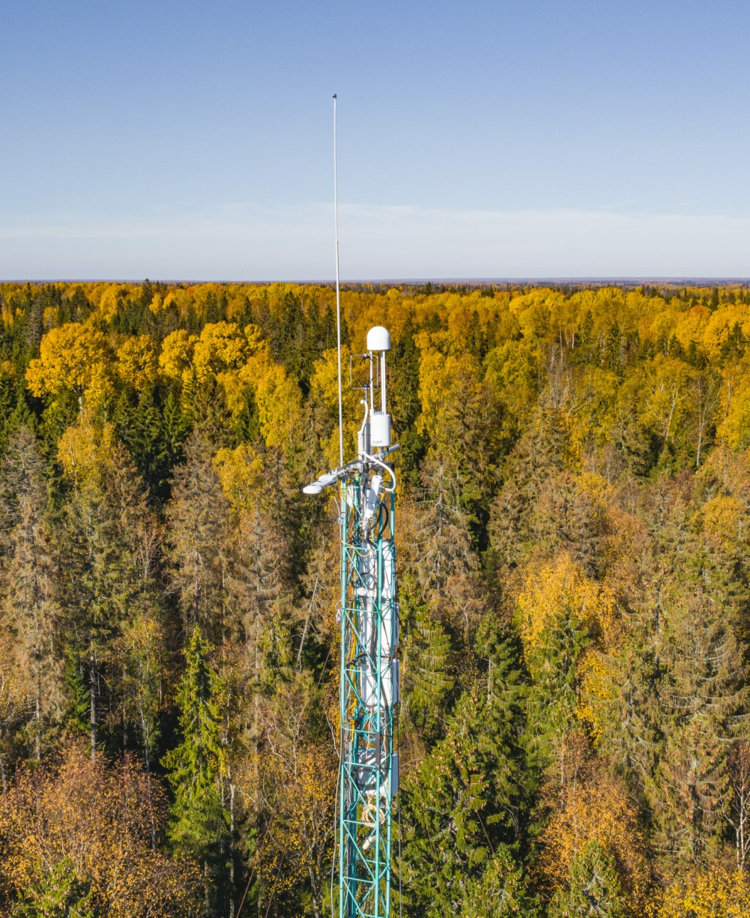

2024

Федеральное государственное бюджетное учреждение науки

Институт проблем экологии и эволюции им. А.Н. Северцова

Российской Академии Наук

УДК 630\*53

№ госрегистрации

Инв.№

УТВЕРЖДАЮ

Директор, д.б.н., профессор, чл.-корр. РАН

\_\_\_\_\_\_\_\_\_\_\_\_\_\_\_\_\_С.В. Найденко

«\_\_\_» \_\_\_\_\_\_\_\_\_\_\_ 2024 г.

МЕТОДИЧЕСКИЕ РЕКОМЕНДАЦИИ ПО РАБОТЕ С ДАННЫМИ ПО ЭКОСИСТЕМНЫМ ПОТОКАМ ПАРНИКОВЫХ ГАЗОВ В РАМКАХ РЕАЛИЗАЦИИ ВАЖНЕЙШЕГО ИННОВАЦИОННОГО ПРОЕКТА ГОСУДАРСТВЕННОГО ЗНАЧЕНИЯ "РАЗРАБОТКА СИСТЕМЫ НАЗЕМНОГО И ДИСТАНЦИОННОГО МОНИТОРИНГА ПУЛОВ УГЛЕРОДА И ПОТОКОВ ПАРНИКОВЫХ ГАЗОВ НА ТЕРРИТОРИИ РОССИЙСКОЙ ФЕДЕРАЦИИ, ОБЕСПЕЧЕНИЕ СОЗДАНИЯ СИСТЕМЫ УЧЕТА ДАННЫХ О ПОТОКАХ КЛИМАТИЧЕСКИ АКТИВНЫХ ВЕЩЕСТВ И БЮДЖЕТЕ УГЛЕРОДА В ЛЕСАХ И ДРУГИХ НАЗЕМНЫХ ЭКОЛОГИЧЕСКИХ СИСТЕМАХ»

Консорциум №4

Версия 1.00

Руководитель группы

к.б.н., доцент\_\_\_\_\_\_\_\_\_\_\_\_\_\_\_\_\_\_\_\_\_\_\_\_\_\_\_\_\_\_\_\_\_Ю.А. Курбатова

подпись, дата

Москва, 2024

|  |  |
| --- | --- |
| **Список исполнителей**  Руководитель группы,  к.б.н., доцент | Курбатова Ю.А. |
| Исполнители: | |
| Научный сотрудник, к.б.н. | Куричева О.А. |
| Старший научный сотрудник, к.б.н. | Мамкин В.В. |
| Младший научный сотрудник | Сатосина Е.М. |

Оглавление

[АННОТАЦИЯ 4](#_Toc171312422)

[ВВЕДЕНИЕ 4](#_Toc171312423)

[ПУТЬ РАБОТЫ С ДАННЫМИ 9](#_Toc171312424)

[ИНСТРУМЕНТЫ ДЛЯ ОБРАБОТКИ ДАННЫХ 10](#_Toc171312425)

[УРОВНИ ДАННЫХ 11](#_Toc171312426)

[ОПИСАНИЕ ЭТАПОВ ОБРАБОТКИ ДАННЫХ 13](#_Toc171312427)

[Первичные высокочастотные данные (п. 1 рис. 1) 13](#_Toc171312428)

[Метаданные (п. 2 рис. 1) 14](#_Toc171312429)

[Журнал технических работ (п. 3 рис. 1) 15](#_Toc171312430)

[Первичные «медленные» метеорологические данные (п. 4 рис. 1) 15](#_Toc171312431)

[Визуальная оценка качества получаемых первичных данных (п. 5 рис. 1) 17](#_Toc171312432)

[Графики переменных, собираемых с высокой частотой 19](#_Toc171312433)

[Графики метеорологических переменных 40](#_Toc171312434)

[Графики переменных при поломках и неправильной работе приборов или регистраторов 44](#_Toc171312435)

[Биомет (п. 6 рис. 1) 48](#_Toc171312436)

[Расчет 30-минутных потоков (п. 7 рис. 1) 50](#_Toc171312437)

[Форматы данных для обработки и режимы обработки 50](#_Toc171312438)

[Установка EddyPro 51](#_Toc171312439)

[Подготовка и начало обработки данных пульсационных наблюдений в EddyPro 52](#_Toc171312440)

[Использование данных biomet при расчетах в EddyPro 63](#_Toc171312441)

[Запуск обработки данных в EddyPro 64](#_Toc171312442)

[Обработка данных в Advanced Mode (расширенные настройки) 70](#_Toc171312443)

[Выходные файлы после обработки в EddyPro 76](#_Toc171312444)

[Устранение наиболее часто возникающих в EddyPro ошибок 79](#_Toc171312445)

[Файл full output (п. 8 рис. 1) 82](#_Toc171312446)

[Исключение потоков, если приборы работали неправильно (п. 9 рис. 1) 85](#_Toc171312447)

[Файл 30-минутных потоков с флагами качества (п. 10 рис. 1) 85](#_Toc171312448)

[Автоматическая фильтрация, контроль качества (п. 11 рис. 1) 85](#_Toc171312449)

[Потоки с флагами, выбросы отфильтрованы (п. 12 рис. 1) 104](#_Toc171312450)

[Метеоданные для заполнения пропусков (п. 13 рис. 1) 106](#_Toc171312451)

[Заполнение пропусков. Фильтрация по порогу u\* (п. 14 рис. 1) 106](#_Toc171312452)

[Фильтрация на слабую турбулентность 107](#_Toc171312453)

[Заполнение пропусков в REddyProc 108](#_Toc171312454)

[Разделение чистого экосистемного обмена на валовую первичную продукцию и дыхание 109](#_Toc171312455)

[Заполнение пропусков во FluxAnalysisTool 113](#_Toc171312456)

[Заполненные потоки с шагом 30 минут (п. 15 рис. 1) 115](#_Toc171312457)

[Суммирование, оценка неопределенности (п. 16 рис. 1) 116](#_Toc171312458)

[Годовые суммы с оценкой точности (п. 17 рис. 1). 120](#_Toc171312459)

[Термины, определения и сокращения 123](#_Toc171312460)

[Список литературы 126](#_Toc171312461)

[Приложение 1. Форматы временных меток и переменные для данных Biomet, поддерживаемые EddyPro 127](#_Toc171312462)

[Приложение 2. Параметры редактора файлов метаданных 128](#_Toc171312463)

[Приложение 3. Список переменных выходного файла EddyPro 133](#_Toc171312464)

# АННОТАЦИЯ

Для определения потоков парниковых газов (ПГ) в масштабе отдельных экосистем в мире широко применяется метод турбулентных пульсаций (МТП), в котором используются автоматические круглогодичные измерения над экосистемой с высоким разрешением по времени. В России по состоянию на 2024 г. в рамках различных проектов действует более 25 станций по МТП. Метод позволяет получить годовые балансы парниковых газов, но для надежных оценок необходима тщательная обработка полученных данных, состоящая из нескольких стадий. Главная цель данного руководства – стандартизация алгоритмов в едином потоке обработки данных МТП через использование нескольких рекомендуемых программных инструментов. Последовательная работа в инструментах позволяет перейти от первичных данных, получаемых на измерительных комплексах, к готовым наборам данных с проверенным качеством, которые могут быть использованы внешними пользователями. Результатом всех стадий обработки является и оценка годового баланса парниковых газов на данной станции – один из главных результатов работы станции по МТП. В руководстве приводится информация о следующих стадиях обработки данных по МТП: контроль полученных на станции первичных данных; расчет значений потоков ПГ за каждые 30 минут из высокочастотных данных; контроль качества, фильтрации рассчитанных потоков и метеорологических переменных; заполнение пропусков и получение годовых оценок балансов ПГ. Подчеркивается важность визуализации данных на каждом этапе обработки, приводятся графики переменных с работающих в России станций. Описаны особенности работы в программных инструментах, в том числе наиболее часто возникающие при расчетах ошибки и способы их устранения. Данное руководство написано в соответствии с методологией, принятой для мировой сети станций измерений экосистемных потоков FLUXNET (Бурба и др., 2016; Pastorello et al., 2020). В руководстве также обобщен ценный опыт и идеи участников трех встреч RuFluxdata Рабочей группы по обработке данных об экосистемных потоках парниковых газов на территории России (апрель и ноябрь 2023 г; май 2024 г.).

# ВВЕДЕНИЕ

Наземные экосистемы изменяют состав атмосферы над собой, непрерывно выделяя и поглощая климатически активные вещества. Оценка баланса парниковых газов на территории страны невозможна без учета роли естественной растительности и почв в балансе климатически активных веществ территории. Прогноз влияния экосистем на состав атмосферы должен опираться на количественную оценку процессов выделения и поглощения парниковых газов в различных условиях окружающей среды.

Метод турбулентных пульсаций (МТП, eddy covariance) является одним из самых распространенных и точных методов, позволяющих измерять потоки парниковых газов (ПГ) в пространственном масштабе наземных экосистем. В русскоязычной литературе можно встретить иные названия метода: пульсационный, вихревых ковариаций, эдди-ковариационный или «flux towers». Метод позволяет круглогодично, автоматически, с высоким временным разрешением (раз в 30 минут) получать параметры обмена энергией, водного баланса и баланса парниковых газов (CO2, CH4 и др.) экосистем, а также регистрировать метеорологические условия.

Данные, полученные по МТП, имеют несколько важных для работы с ними особенностей:

1) Измерительные комплексы по МТП непрерывно генерируют несколько потоков данных с различным шагом по времени.

Измерения по МТП делятся на 1) высокочастотные, также называемые «быстрыми» или пульсационными (частота записи данных 5 – 20 Гц) и 2) «медленные» метеорологические (частота 1 сек – 5 мин). Необходимость вести запись параметров на высокой частоте связана с тем, что основной перенос ПГ между земной поверхностью и атмосферой осуществляется небольшими турбулентными вихрями, характерная скорость вращения которых составляет от долей секунды до нескольких секунд. Регистрация параметров таких вихрей требует высокоточных, малоинерционных и дорогих приборов, но позволяет рассчитать искомые вертикальные потоки ПГ над экосистемой. Для анализа и интерпретации потоков ПГ, ввода обязательных поправок к данным необходимо измерять основные метеорологические параметры (температура и влажность воздуха, осадки, солнечная радиация и др.). Метеорологические данные можно записывать с меньшей частотой, что позволяет использовать для их измерения намного более простые и дешевые приборы.

2) Данные собираются на измерительном комплексе, который обычно включает более двадцати различных датчиков, регистраторы данных, систему энергообеспечения и вспомогательное оборудование. Для правильной обработки данных требуется разнообразная информация об измерительном комплексе и записываемых файлах.

Измерительный комплекс по МТП включает пульсационные и метеорологические приборы, регистраторы данных, несущую конструкцию (вышку или треногу), молниезащиту и заземление, энергетическую систему, коммуникационное оборудование (обеспечение удаленного доступа к данным) и т.д.

Результатом автоматического сбора данных с измерительного комплекса является набор таблиц с временными рядами переменных с разным разрешением (шагом) по времени. Данные с разным шагом по времени записываются в разные таблицы, представляющие собой отдельные файлы. Каждый месяц на каждой станции измерений генерируются данные объемом 2-3 Гб. 98% емкости приходится на высокочастотные данные. Для правильной обработки данных необходимы метаданные, включающие информацию о станции измерений и экосистеме, моделях и расположении всех приборов, а также о всех столбцах в записываемых файлах.

3) Процесс обработки данных сложен, многоступенчат, включает ввод различных поправок к данным и их совместный анализ. Помимо сложности расчетов 30-минутных потоков ПГ в самом МТП, существуют еще две основные причины сложностей обработки данных – во-первых, теоретические допущения МТП и корректная работа используемых приборов достигается далеко не во всех метеорологических условиях; во-вторых, данные автоматического полевого мониторинга всегда содержат ошибочные значения. Эти ошибки (дефекты) специфичны для каждой станции и приборов, решения о критериях ошибочности значений разных переменных на каждой конкретной станции требуют участия эксперта.

МТП основан на теории турбулентности Монина-Обухова, для применения которой требуется принимать ряд допущений. Для надежных данных о потоках важна развитая турбулентность. В реальных полевых условиях допущения МТП часто выполняются лишь приближённо. Кроме того, в зависимости от типов приборов, регистрация пульсаций и расчёт потоков на основе полученных данных сопряжён с возникновением целого ряда погрешностей, из-за чего возникает необходимость применения различных статистических тестов для удаления выбивающихся значений и введения ряда поправок к рассчитанным величинам потоков.

Обработка данных по методу турбулентных пульсаций включает несколько последовательных ступеней с обязательным контролем качества данных на каждой ступени. Первичные данные, получаемые по МТП, как и любые данные автоматических мониторинговых измерений, неизбежно содержат ошибочные и некорректные значения. Часть ошибочных значений можно исправить соответствующими поправками, часть данных приходится исключать. Большинство ошибочных значений хорошо выявляются автоматическими тестами, но оптимальные параметры таких тестов будут разными на разных измерительных комплексах. Для первичной оценки качества рядов различных переменных и определения оптимальных значений в автоматических тестах требуется экспертная визуальная оценка рядов (просмотр графиков всех рядов, полученных с приборов) и дополнительные статистические тесты (тест на слабую турбулентность, оценка фоновых значений ночного дыхания и др.).

4) Полученные данные после отсева ошибочных значений всегда содержат пропуски. Для расчета сумм потоков и баланса ПГ необходимо заполнять эти пропуски.

Даже при надлежащем техническом обслуживании доля пробелов в данных, вызванных в первую очередь проблемами с энергоснабжением измерительного комплекса, может достигать 20% и более. После исключения данных низкого качества доля пропусков в данных за год обычно составляет 20–40%. Непрерывная круглогодичная запись позволяет заполнить эти пробелы с помощью оставшихся данных хорошего качества с помощью специальных математических методов, сохранив точность, достаточную для надежных оценок годового баланса ПГ экосистем.

На территории России по состоянию на 2024 г. действуют более 25 станций по методу турбулентных пульсаций. Часть этих станций входит в проект ВИП ГЗ по разработке системы наземного и дистанционного мониторинга пулов углерода и потоков парниковых газов на территории РФ (с 2022 г.), часть – в проект карбоновых полигонов (с 2020 г.), часть – в научные проекты и госзадания организаций, установивших станции. Исторически, сеть станций в России возникла в конце 1990-х – начале 2000-х в рамках ряда международных проектов (Eurosiberian CarbonFlux, 1998–2000 гг.; Terrestrial Carbon Observation System (TCOS): Siberia, 2002–2004 гг.) с учеными из Германии, Италии, Нидерландов, Финляндии, Японии, США и других стран. До 2020–2022 г. поддержание работы части станций и обработка данных с них велась в тесном сотрудничестве с разными зарубежными научными коллективами. Это обстоятельство, организационная и пространственная разобщенность региональных команд, а также описанные выше сложности обработки данных по методу МТП привели к тому, что к началу проекта ВИП ГЗ по созданию единой системы мониторинга климатически активных веществ измерительное оборудование, путь обработки данных, критерии фильтрации данных на разных станциях в России различаются. Отчасти эти различия оправданы, так как обработка данных зависит от особенностей конкретных измерительных систем и станции измерений («обычно рекомендуется накопить много данных и установить общие закономерности, характерные для конкретной площадки, прежде чем устанавливать критерии удаления данных и применять их к первоначальным данным», Бурба и др., 2016, стр. 169). В методических работах по МТП даны основные принципы обработки данных (Foken, 2004; Foken, 2008; Aubinet et al., 2012; Бурба и др., 2016; Pastorello et al., 2020). Однако в отсутствие фиксированного алгоритмизированного пути по факту обработка данных на разных станциях в России варьирует. Авторы данного руководства придерживаются мнения, что для сравнимости данных с разных станций стадии обработки данных и применение основных фильтраций должно быть унифицировано, но критерии фильтраций будут на разных станциях отличаться. Для методологической четкости, воспроизводимости результатов крайне желательно использование алгоритмизированных программных инструментов, находящихся в открытом доступе и легко осваиваемых. В научных работах по МТП чрезвычайно важно четко прописывать шаги по обработке данных, использованные критерии для отсева некачественных данных, алгоритмы по заполнению пропусков.

Данное руководство ставит следующие цели:

1. Четкое описание шагов обработки данных по методу МТП с указанием обязательных и опциональных стадий, критериев контроля качества данных.

2. Описание набора переменных, их временного шага и единиц, создание графического образа данных на каждом этапе.

3. Рекомендация рабочих инструментов для каждого шага работы с данными, инструкции по использованию этих инструментов.

# ПУТЬ РАБОТЫ С ДАННЫМИ

Стадии работы с данными с измерительного комплекса по МТП включают (рис. 1):

* сбор на станции первичных высокочастотных (пульсационных, «быстрых») и низкочастотных (метеорологических, «медленных») данных вместе с метаданными и записями журнала технических работ (рис. 1. п. 1 – 4); результатами этого этапа являются данные уровня 0;

D:\Лаборатория\RuFlux\2024.06_методич. руководство\Путь обработки данных\Путь обработки данных_предложение.tif

Рис. 1. Схема потоков данных с измерительного комплекса по методу турбулентных пульсаций при их обработке. Зеленым показаны данные и сопутствующая информация на разных этапах обработки, синим – этапы расчетов, оранжевым – программные инструменты, рекомендуемые к использованию на каждом этапе. Уровни получившихся данных указаны слева

* визуальный контроль качества всех получаемых автоматически данных, отсеивание периодов заведомо неправильной работы приборов (рис. 1. п. 5);
* результатом проверки метеорологических данных на этом этапе является файл biomet (рис. 1. п. 6), принадлежащий к 1 уровню, который в дальнейшем используется для расчетов 30-минутных потоков;
* расчет потоков за каждые 30 минут с использованием метеорологических переменных (рис. 1. п. 7); результатом этого этапа являются данные о потоках уровня 1, а именно файлы Full output (рис. 1. п. 8);
* визуальная проверка получившихся потоков (рис. 1. п. 9), исключение заведомо некачественных данных; на этом этапе выбивающиеся значения сохраняются, чтобы можно было проводить их дальнейший анализ;
* результатом этого этапа являются данные уровня 2 (рис. 1. п. 10);
* тщательная автоматическая и визуальная фильтрация потоков (рис. 1. п. 11), получение надежных 30-минутных потоков и метеорологических данных, которые могут быть использованы для получения регрессий от внешних переменных и заполнения пропусков; результатом этого этапа являются данные уровня 3 (рис. 1. п. 12 и 13);
* заполнение пропусков и применение фильтра на низкую турбулентность (рис. 1 п. 14); результатом этого этапа являются 30-минутные данные уровня 4 (рис. 1 п. 15);
* интегрирование по времени (рис. 1 п. 16) дает месячные и годовые суммы потоков ПГ; повторение шагов 11 и 14 с использованием разных параметров фильтраций и способов заполнения пропусков позволяет оценить «методологическую неопределенность» (Papale et al., 2006) годовой суммы потоков, дающую представление о неопределенности годовых сумм (рис. 1 п. 17).

# ИНСТРУМЕНТЫ ДЛЯ ОБРАБОТКИ ДАННЫХ

Для обработки данных рекомендуются и описаны в настоящем руководстве следующие инструменты:

* оценка качества получаемых первичных данных – инструмент для просмотра данных File Viewer Software v1.0.4 (LI-COR Inc., США) для данных в формате .ghg либо Loggernet/PC400 (Campbell Scientific Inc., США) для данных в формате TOB1;
* расчет 30-минутных значений потоков тепла, водяного пара и потоков ПГ – программное обеспечение EddyPro (LI-COR);
* контроль качества рассчитанных в EddyPro потоков ПГ и метеорологических переменных – скрипт FluxFilter (ИПЭЭ РАН) в среде Python, запуск на платформе Google Colab;
* отсеивание данных при низкой турбулентности и заполнение пропусков, оценка точности годовых значений потоков ансамблевым методом – инструменты REddyProcWeb (Институт Макса Планка, Германия) и Flux Analysis Tool (Masahito Ueyama, Япония).

# УРОВНИ ДАННЫХ

**Данные разделяются на 5 уровней:**

**Уровень 0, или первичные данные** – данные, собранные с датчиков, сразу записанные регистраторами. Шаг по времени этих данных совпадает с частотой опроса датчиков. Как правило, первичные данные представляют собой набор файлов с разным шагом по времени с одного или нескольких регистраторов измерительного комплекса. Также к первичным файлам относятся, при наличии, файлы с независимой автоматической метеостанции, фенологической камеры и автоматических почвенных камер. В зависимости от шага по времени данные делятся на «быстрые» (высокочастотные с пульсационных приборов) и «медленные» (метеорологические). Для пульсационной системы шаг по времени первичных данных составляет 5–20 Гц, для метеорологических (в том числе почвенных) датчиков – от 1 секунды до 1–5 минут. Формат файлов может быть разным для разного шага по времени. Наиболее распространены комбинированные архивированные файлы в формате .ghg (файлы регистраторов SmartFlux System компании LI-COR), текстовые файлы ASCII/TOA5 с форматом .data или .dat (файлы регистраторов компании Campbell Scientific), бинарные файлы в формате .TOB1 (файлы регистраторов Campbell Scientific), бинарные файлы в формате .slt (файлы программы для регистрации и расчета EddySoft, Германия). Система сбора данных SmartFlux System в наборе компании LI-COR записывает и высокочастотные, и метеорологические данные в один архив с форматом .ghg и с шагом по времени 30 минут. Этот архив в зависимости от программы сбора данных на регистраторе содержит от 2 до 5 файлов:

* с расширением .data (высокочастотные данные),
* с расширением .metadata (файл без шага по времени, содержит текстовую информацию о станции, пульсационных приборах и их взаимном расположении, а также о файле первичных высокочастотных данных .data и каждом столбце этого файла),
* biomet.data (данные с метеорологических датчиков),
* biomet.metadata (файл без шага по времени, содержит сведения о файле с метеорологическими данными, в том числе описание каждого столбца файла biomet.data),
* .status (состояние приборов).

Также файл .ghg может содержать 1-2 папки (system\_config и eddypro) с дополнительными файлами и расчетными величинами из программы EddyPro (LI-COR), встроенной в SmartFlux System и считающей потоки по первичным данным «на лету» сразу после приема их с датчиков.

Первичные файлы уровня 0, в том числе файлы с высокочастотными измерениями, несмотря на их большой объем, нужно обязательно сохранять и делать их копию на второй независимый носитель. Сохранение нужно производить во избежание утери данных и для обеспечения возможности пересчета потоков по усовершенствованным методикам.

**Уровень 1** – данные с исходным шагом по времени, но проведена фильтрация заведомо плохих данных по графикам и журналу работ. Осуществлена проверка меток времени (регуляризация). Переменные могут быть пересчитаны к стандартным единицам, могут быть рассчитаны новые величины арифметическими операциями с одной или несколькими переменными из набора первичных данных. Примером данных уровня 1 может выступать файл biomet EddyPro с шагом по времени исходных метеорологических данных.

**Уровень 2** – данные с 30-минутным шагом по времени, включающие: 1) осредненные до 30 минут метеорологические переменные 2) рассчитанные в программе обработки данных EddyPro турбулентные потоки и флаги качества для них. Потоки рассчитываются стандартными методами с применением необходимых коррекций и статистических тестов. Также рассчитываются дополнительные показатели, используемые при интерпретации данных (флаги качества данных, дальность зоны охвата, CO2 signal strength и т.д). На этом этапе данные с заведомо плохим качеством (если не работал/неправильно работал прибор) нужно отсеять, то есть заменить кодом пропуска. Заполнение пропущенных/отсеянных данных на уровне 2 не производится.

**Уровень 3** – результат тщательной фильтрации данных уровня 2 с применением автоматических или визуальных процедур фильтрации. Автоматическая фильтрация включает физические и статистические критерии. Учитываются диагностические показатели приборов (если они не учтены на предыдущих этапах), дальность зоны охвата, физические критерии (наличие осадков в данный или предыдущие временные интервалы/высокая влажность/низкая или высокая турбулентность), статистические критерии (удаление данных по верхнему и нижнему абсолютным порогам, фильтры отклонений от средних величин MAD и Hampel, удаление выбросов от типичного суточного хода), показателей качества данных (флагов). К величинам потоков прибавляется изменение запасов и вертикальная адвекция.

**Уровень 4** – ряды данных 3-го уровня (метеорологические данные и данные о турбулентных потоках) с заполненными пропусками. Заполнение может производиться с помощью линейной интерполяции (в случае коротких пропусков, не более 2.5 часов), осреднением в скользящем окне, с помощью регрессий от метеорологических переменных, значениями в сходных условиях (look-up tables), или значениями, восстановленными с помощью методов машинного обучения. Данные могут содержать дополнительные расчетные величины, такие как экосистемное дыхание и валовая первичная продукция, оценка неопределенности заполненных потоков или референсное значение чистого обмена. Значения уровня 4 могут быть с 30-минутным, суточным, месячным или годовым шагом.

Целью обработки данных по МТП и является последовательное переведение данных из уровня 0 в уровень 4. Для разных научных задач могут понадобиться разные уровни данных, поэтому промежуточные этапы расчетов, а также последовательность действий (лог) работы с данными следует сохранять.

Например, для построения регрессий чистого экосистемного обмена от суммарной радиации потребуются данные уровня 3 (не заполненные, но проверенные с помощью автоматических тестов), из которых исключены данные с флагом качества 1 и 2 по шкале 0-1-2 Express Mode EddyPro.

# ОПИСАНИЕ ЭТАПОВ ОБРАБОТКИ ДАННЫХ

Описание уровней работы с данными приводится согласно рис. 1.

Типичные графики высокочастотных и метеорологических параметров можно найти ниже в разделе «Визуальная оценка качества получаемых первичных данных (п. 5 рис. 1)».

Первичные высокочастотные данные (п. 1 рис. 1) собираются с пульсационных приборов: ультразвукового анемометра (УЗА) и инфракрасного газоанализатора (ИКГА). Переменные (табл. 1) с УЗА обычно включают три компоненты скорости ветра (стандартные обозначения u, v, w или Ux, Uy, Uz, соответственно), акустическую температуру (Ts) и/или скорость звука (SOS), диагностическую переменную акустического анемометра (diag\_anem или diagnostic value 1/2). С ИКГА выводятся один или несколько параметров для содержания в воздухе исследуемых газов (далее на примере CO2): массовую плотность (CO2 в мг/м3), молярную плотность (CO2 в ммоль/м3), отношение смеси или иначе молярную долю (CO2 в мкмоль/моль, или ppm), диагностическую переменную для газоанализатора (diag\_IRGA или diagnostic value 1/2), показатель силы сигнала (CO2 Signal Strength), атмосферное давление (Pa). ИКГА также содержит дополнительные датчики температуры и давления, которые нужны для перевода содержания ПГ из одних единиц в другие и для поправок. Обычно используется один ИКГА для измерений концентраций CO2 и водяного пара, иногда в системе есть еще второй ИКГА для CH4.

Таблица 1. Основные переменные уровня 0, высокочастотные данные.

Обозначения: акустический (ультразвуковой) анемометр – УЗА, инфракрасный газоанализатор на CO2/H2O – ИКГАCW, инфракрасный газоанализатор на CH4 – ИКГАCH4

|  |  |  |  |
| --- | --- | --- | --- |
| Название переменной (вариант записи) | Единицы измерения | Описание | Прибор |
| U (Ux) | м/с | Горизонтальная скорость ветра по оси x | УЗА |
| V (Uy) | м/с | Горизонтальная скорость ветра по оси y | УЗА |
| W (Uz) | м/с | Вертикальная скорость ветра | УЗА |
| Ts (Sonic temperature) | ºC (K) | Звуковая температура | УЗА |
| diag\_anem (diagnostic value 1 или 2) | - | Диагностический показатель анемометра | УЗА |
| CO2 | мг/м3 | Массовая плотность CO2 | ИКГАCW |
| CO2 | ммоль/м3 | Молярная плотность CO2 | ИКГАCW |
| CO2 | мкмоль/моль= µmol/mol=ppm | Отношение смеси=молярная (мольная) доля CO2 | ИКГАCW |
| CO2SS (CO2 Signal Strength или RSSI) | - | Показатель силы сигнала для CO2 | ИКГАCW |
| H2O | г/м3 | Массовая плотность | ИКГАCW |
| H2O | ммоль/м3 | Молярная плотность | ИКГАCW |
| H2O | ммоль/моль= mmol/mol | Отношение смеси=молярная (мольная) доля | ИКГАCW |
| H2OSS (H2O Signal Strength) | - | Показатель силы сигнала для H2O | ИКГАCW |
| CH4 | ммоль/м3 | Молярная плотность CH4 | ИКГАCH4 |
| CH4 | мкмоль/моль= µmol/mol=ppm | Отношение смеси=молярная (мольная) доля CH4 | ИКГАCH4 |
| CH42SS (CH4 Signal Strength или RSSI) | - | Показатель силы сигнала для CH4 | ИКГАCH4 |
| Pa (Pressure или atmospheric pressure) | кПа | Атмосферное давление | ИКГАCW, ИКГАCH4 |
| Ta (Temperature) | ºC | Температура | ИКГАCW, ИКГАCH4 |
| diag\_IRGA (diagnostic value 1 или 2) | - | Диагностический показатель газоанализатора | ИКГАCW, ИКГАCH4 |

Минимально необходимый набор высокочастотных данных для расчета потока CO2 включает u, v, w, Ts, Pa, плотность или концентрацию CO2. Помимо этого, обычно записываются технические параметры системы: для газоанализаторов закрытого или полузакрытого типа записываются параметры потока через трубку (flow rate), температура на входе в ячейку и на выходе из ячейки (Tin, Tout) и др. Диагностические переменные (diagnostic value, Signal Strength) маркируют периоды, в которые приборы функционировали заведомо неправильно. Для того, чтобы в дальнейшем можно было отсеивать некачественные данные по диагностическим значениям, важно записывать в первичные высокочастотные данные диагностические переменные для газоанализатора и анемометра.

Справочные таблицы с расширенным списком всех высокочастотных, а также метеорологических переменных, допустимые диапазоны для них можно посмотреть в руководстве «Рекомендации по поддержанию работы станций измерения потоков климатически активных газов по методу турбулентных пульсаций», доступному в электронном виде в открытом доступе (Авилов, 2024).

## Метаданные (п. 2 рис. 1)

Для станции измерений необходимо знать метаданныев объеме файла с расширением .metadata EddyPro:

* географические координаты и высоту над уровнем моря,
* среднюю высоту растительного полога,
* модели всех приборов,
* версии встроенного программного обеспечения приборов.

Требуется информация о каждой переменной в каждом файле:

* датчик, с которого были собраны данные,
* единицы измерения,
* диагностические параметры приборов в момент записи.

Также рекомендуется фиксировать все изменения в экосистеме (начало/конец вегетации, внешние воздействия на экосистему).

## Журнал технических работ (п. 3 рис. 1)

Для каждой станции необходимо вручную записывать все посещения и работы на измерительном комплексе. Журнал технических работ записывается в формате «день-месяц-год время – проведенные работы». Отмечается посещение измерительного комплекса; чистка приборов; проверка, настройка, замена, изменение расположения, калибровка оборудования; смена программ. Для интерпретации и обработки потоков очень рекомендуется также сохранять и обновлять в случае изменений следующую информацию:

* архив всех программ регистраторов,
* руководства ко всем установленным приборам,
* схему вертикального расположения приборов на вышке,
* схему горизонтального расположения приборов на площадке и на верху вышки,
* фотографии вышки и приборов в каждый год работы и при изменениях расположения приборов,
* фотографии экосистемы в каждый год работы и (желательно, при отсутствии фенологической камеры) при фенологических изменениях,
* для управляемых экосистем/экспериментальных площадок – список антропогенных воздействий с датами воздействия.

Первичные «медленные» метеорологические данные (п. 4 рис. 1) обычно включают следующие переменные: температуру воздуха (Ta, Tair или Temperature); относительную влажность воздуха (RH или relative humidity); атмосферное давление (pa или total pressure); осадки (RAIN, P\_rain или Prec); коротковолновую приходящую радиацию, она же суммарная или солнечная радиация (Rg, Rs, SWIN или Rsdo); отраженную радиацию (SWOUT или Rsup); длинноволновую приходящую радиацию (LWIN или Rlup); длинноволновую уходящую радиацию (LWOUT или Rlup); фотосинтетически активную радиацию (PAR или PPFD); температуру почвы (Ts или Tsoil); объемную влажность почвы (SWC или soil water content), поток тепла в почву (SHF или soil heat flux); иногда измеряют уровень грунтовых вод (water level, WD или water table depth). Список основных метеорологических переменных приведен в табл. 2.

Таблица 2. Основные переменные уровня 0, метеорологические («медленные») данные

|  |  |  |  |
| --- | --- | --- | --- |
| Название переменной (вариант записи) | Единицы измерения | Описание | Прибор |
| Ta (Temperauture, Ambient temperature) | ºC (K) | Температура воздуха | Термометр |
| Rh (Air humidity) | % | Относительая влажность воздуха | Психрометр |
| Pa (Total pressure) | кПа (Па, гПа) | Атмосферное давление | Барометр |
| P (P\_rain, Precipitation) | мм | Осадки | Осадкомер |
| PPFD (Photosynthetic photon flux density; PAR) | микромоль/(м2‧с) | Фотосинтетически активная радиация | Датчик квантов |
| LWIN (Rldo, long-wave incoming radiation) | Вт/м2 | Приходящая длинноволновая радиация (встречное излучение атмосферы) | Балансомер (радиометр) |
| LWOUT (Rlup, long-wave outgoing radiation) | Вт/м2 | Уходящая длинноволновая радиация (собственное излучение земли) | Балансомер (радиометр) |
| SWIN (Rsdo, Rg, short-wave incoming radiation) | Вт/м2 | Приходящая солнечная (суммарная) радиация | Балансомер или пиранометр в его составе |
| SWOUT (Rsup, short-wave outgoing radiation) | Вт/м2 | Отраженная коротковолновая радиация | Балансомер или пиранометр в его составе |
| Ts (Soil temperature) | ºC | Температура почвы | Термометр |
| SWC (VSWC, Volumetric soil water content) | м3/м3 | Объемная влажность почвы | Рефлектометр (датчик влажности почвы) |
| SHF (Soil heat flux) | Вт/м2 | Поток тепла в почву | Датчик потока тепла в почву |

Измеренные метеорологические параметры используются для разных целей в ходе обработки и анализа данных. Для улучшения расчета потоков в EddyPro (ввод дополнительных поправок для уточнения потоков) из файлов biomet программа EddyPro использует температуру воздуха, атмосферное давление, относительную влажность, приходящую коротковолновую и длинноволновую радиацию, фотосинтетически активную радиацию. Для исключения выбивающихся значений потоков необходимы осадки, относительная влажность (в некоторых случаях), приходящая коротковолновая радиация или фотосинтетически активная радиация. Они же необходимы для надежного заполнения пропусков. Для интерпретации полученных потоков наиболее важны температура воздуха, приходящая коротковолновая радиация или фотосинтетически активная радиация, влажность и температура почвы. Для обработки данных о потоках явного и скрытого тепла необходимы все четыре компоненты радиации, а также поток тепла в почву. Осадки требуются для характеристики водного баланса экосистемы, который оказывает большое влияние на потоки ПГ. Отношение отраженной и приходящей коротковолновой радиации (альбедо) используется для описания свойств поверхности и состояния растительности. Для увеличения надежности измерительного комплекса датчики иногда дублируют (тогда при поломке одного из датчиков можно использовать показания второго). Приходящая в экосистему энергия является настолько важным параметром, что для ее измерения обычно одновременно используют два эквивалентных датчика (приходящая коротковолновая радиация и фотосинтетически активная радиация), показания которых тесно связаны и по одному параметру можно рассчитать второй.

При наличии температуры воздуха, атмосферного давления и относительной влажности с «медленных» датчиков при расчетах в EddyPro для поправок используются именно они! Так как эти значения устойчивее значений, осредненных с «быстрых» датчиков. В метеорологических данных гораздо меньше выбросов и иных дефектов.

## Визуальная оценка качества получаемых первичных данных (п. 5 рис. 1)

Данные автоматических наблюдений неизбежно содержат ошибочные значения. Источниками пропусков и ошибок как в медленных, так и в быстрых данных являются:

1) неправильные показания приборов вследствие недостаточно тщательного технического обслуживания (загрязнение приборов или защитных щитов), неправильного функционирования или поломок приборов; 2) сбои системы энергоснабжения измерительного комплекса, в том числе возникновение сильных токов в кабелях при попадании молний в измерительный комплекс и повреждение кабелей животными; 3) сбои системы регистрации данных.

Помимо этого, высокочастотные данные о потоках парниковых газов подвержены еще ряду факторов, приводящих к некорректным значениям. Как правило, это высокочастотные данные в определенных метеорологических условиях (штиль, сильные осадки, сильный ветер, высокая влажность, грозы, обледенение). Благодаря тому, что из мирового опыта работы с измерительными комплексами по МТП известен набор условий, в которых данные надо тщательно проверять, с накоплением данных по конкретной станции и опыта обработчик может полуавтоматически или автоматически отделять и выбраковывать плохие значения. Условия можно разделить на две группы:

1) метеорологические условия, в которых не выполняются допущения МТП (слабая турбулентность, часто наблюдающаяся ночью; чрезмерно сильная турбулентность; нестационарность процессов в течение 30-минутного периода осреднения, что бывает утром или вечером); 2) условия, при которых основные приборы записывают ошибочные значения из-за помех в открытом оптическом пути приборов (осадки, туман, обледенение, пыль, насекомые) или конденсации в не подогреваемых трубках-воздуховодах (высокая влажность).

Для данных, получаемых по МТП, характерна следующая закономерность: чем больше частота измерений и сложнее измерительный прибор, тем больше некорректных значений обычно встречается в данных и тем пристальнее должен быть контроль качества. Нормой является наличие нескольких десятков сильно выбивающихся значений для каждых 30 минут высокочастотных данных, содержащих 18000–36000 значений. В данных медленных метеорологических приборов дефекты встречаются реже.

При анализе данных, а также на более ранней стадии работы – для того, чтобы убедиться, что приборы измерительного комплекса работают штатно, – очень информативным является просмотр графиков разных переменных. Очень рекомендуется просматривать графики всех собранных высокочастотных и низкочастотных данных. Если для построения графиков используется генерализация, нужно сохранять размах исходных данных. Если данные на станции собираются в формате .ghg (LI-COR), их удобно просматривать в программе File Viewer Software v1.0.4 (LI-COR; можно скачать в свободном доступе по ссылке https://www.licor.com/env/support/LI-7500DS/software.html). Пример графика переменной CO2 Signal Strength (сила сигнала газоанализатора открытого типа LI-7500A) с конца мая по начало сентября представлен на рис. 2.

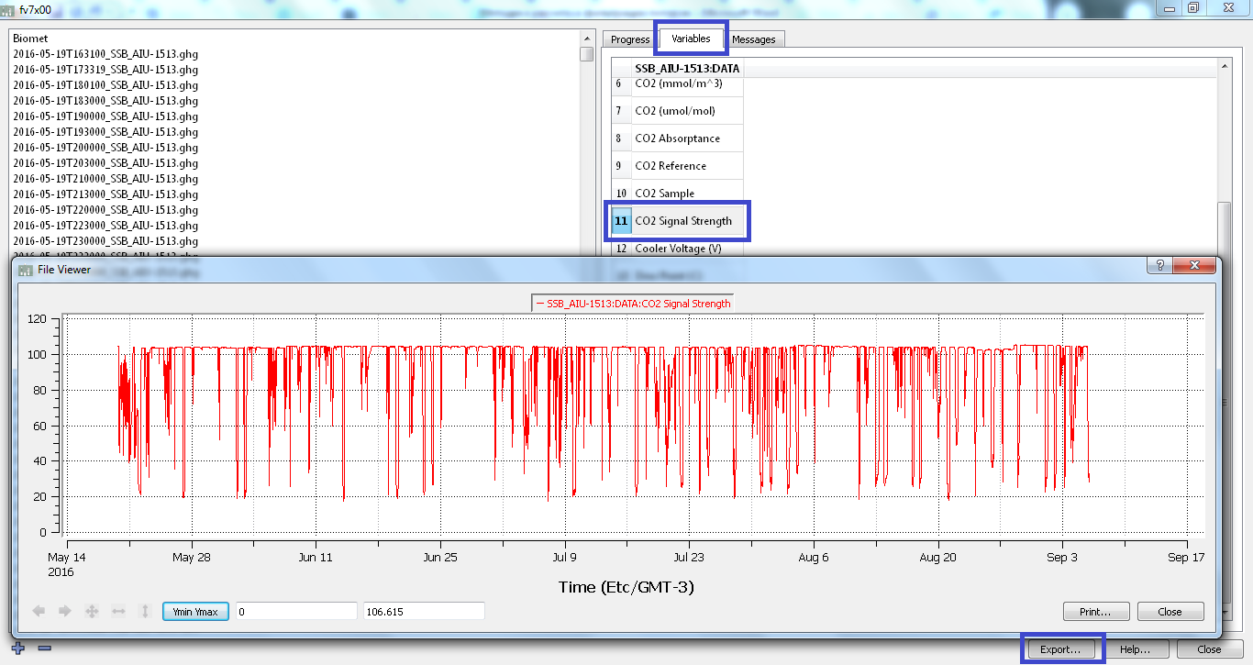

Рис. 2. Просмотр переменной CO2 Signal Strength в программе File Viewer Software v1.0.4.

Если первичные данные записаны в формате TOB1 регистраторов фирмы Campbell Scientific Inc., их можно просматривать в программном обеспечении Loggernet или в его бесплатном аналоге PC400 (Campbell Scientific Inc.).

Если данные собираются в формате, отличном от TOB1 и GHG, инструмент для просмотра рядов будет иным.

### Графики переменных, собираемых с высокой частотой

Ниже в руководстве приведены примеры графиков разных переменных с УЗА и ИКГА при штатной работе приборов (рис. 3–24). Типичный вид графиков каждой переменной зависит от длины периода, за который взяты данные (см. подписи по оси x графиков). Графики сделаны с помощью программы File Viewer Software v1.0.4 (LI-COR).

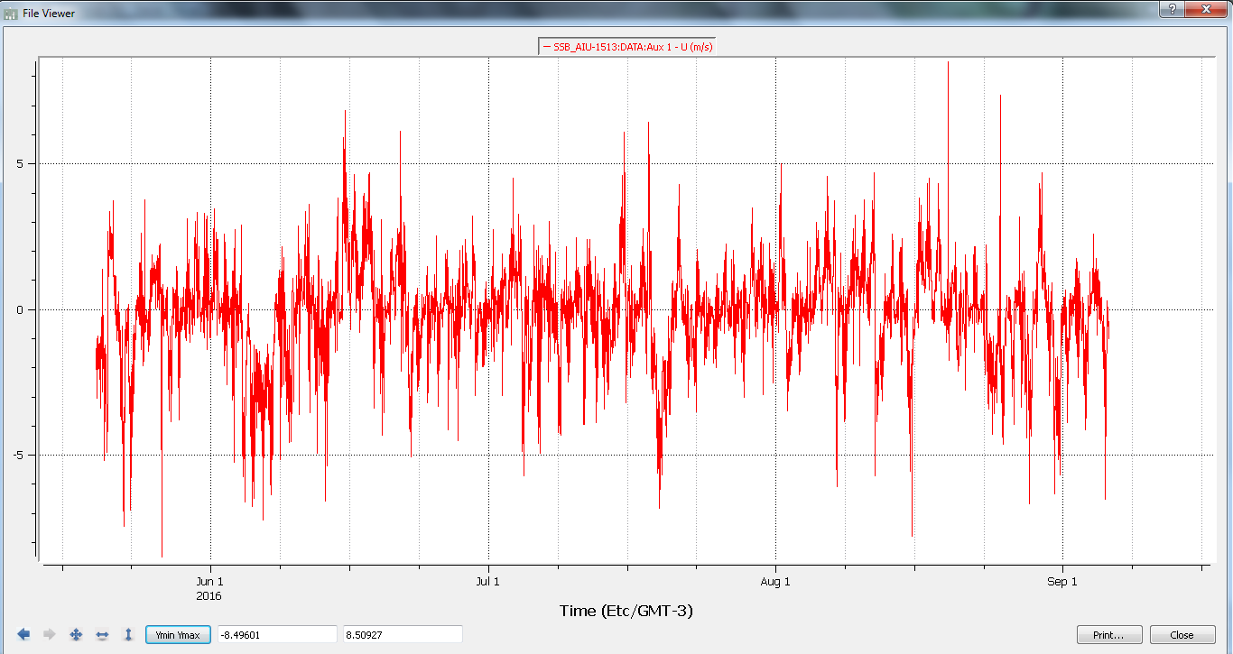

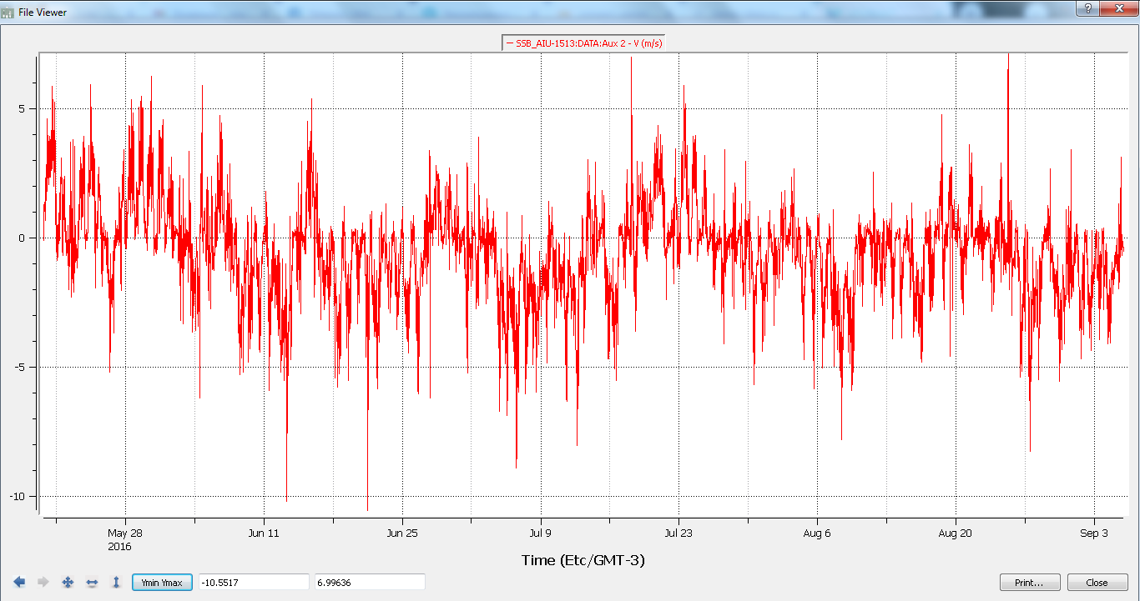

Рис. 3. Горизонтальная скорость ветра U и V за лето. Отрицательные значения означают, что ветер дует в противоположном направлении от выбранного как направление увеличения значений по осям x и y. Типичный диапазон составляет от -5 до 5 м/с

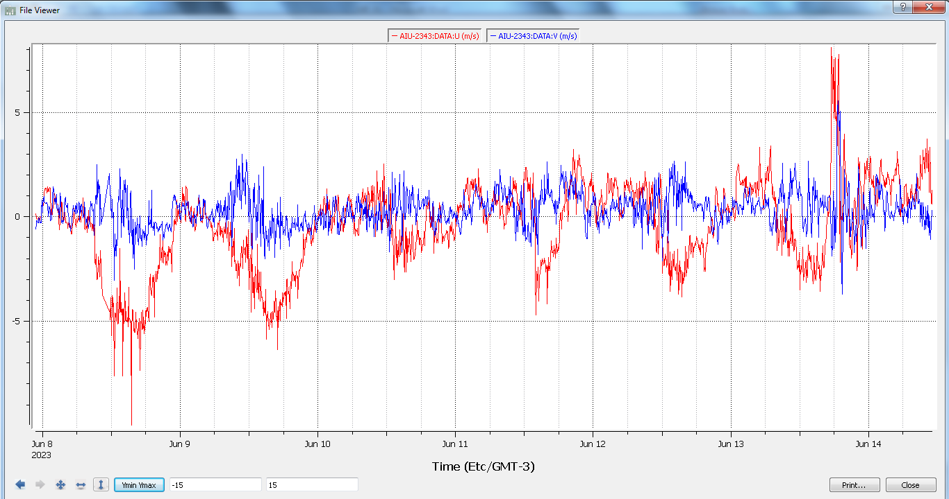

Рис. 4. Горизонтальная скорость ветра U и V за шесть дней

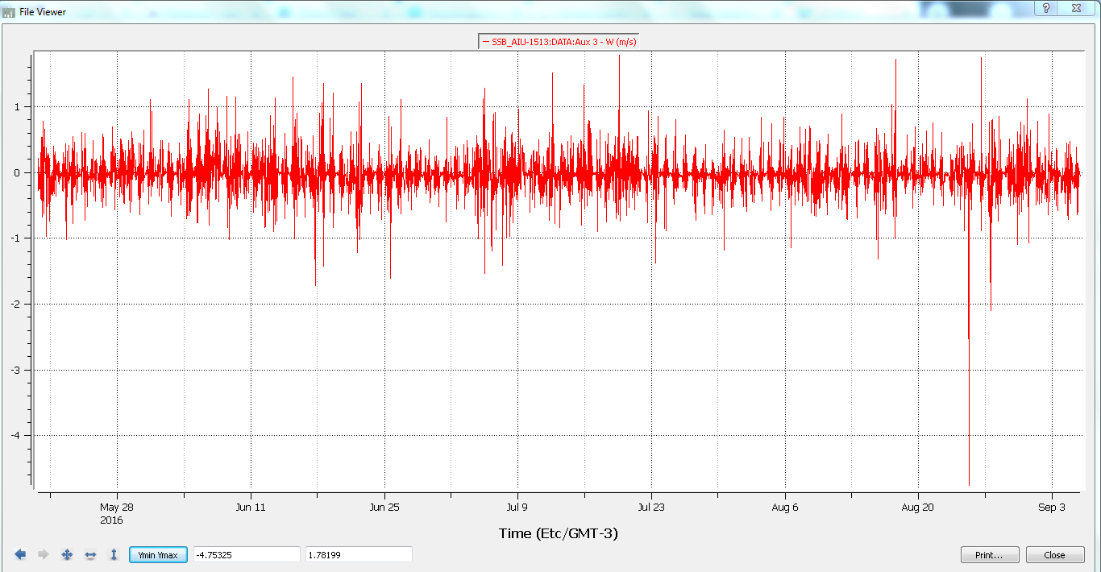

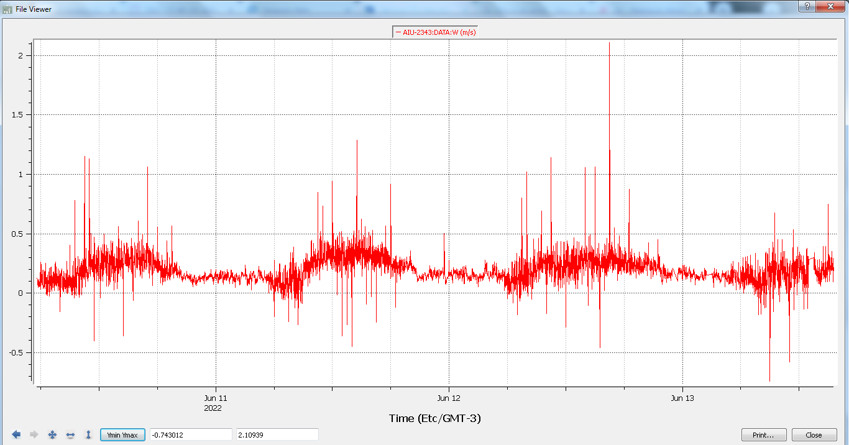

Рис. 5. Вертикальная скорость ветра W за лето (верхний график) и за три дня (нижний график). Типичный диапазон составляет от -1 до 1 м/с. Характерен рост дисперсии днем

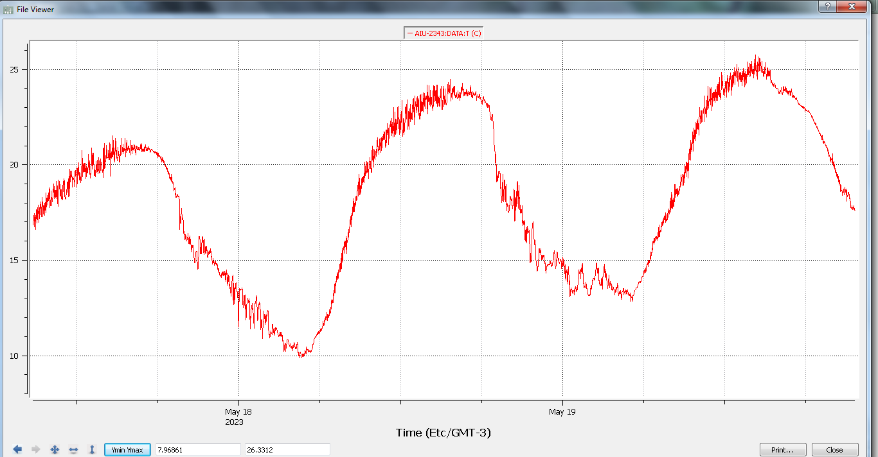

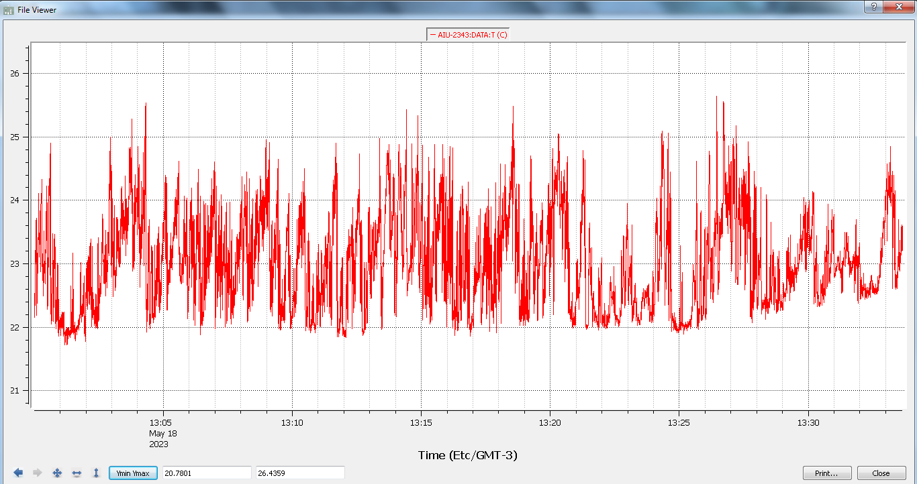

Рис. 6. Высокочастотная температура за 3 дня (верхний график) и за 30 минут (нижний график).

Ниже на рис. 7–11 приведены графики измерений содержания CO2 в воздухе в разных единицах. Рис. 7, 9, 11 отражают штатную работу газоанализатора открытого типа в условиях, когда часто бывают дожди и туманы. Большое количество сильно выбивающихся значений в первую очередь связано с наличием капель воды на стеклышках газоанализатора. При обработке данных можно автоматизированными методами исключить большую часть выбивающихся за нормальные диапазоны значений, в первую очередь фильтрацией по силе сигнала ИКГА. Над вегетирующей растительностью хорошо выражен суточный ход всех параметров содержания CO2.

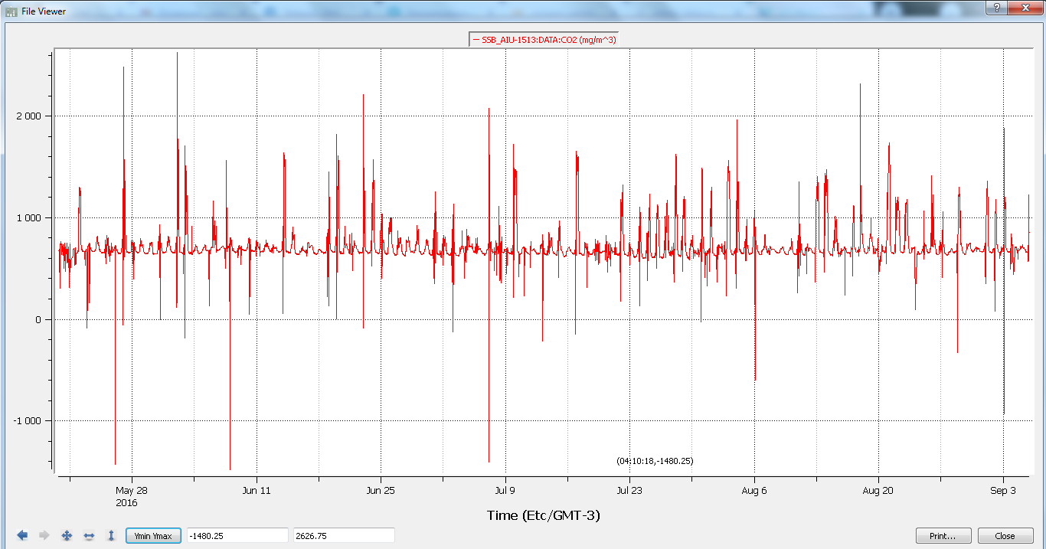

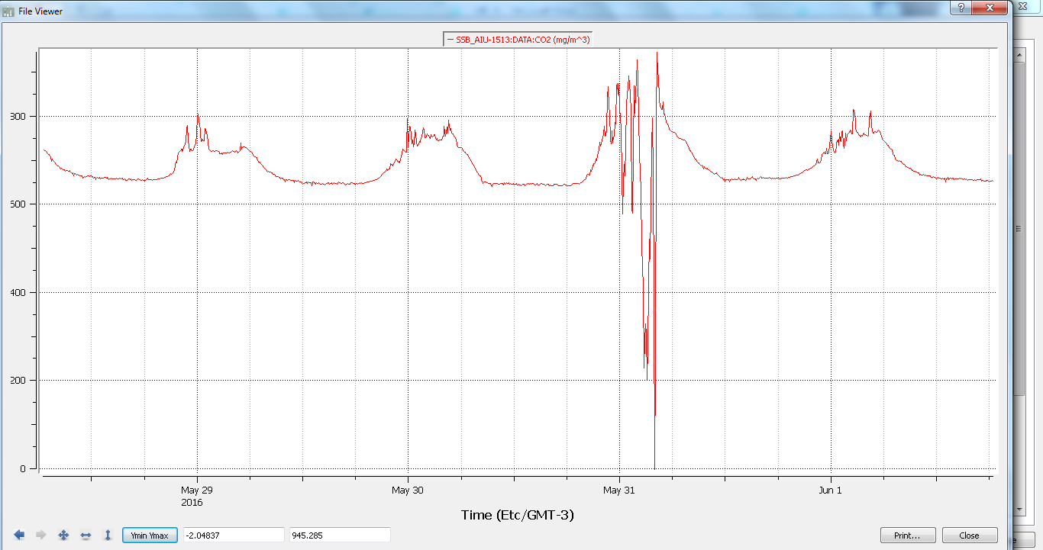

Рис. 7. Массовая плотность CO2 (мг/м3) для ИКГА открытого типа. Типичный диапазон без учета выбросов составляет 600–1100 мг/м3

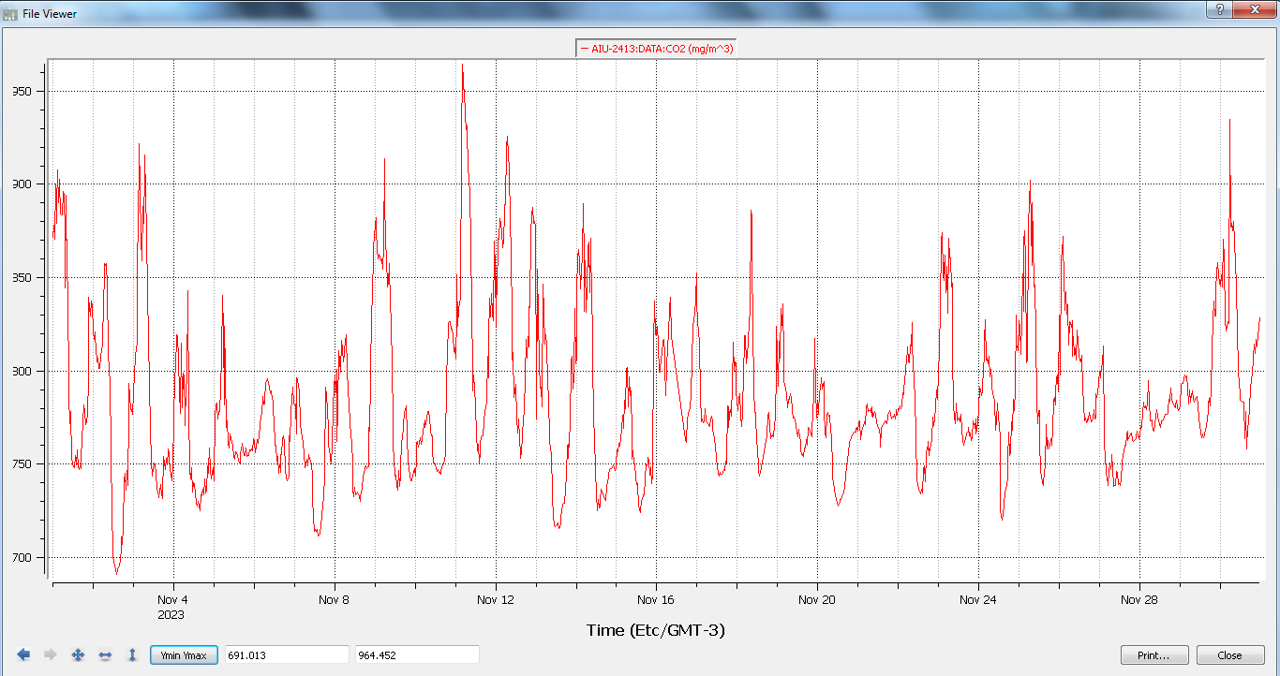

Рис. 8. Массовая плотность CO2 (мг/м3) для ИКГА полузакрытого типа. Типичный диапазон составляет 700–1100 мг/м3

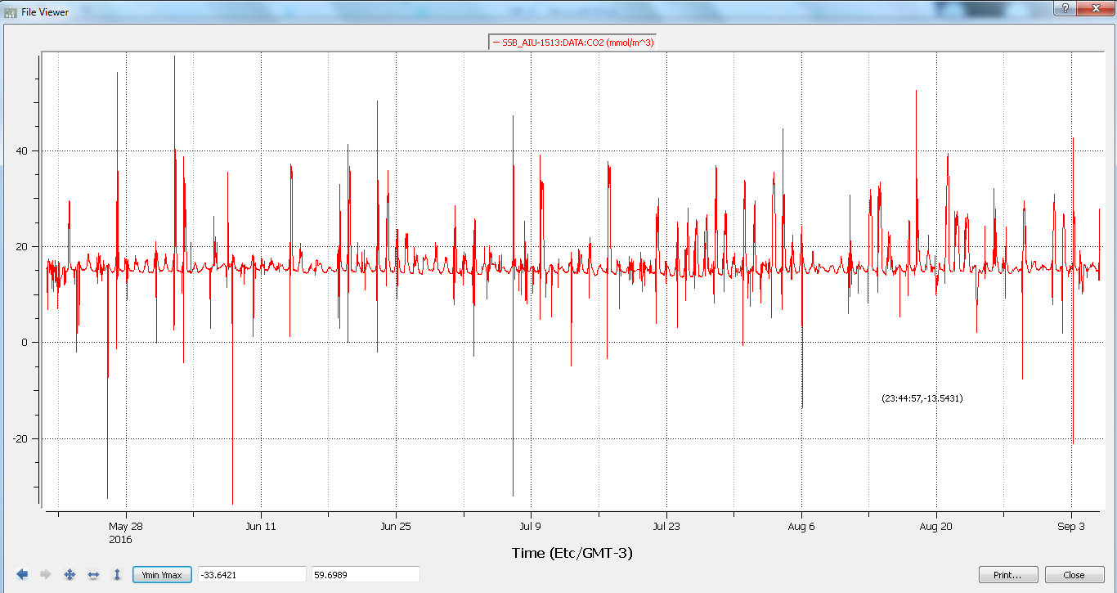

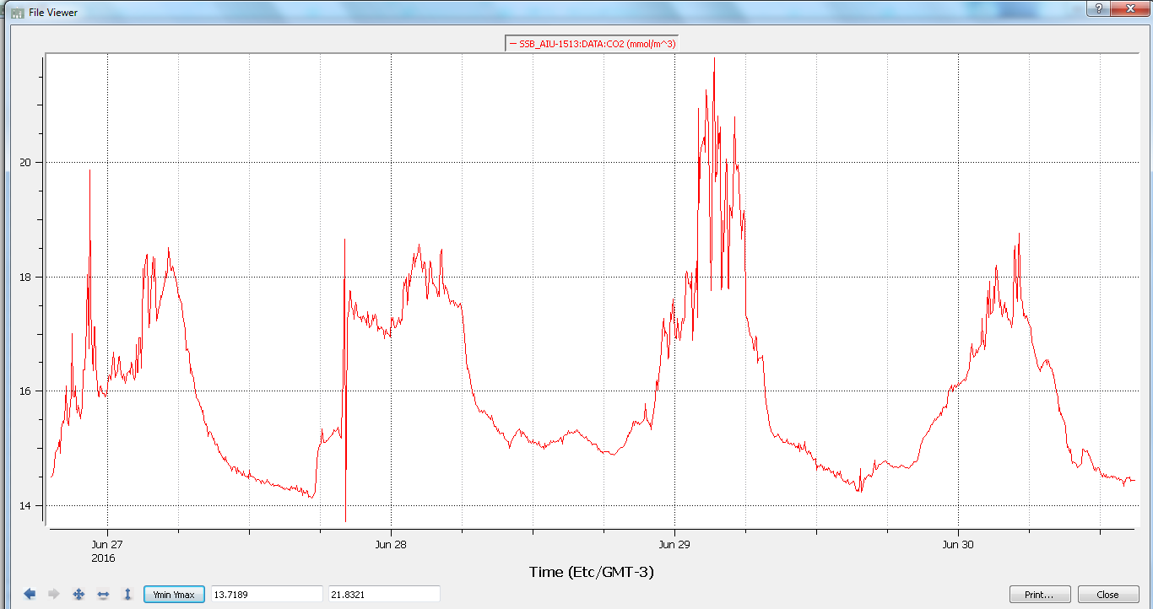

Рис. 9. Молярная плотность CO2 (ммоль/м3) для ИКГА открытого типа при частых дождях и туманах. Типичный диапазон без учета выбросов составляет 14-25 ммоль/м3

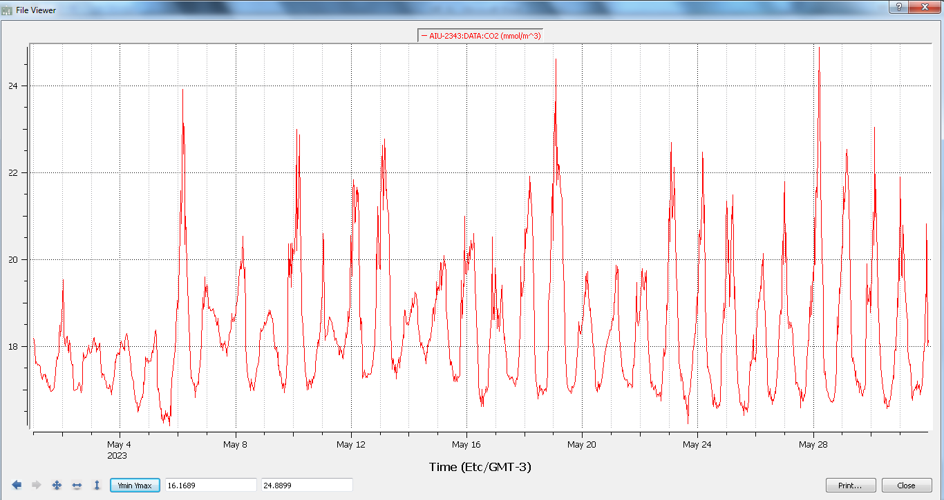

Рис. 10. Молярная плотность CO2 (ммоль/м3) для ИКГА полузакрытого типа. Типичный диапазон составляет 14–25 ммоль/м3

Ниже приведены графики отношения смеси CO2 в воздухе – наиболее исследованного и известного параметра, который связывают с изменениями климата. Среднее значение отношения смеси CO2 в атмосфере по состоянию на 2024 г. составляет 420 ppm; летом фон немного снижается вследствие массового фотосинтеза растительности, зимой – увеличивается.

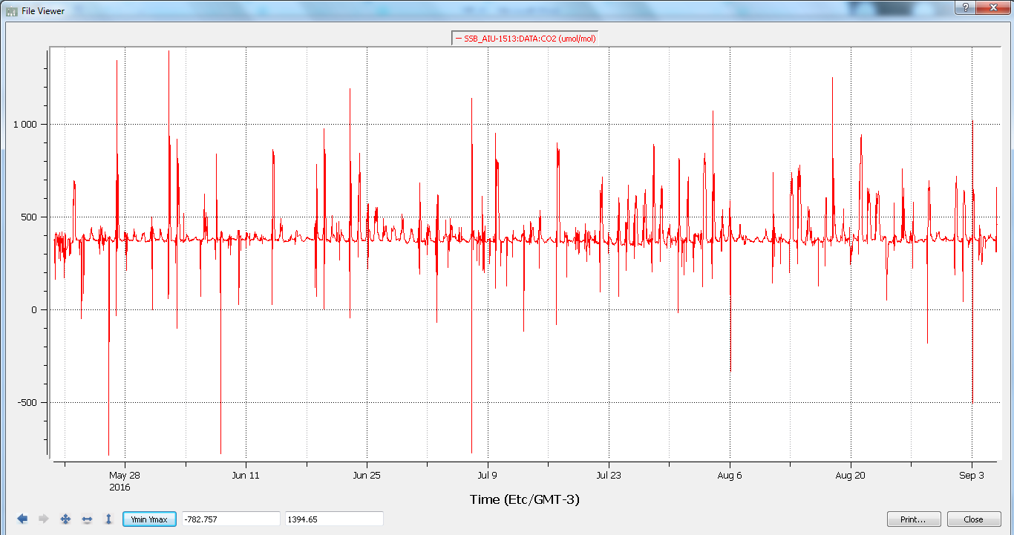

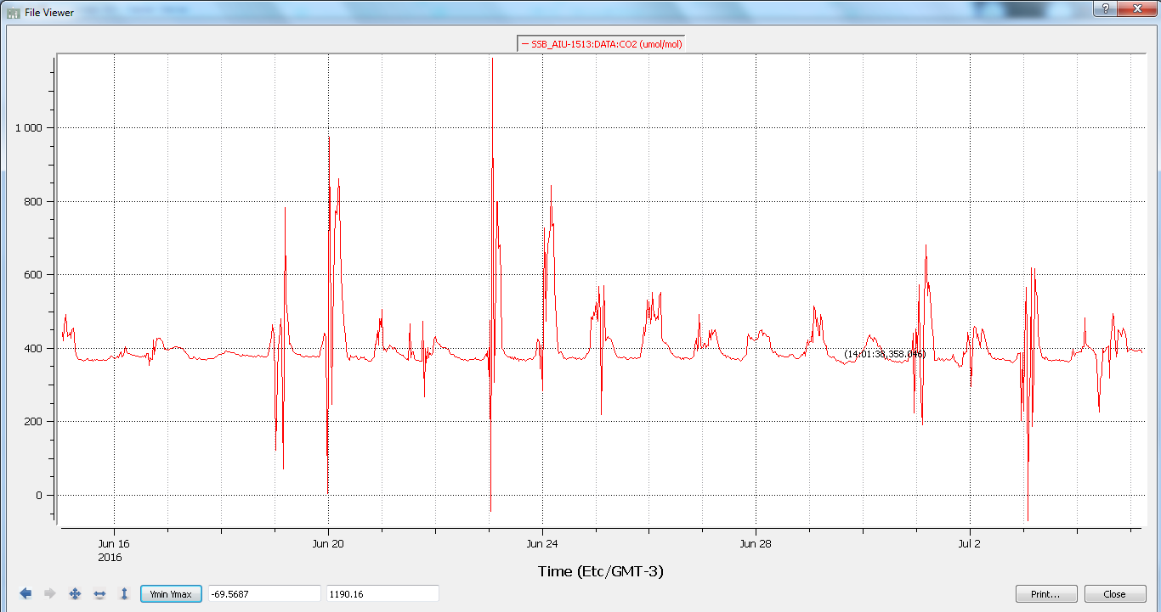

Рис. 11. Отношение смеси, иначе, молярная доля CO2 (мкмоль/моль или ppm) для ИКГА открытого типа. Типичный диапазон без учета выбросов составляет 350–600 мкмоль/моль. В летние ночи в хорошо увлажненной экосистеме при всплесках турбулентности 30-минутные значения могут подниматься до 800–1000 мкмоль/моль

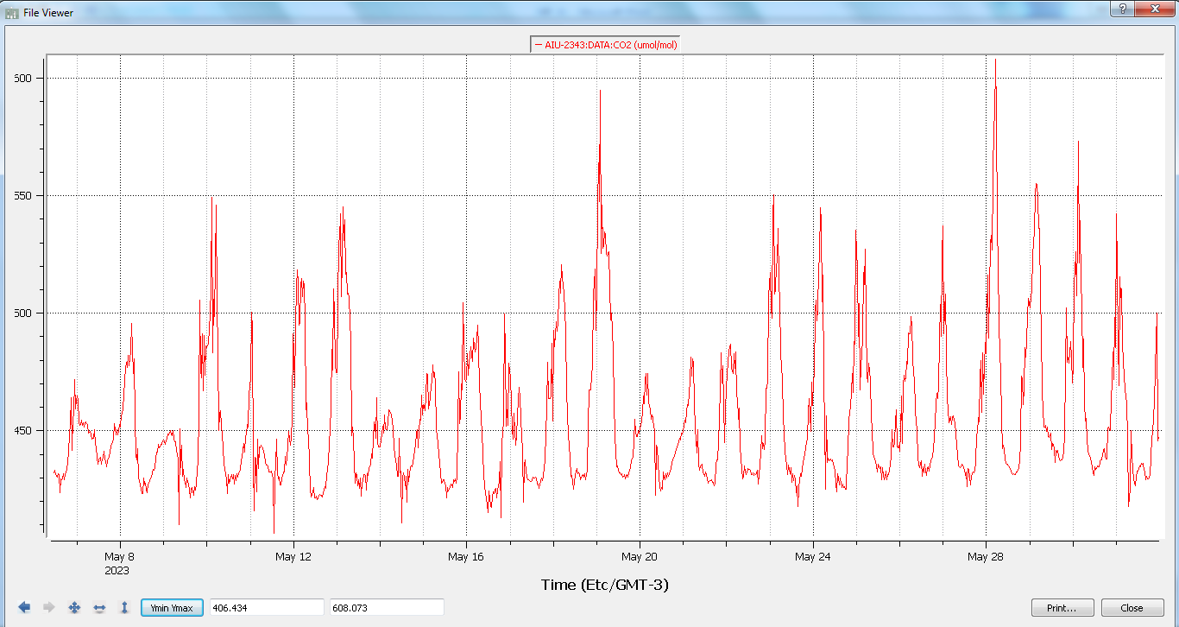

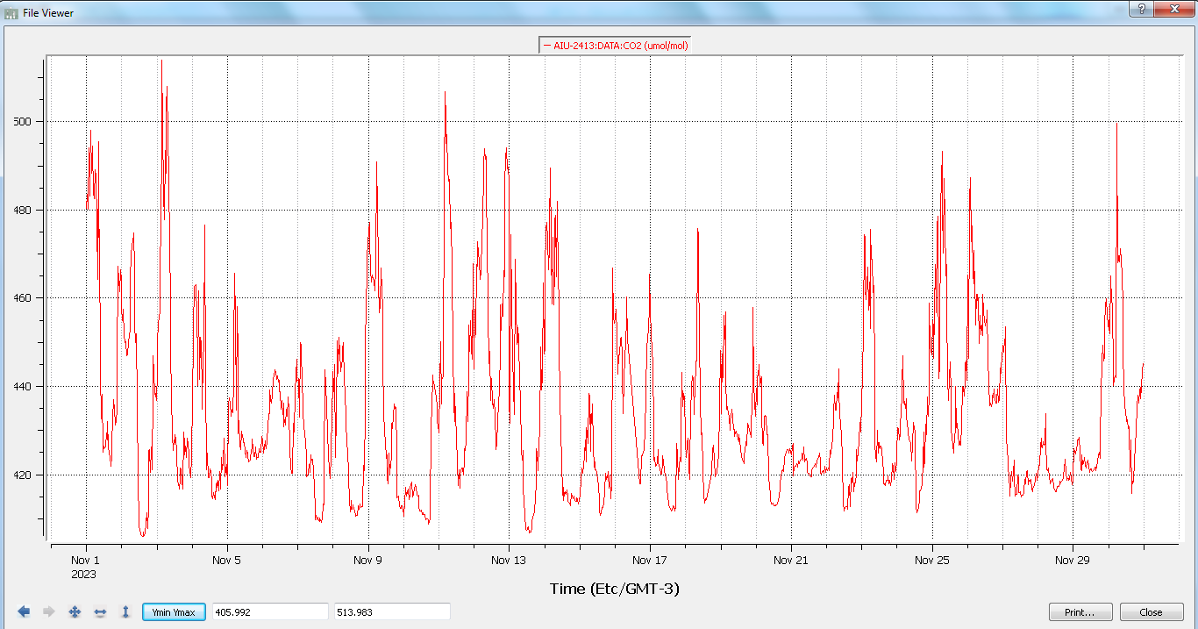

Рис. 12. Отношение смеси, иначе, молярная доля CO2 (мкмоль/моль или ppm) для ИКГА полузакрытого типа в мае (верхний график) и в ноябре (нижний график). Типичный диапазон составляет 350–600 мкмоль/моль

Ниже на рис. 13–17 приведены графики измерений содержания H2O в воздухе в разных единицах. Так же, как и в случаях измерений концентрации CO2, ИКГА открытого типа штатно регистрирует большое количество сильно выбивающихся значений (рис. 13, 15, 17) во время дождей и туманов. Изменчивость всех параметров содержания водяного пара наиболее зависит от температуры. Все параметры содержания H2O летом при 20 ºС примерно на один – полтора порядка больше соответствующих параметров содержания CO2.

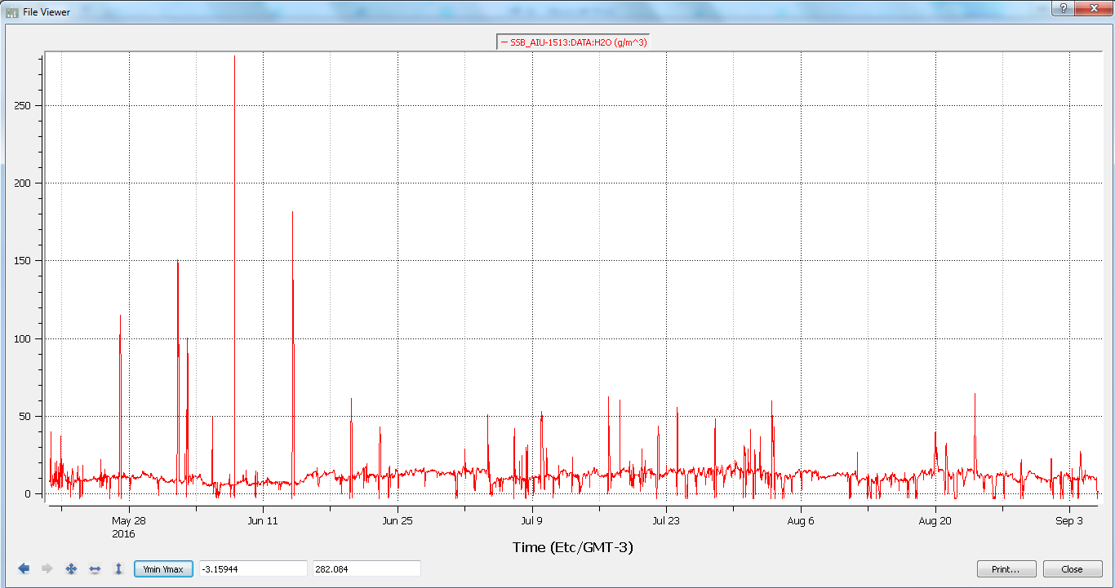

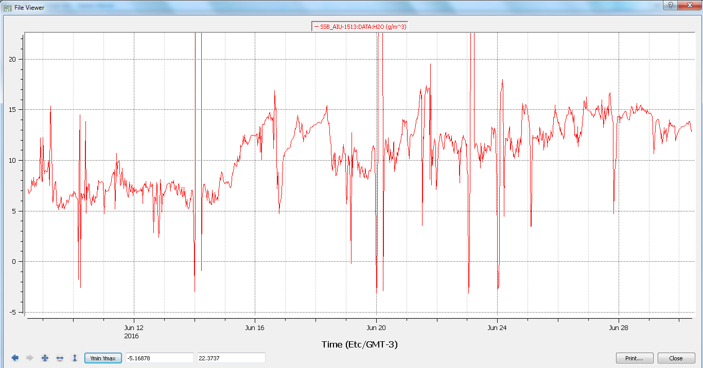

Рис. 13. Массовая плотность H2O (г/м3) для ИКГА открытого типа. Типичный диапазон без учета выбросов составляет от 2 г/м3 (при -10 °С) до 20 г/м3 (при +30 °С)

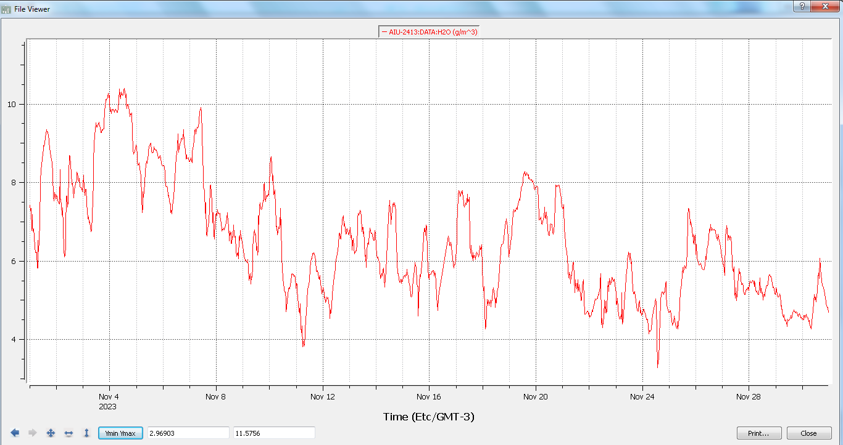

Рис. 14. Массовая плотность H2O (г/м3) для ИКГА полузакрытого типа. На данном графике при температуре воздуха 0–15 ºС диапазон составляет 4–10 г/м3

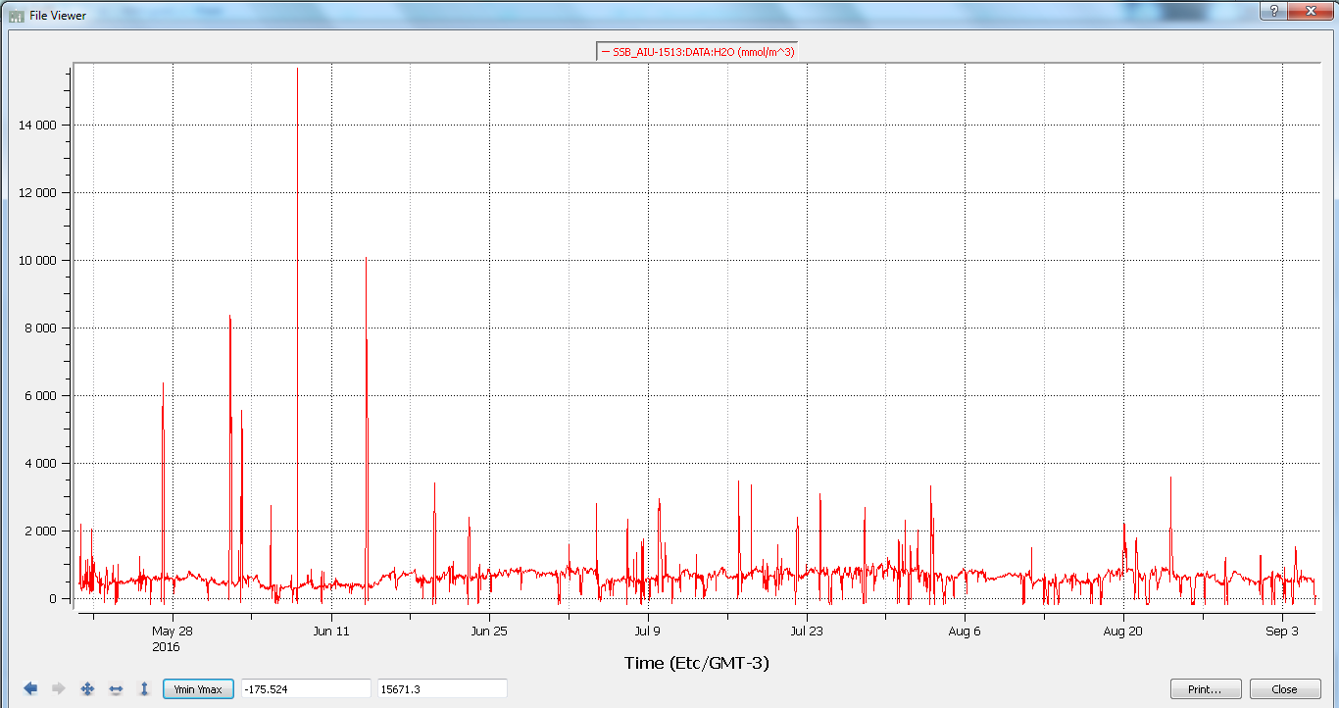

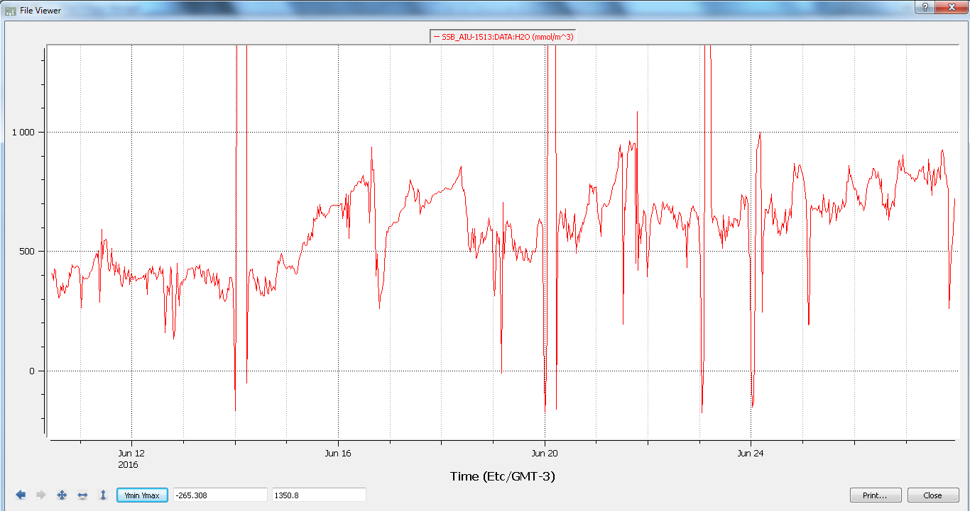

Рис. 15. Молярная плотность H2O (ммоль/м3) для ИКГА открытого типа при диапазоне температуры 0–20 °С. Типичный диапазон составляет 100 (при -10 °С) – 1200 (при +30 °С) ммоль/м3

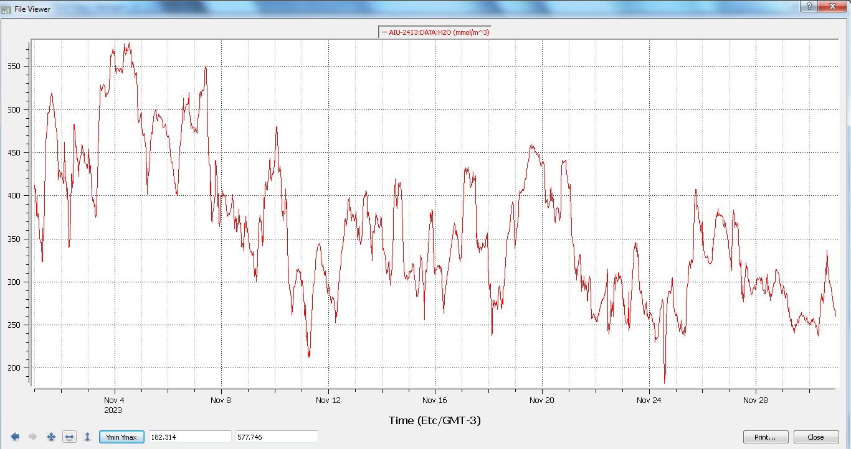

Рис. 16. Молярная плотность H2O (ммоль/м3) для ИКГА полузакрытого типа при диапазоне температуры 0–15 °С. Типичный диапазон в этих условиях составляет 300–400 ммоль/м3

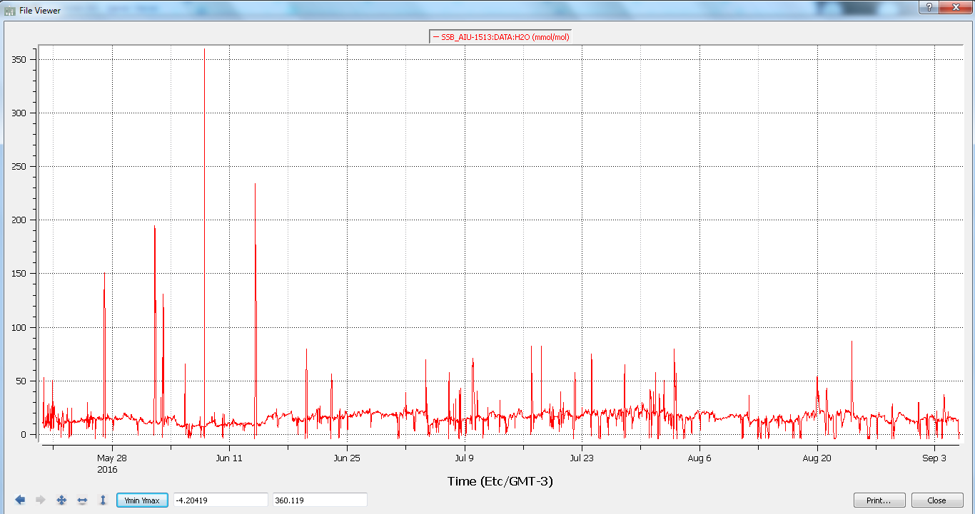

**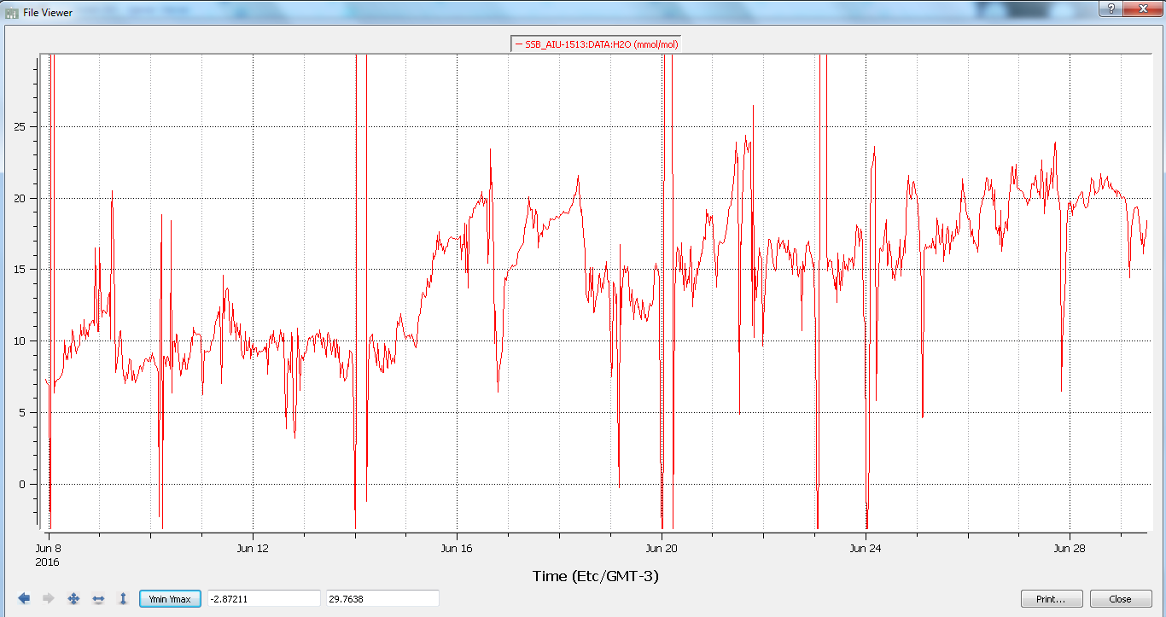**

Рис. 17. Отношение смеси, иначе, молярная доля H2O (ммоль/моль) для ИКГА открытого типа при вариации температуры 0–20°С, вариация от 5 до 25 ммоль/моль. Типичный диапазон в еще более широком диапазоне температур без учета выбросов составляет 3–30 ммоль/моль

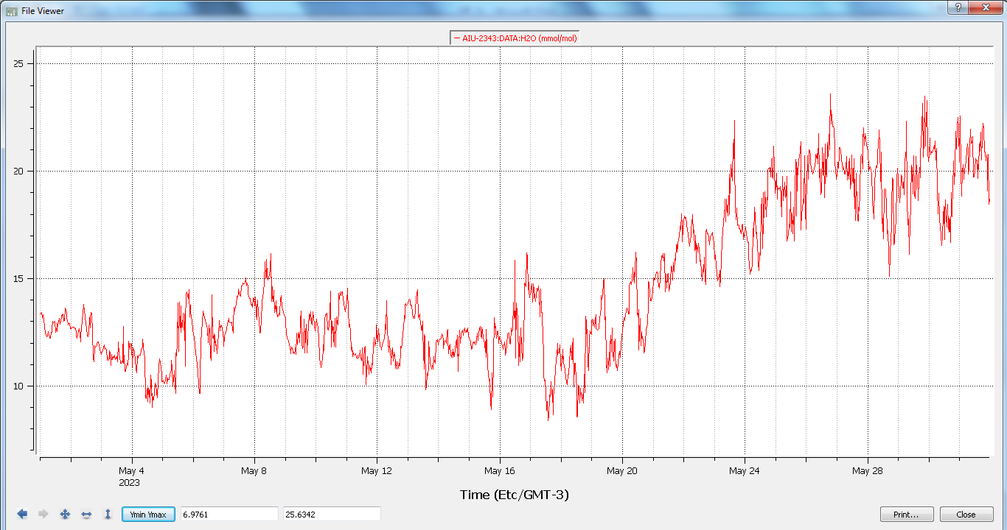

Рис. 18. Отношение смеси, иначе, молярная доля H2O (ммоль/моль) для ИКГА полузакрытого типа при вариации температуры 10–30°С, вариация по графику составляет от 8 до 25 ммоль/моль

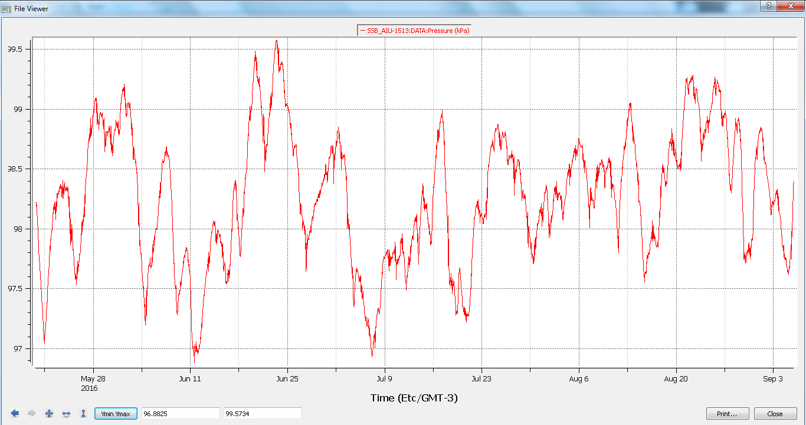

Рис. 19. Атмосферное давление. Типичный диапазон на равнинных станциях составляет 97–100 кПа. Общая вариация в принятых в метеорологии единицах составляет 960 (циклон)–1020 (антициклон) гПа

Все современные пульсационные приборы среди набора выходных данных, помимо самих результатов измерений, могут записывать показатели качества работы приборов (диагностические флаги; diagnostic value/flag). Диагностический флаг – это метка, записывающаяся для каждого измеренного значения, которая свидетельствует, правильно ли работал прибор в момент измерения. Учет диагностик позволяет автоматически исключить периоды, в которые приборы функционировали неправильно.

Флаги могут быть бинарными (например, 0 – неправильная работа прибора, 1 – правильная работа) либо комплексными, включающими сразу несколько диагностических переменных. Важной диагностикой газоанализатора является показатель силы сигнала, или отношение мощности принятого приемником сигнала к мощности сигнала, испущенного излучателем. Значительное затухание сигнала между излучателем и приемником свидетельствует о том, что в оптическом пути газоанализатора находятся какие-то преграды. В случае прибора открытого типа на его окошке может скапливаться вода или пыль. В этом случае измерения концентраций воды и диоксида углерода становятся ненадежными и их надо исключать. У газоанализаторов фирмы LI-COR диагностика силы сигнала в ранее выпущенных приборах называлась AGC (Automatic Gain Control), с середины 2010-х гг. называется CO2SS или CO2 Signal Strength. Графики силы сигнала по CO2 для газоанализаторов разных типов приведены на рис. 20–21. Сила сигнала по H2O обычно аналогична силе сигнала по CO2.

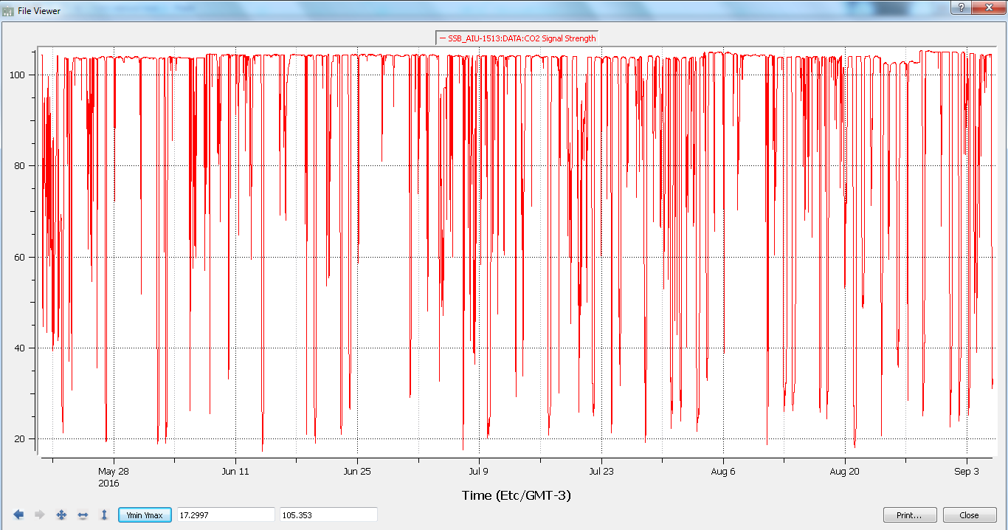

Рис. 20. Сила сигнала по CO2 для газоанализатора открытого типа, работа при частых дождях и туманах. Типичный диапазон составляет от 20 (в дождь при каплях на оптических поверхностях) до 107. Параметр исключительно важен для фильтрации данных о потоках

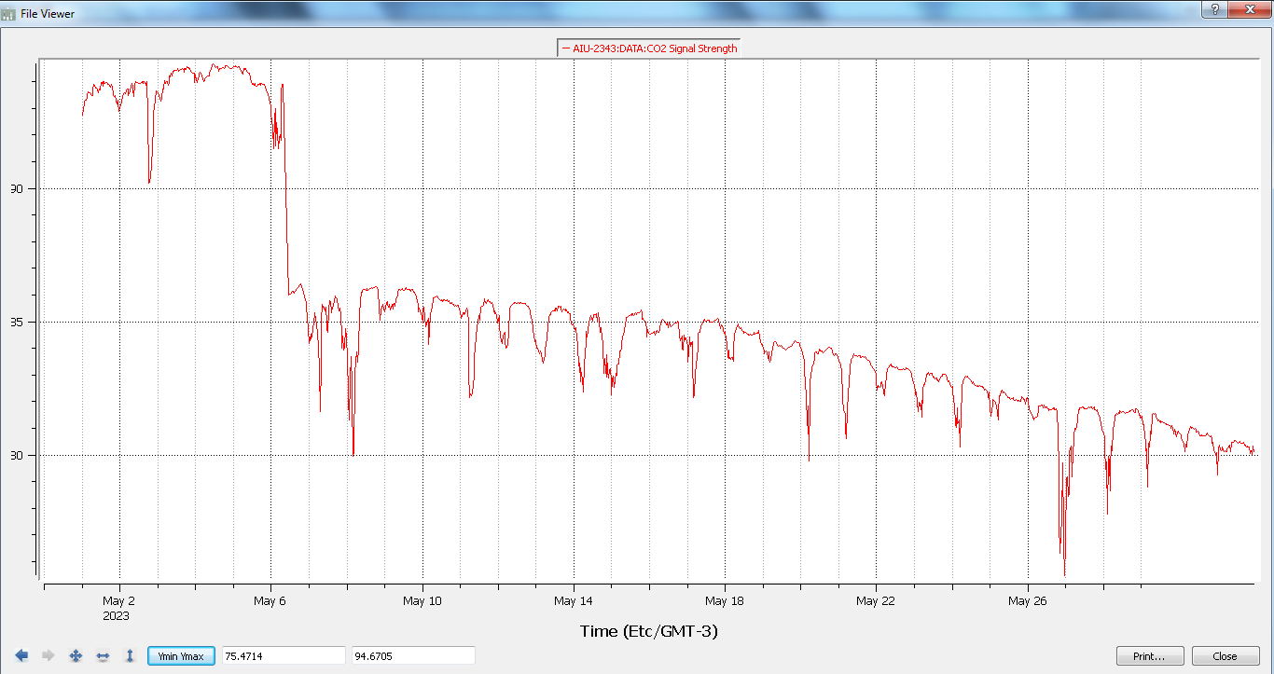

Рис. 21. Сила сигнала по CO2 для газоанализатора полузакрытого типа, работа при большом количестве пыли в воздухе. При недостаточном техническом обслуживании максимальная сила сигнала снижается

В таблицы высокочастотных данных также обычно выводятся комплексные диагностические показатели для газоанализаторов разных типов, в одном значении показывающие, помимо силы сигнала, наличие инструментальных проблем. Такие показатели называются обычно diagnostic value, diag\_1 или diag\_2. Расшифровки значений диагностических переменных, соответствующие неправильной работе приборов, можно найти в руководстве к каждому прибору, которые выложены в интернете в открытом доступе. Диагностические показатели газоанализаторов разных типов и анемометра приведены на рис. 22–24.

Например, для газоанализатора полузакрытого типа LI-7200RS (LI-7200RS Enclosed CO2/H2O Gas Analyzer Instruction manual, p. 7-20) диагностическое значение называется Diagnostic value и его диапазон изменяется от 0 до 8191. Оно представляет собой переведенное в десятичную систему двоичное число из 16 битов (пример: диагностика 8061 в двоичной системе будет равна 0001111101111101), где три старших разряда всегда записываются как нули, дальше идет индикация подсоединенного к модулю LI-7550 прибора (1 означает LI-7200RS), следующие 8 разрядов представляют собой, соответственно, индикацию правильности работы термопары на выходе, на входе, правильный диапазон значений вольтажа, правильный диапазон значений давления, правильный диапазон значений температуры диска модулятора, правильный диапазон значений температуры детектора, скорость вращения оптического диска, синхронизацию (всегда равна 1). Для всех индикаторов 1 означает штатную работу, 0 – те или иные инструментальные проблемы. Таким образом, значение диагностики больше 8176 (0001111111110000) означает, что инструментальных проблем нет и все части прибора работают штатно. Четыре правых бита, переведенных в десятичное число и умноженных на 6.67, показывают силу сигнала газоанализатора. В рассмотренном выше случае при 8176 (0001111111110000) сила сигнала равна нулю (например, путь между излучателем и детектором чем-то заслонен). Максимальное значение силы сигнала будет записываться как 11112 = 1610, 16\*6.67 = 106.72. Значение силы сигнала больше 80 (1100 в двоичной записи) является достаточным для надежных показаний. Таким образом, диагностическое значение больше 8188 (0001111111111100) свидетельствует о штатной работе прибора LI-7200RS и достаточной силе сигнала.

В газоанализаторах открытого типа LI-7500A/RS/DS интегральный диагностический флаг называется Diagnostic value, изменяется от 0 до 255 и включает 5 отдельных диагностик. Для расшифровки это диагностическое значение нужно перевести в двоичное число из 8 разрядов (пример: 25510 = 111111112), старшие 4 разряда являются индикаторами правильного диапазона значений температуры диска модулятора, правильного диапазона значений температуры детектора, допустимой скорости вращения оптического диска, синхронизации (всегда равна 1). Об отсутствии инструментальных проблем свидетельствует диагностика больше 111100002 = 24010. 4 младших разряда обозначают силу сигнала. При достаточной силе сигнала (>80) диагностическое значение будет больше 111111002 = 25210. Если сила сигнала равняется 60, диагностическое значение в этом случае будет составлять 24910 = 111110012. На некоторых станциях, если скорость загрязнения газоанализатора высока и сила сигнала часто падает ниже 80, но значения выглядят однородными по сравнению с значениями при высокой силе сигнала, понижение значений до 60 также можно считать нормой.

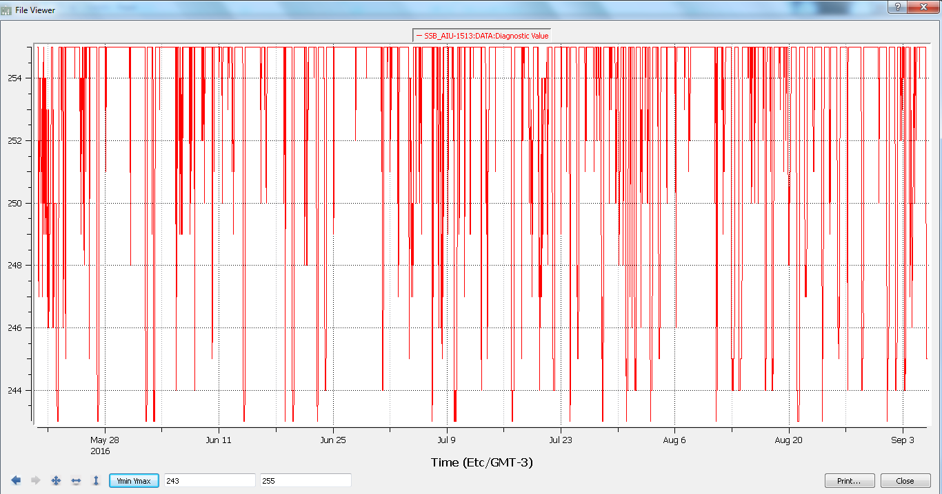

Рис. 22. Диагностический показатель газоанализатора открытого типа LI-7500А. Типичный диапазон при отсутствии инструментальных проблем составляет 243–255 и связан с колебаниями силы сигнала

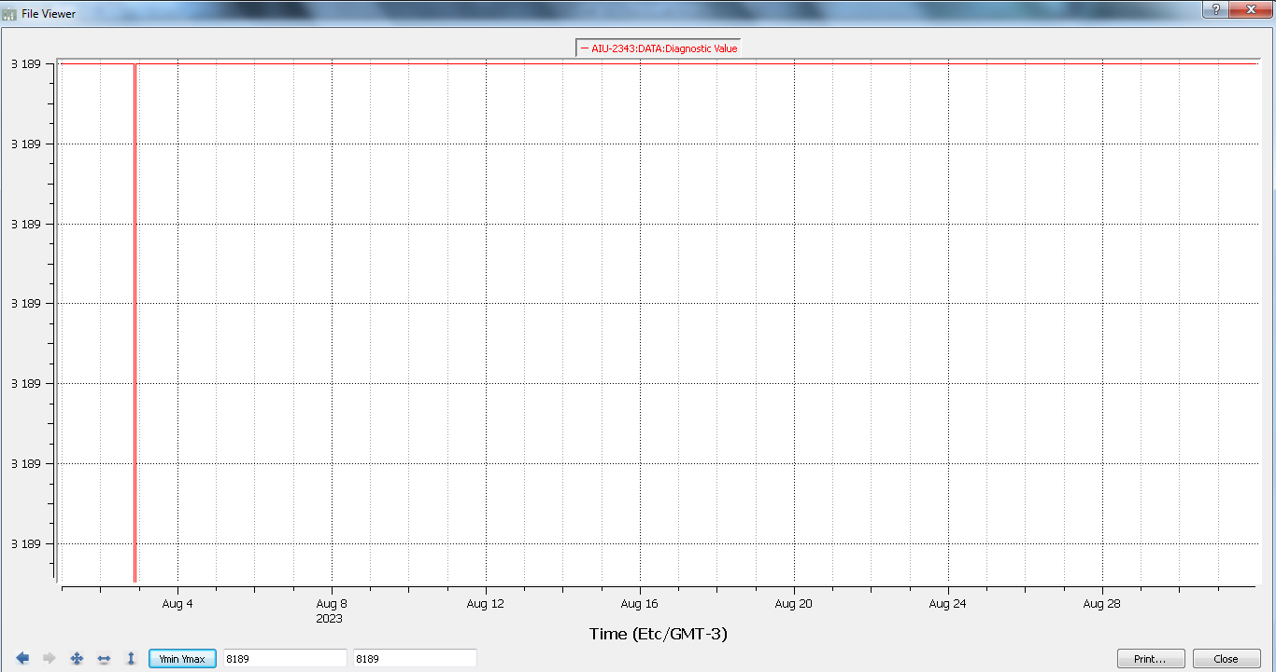

Рис. 23. Диагностический показатель газоанализатора полузакрытого типа LI-7200. Типичный диапазон при отсутствии инструментальных проблем составляет 8176-8191

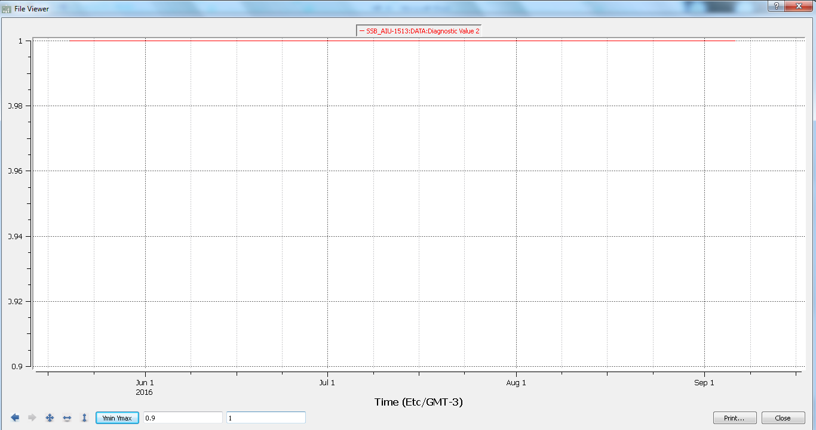

Рис. 24. Диагностический показатель анемометра. При отсутствии инструментальных проблем составляет, как правило, 1

### Графики метеорологических переменных

Ниже в руководстве приведены примеры графиков метеорологических переменных с разных приборов при их штатной работе.

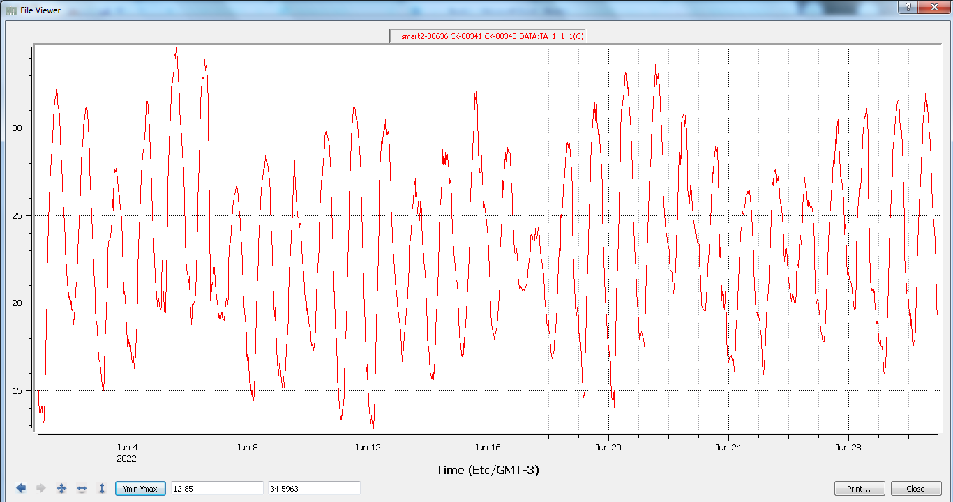

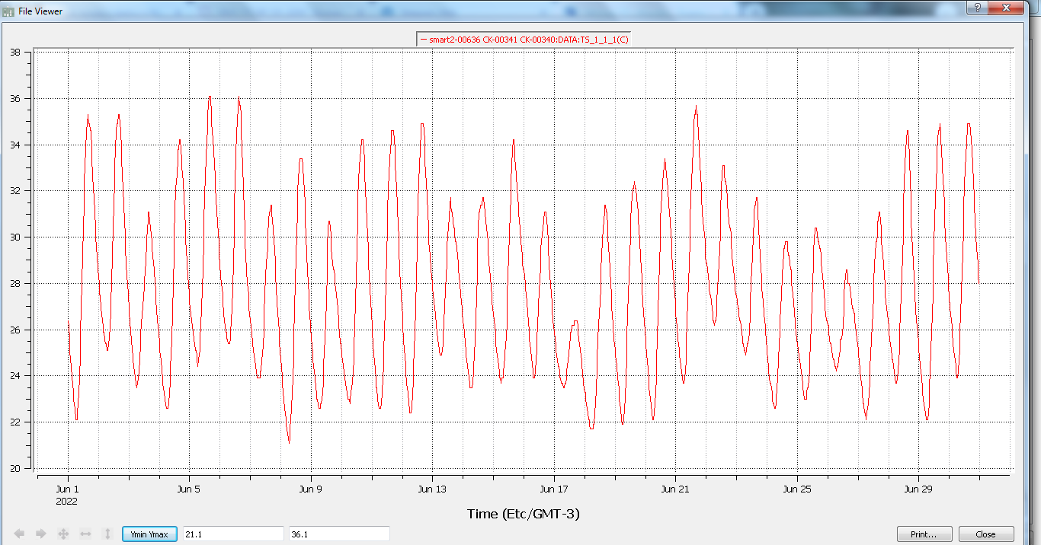

Рис. 25. Температура воздуха (сверху) и почвы на глубине 5 см (снизу) летом в безлесной экосистеме. В лесных экосистемах температура почвы испытывает значительно меньшие колебания, чем температура воздуха. Суточный минимум температуры воздуха наблюдается в рассветные часы, максимум – после полудня. Максимум температуры почвы смещен на несколько часов вперед относительно максимума температуры воздуха. Обе величины, как правило, обладают очень выраженным суточным ходом и изменяются плавно

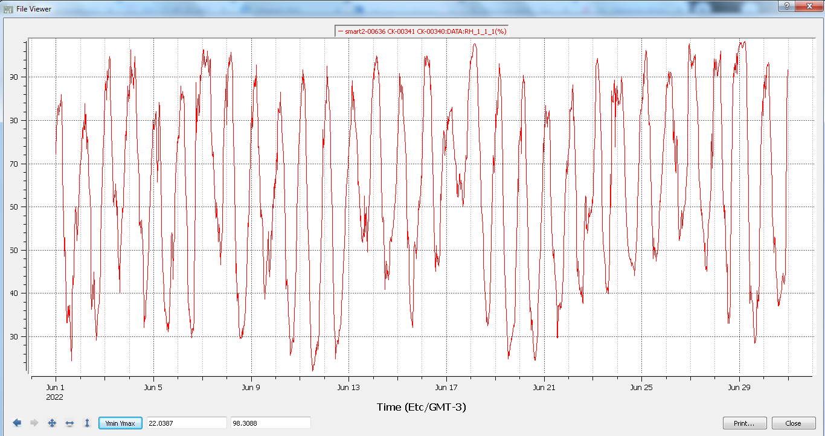

Рис. 26. Относительная влажность воздуха летом в безлесной экосистеме. Суточный ход обратен ходу температуры воздуха. Максимум достигается в рассветные часы, при 100% влажности выпадает роса или появляется туман, что может ухудшить показания ИКГА открытого типа. Днем летом значения опускаются до 20–40%. Максимальные значения по психрометру могут не доходить до 100%, а останавливаться на 90–98%, что может потребовать ввода поправки

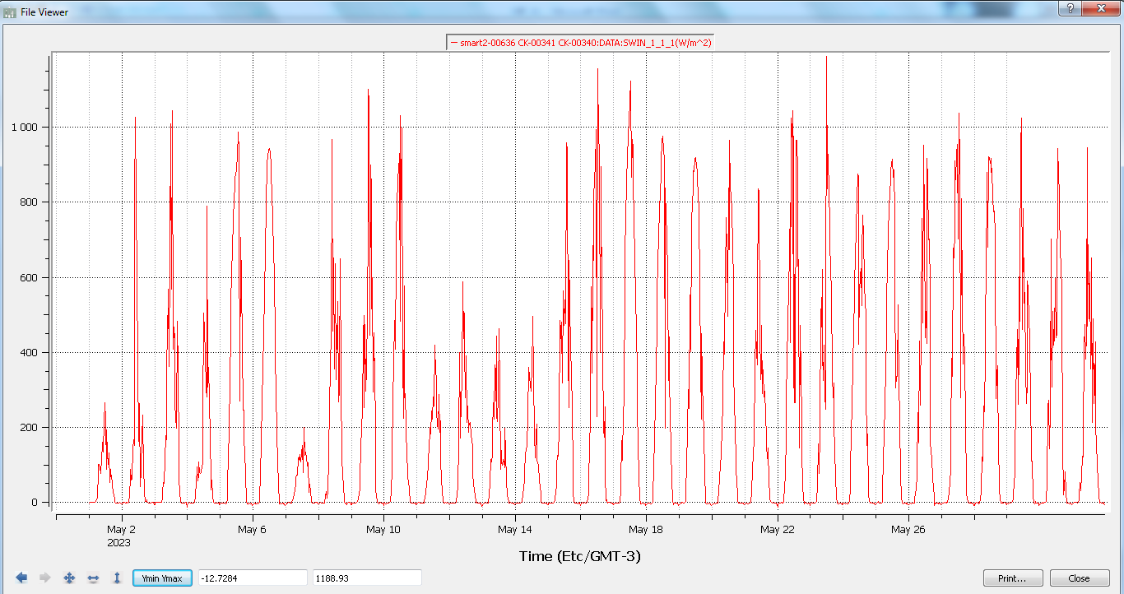

Рис. 27. Приходящая коротковолновая (суммарная) радиация. Летние дневные значения доходят до 1200 Вт/м2. Должен быть четко выражен суточный ход. Резкие падения значений днем являются нормой и связаны с прохождением облаков. Ночью значения могут колебаться около нуля, могут быть небольшими отрицательными из-за смещения нуля прибора. Отраженная радиация составляет около 10–20% от приходящей, очень тесно с ней связана

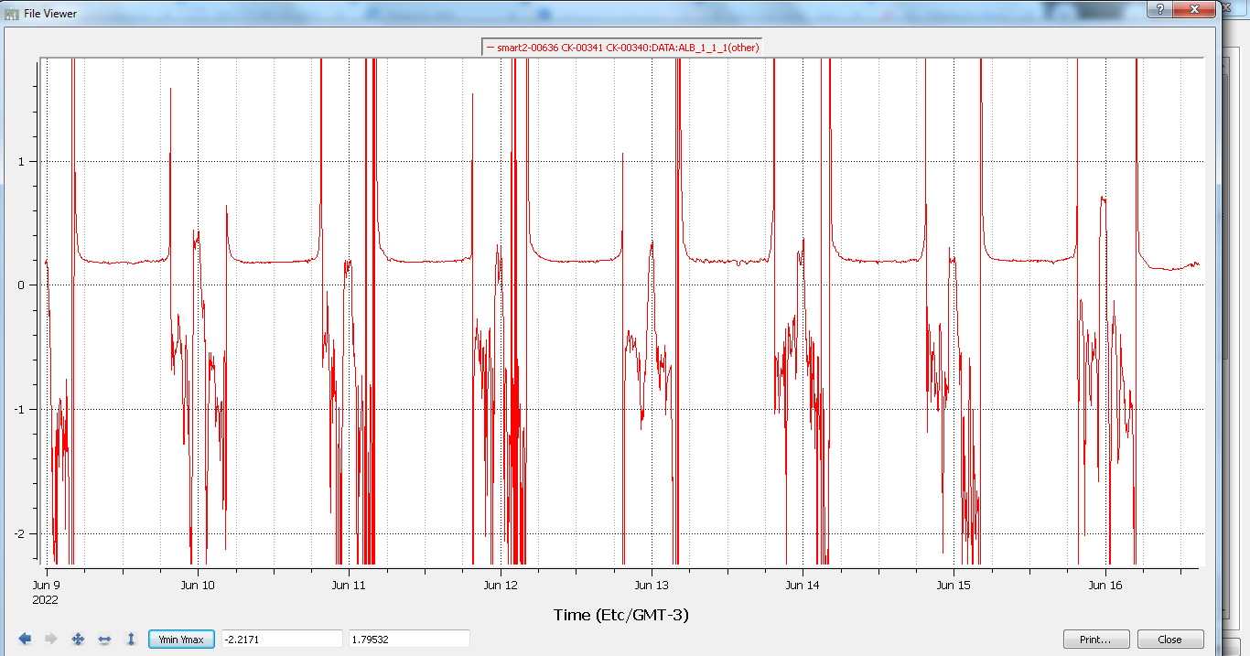

Рис. 28. Альбедо (отношение отраженной к приходящей коротковолновой радиации). Ночные значения хаотически колеблются из-за смещения нуля прибора, а дневные должны составлять от 0.06 для темных поверхностей до 0.2 для болот летом и до 0.8 – для снега. Летний ход альбедо за дневные часы должен быть U-образным

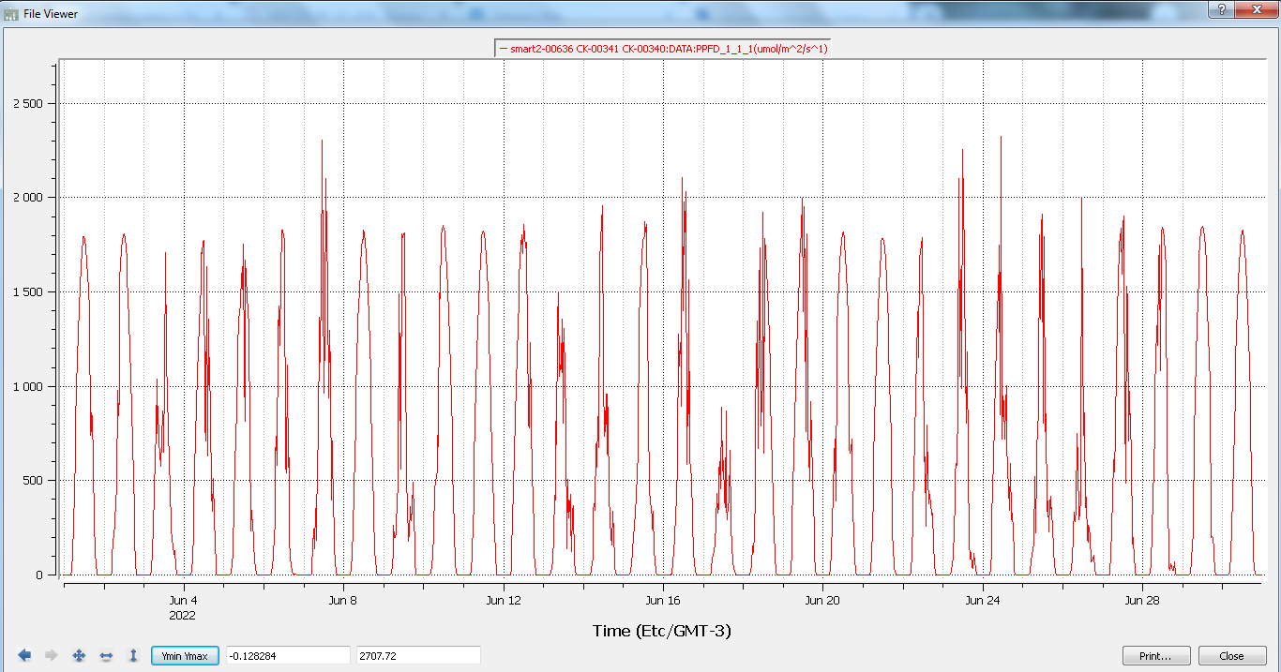

Рис. 29. Приходящая фотосинтетически активная радиация. Летние дневные значения доходят до 2500 мкмоль/(м2‧с). Значения примерно в 2 раза больше приходящей коротковолновой радиации и очень тесно связаны с ними. Должен быть четко выражен суточный ход. Ночью значения могут колебаться около нуля, могут быть небольшими отрицательными из-за смещения нуля прибора

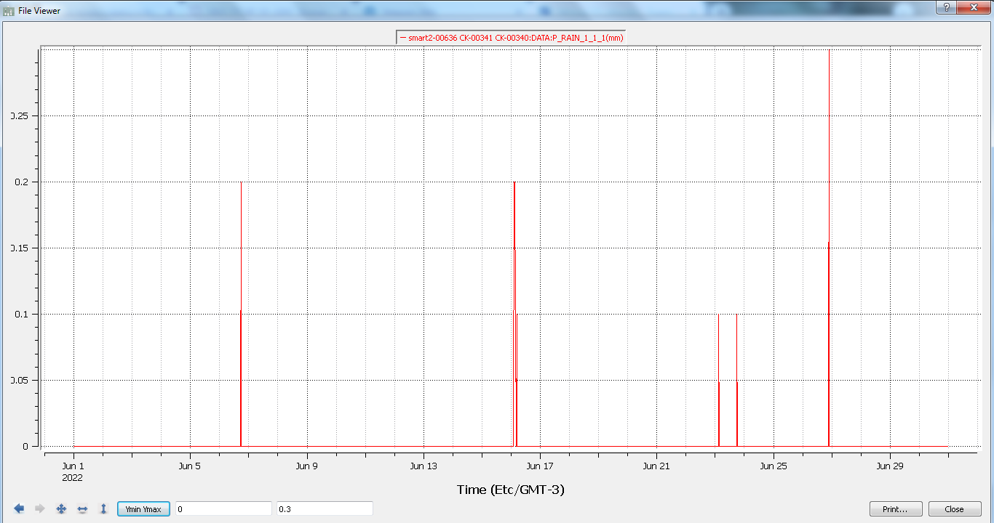

Рис. 30. Осадки. Обычно значения составляют 0, во время дождя чаще всего 0.1-0.2 мм за 30 минут, в ливни до 5-10 мм за 30 минут

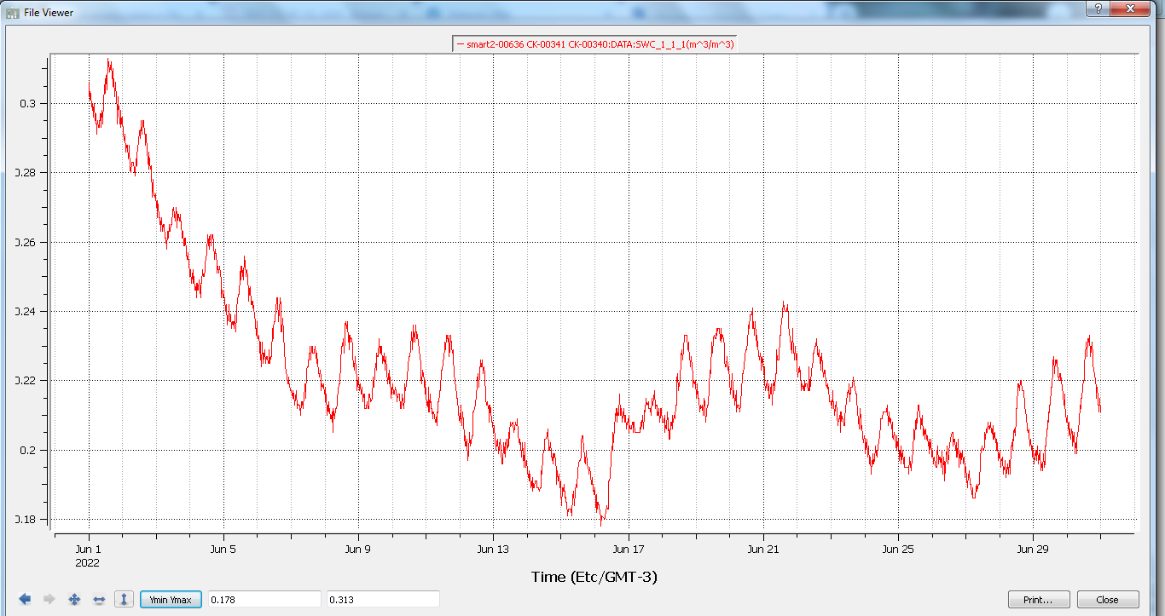

Рис. 31. Объемная влажность почвы на глубине 5 см летом в безлесной экосистеме. После дождей наблюдаются резкое увеличение уровня, в периоды без дождей – постепенное высыхание почвы. Суточный ход в лесных экосистемах выражен слабо. При затоплении почвы и полном насыщении ее водой (например, после снеготаяния) прибор показывает примерно постоянное значение, равное максимальной влагоемкости, которая в зависимости от типа почв составляет 0.5–0.8

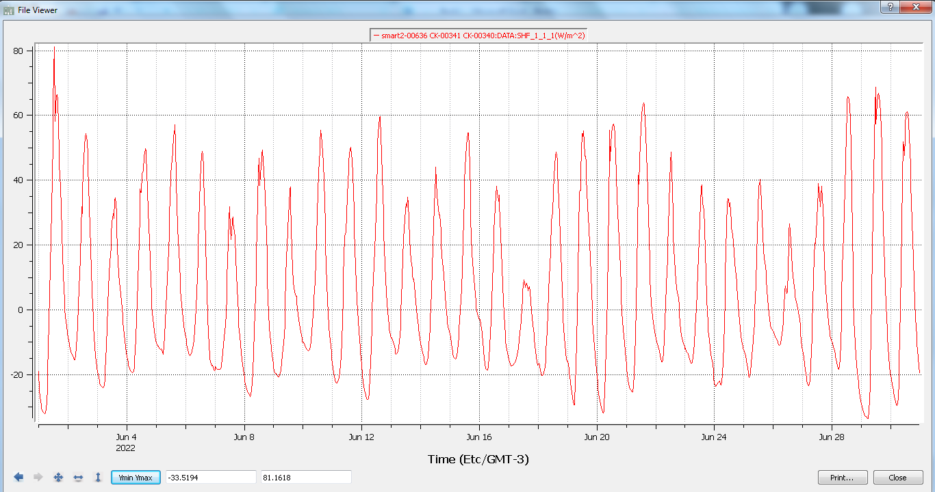

Рис. 32. Поток тепла в почву на глубине 5 см летом в безлесной экосистеме

### Графики переменных при поломках и неправильной работе приборов или регистраторов

Также при анализе данных и диагностике работы измерительного комплекса важно иметь представление о характерном виде графиков разных переменных при поломках и неправильной работе приборов. Встречающиеся в высокочастотных данных автоматического мониторинга дефекты согласно классификации из руководства к EddyPro (EddyPro Software. Version 7.0. Instruction Manual) показаны на рис. 33. Список статистических тестов, служащих для выявления описанных дефектов в данных, приведен в статьях Vickers, Mahrt (1997) и Mauder et al. (2013). Пиковые значения (1 на рис. 53) могут встречаться в данных ИКГА открытого типа и УЗА при штатной работе во время дождей. Пиковые значения из высокочастотных данных исключаются при расчете потоков в EddyPro автоматически. Дрейф значений (8 на рис. 53) может быть не дефектом данных, а реальным физическим явлением и наблюдаться утром и вечером, а также при смене синоптических условий. Резкое изменение абсолютного значения содержания газов по ИКГА обычно наблюдается после калибровок. Но данные во время калибровки исключаются из расчетов, а для расчета потоков используются не средние величины, а отклонения от среднего. Поэтому на рассчитанные потоки такие смещения обычно не оказывают влияния.

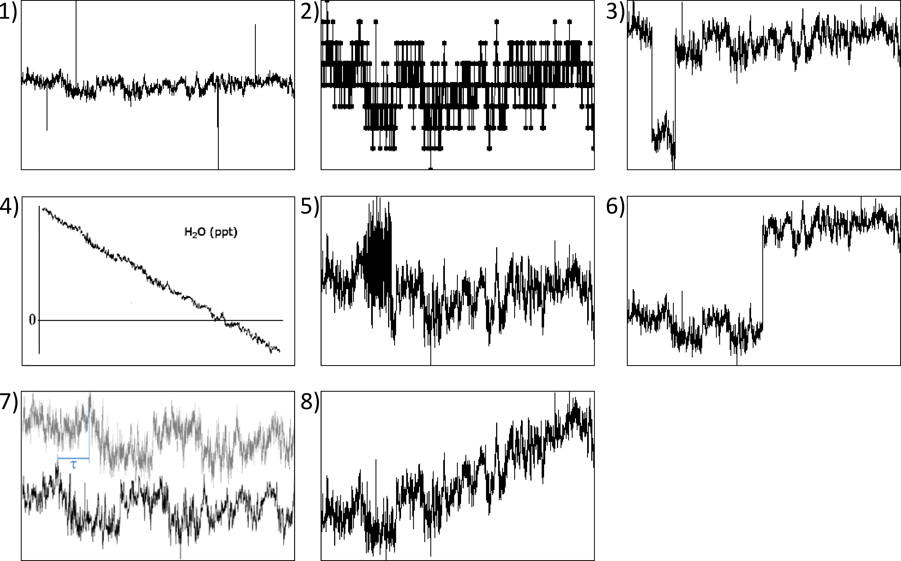

Рис. 33. Наиболее часто встречающиеся дефекты в высокочастотных данных, полученных на измерительном комплексе по методу турбулентных пульсаций (EddyPro Software. Version 7.0. Instruction Manual).

1) – Выбивающиеся (пиковые) значения.

2) – Недостаточное разрешение (amplitude resolution),

3) – Выпадения, или ступенчатые смещения (dropouts),

4) – Выход значений за физические пределы (аbsolute range),

5) – Увеличение дисперсии ряда (skewness&kurtosis),

6) – Ряд неоднороден, есть ступеньки (discontinuities/steps),

7) – Запаздывание (time lag),

8) – Нестабильность значений (steadiness)

Примеры дефектов в реальных данных измерительных комплексов по МТП приведены на рис. 34–37.

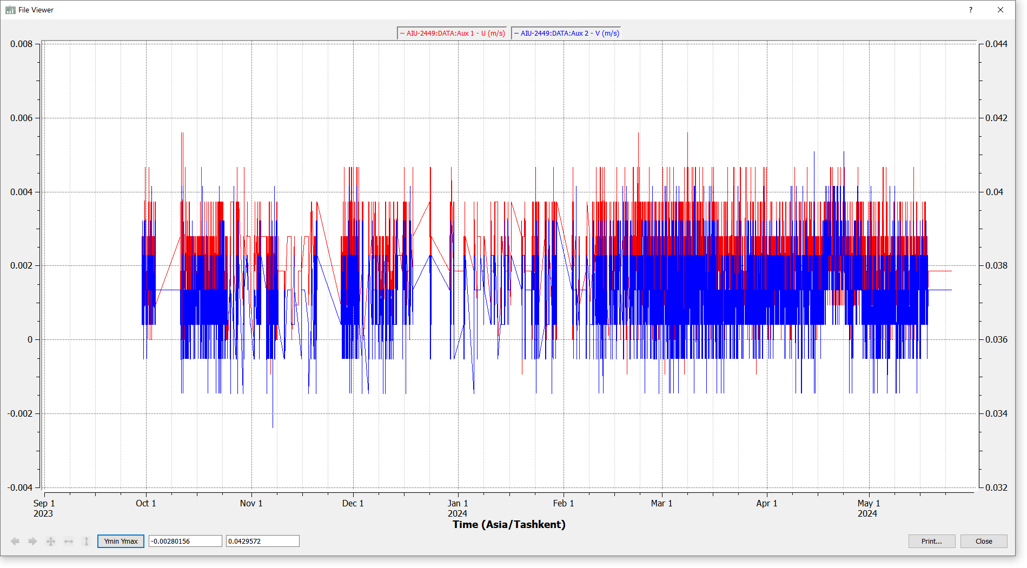

Рис. 34. Электронный шум на приемнике сигнала в том случае, когда высокочастотный сигнал анемометра не выведен на регистратор или анемометр отключен. Приведены получающиеся графики для горизонтальных компонент скорости ветра U и V. Характерен очень малый размах сигнала (‑0.001…0.006), перебегание показаний между несколькими дискретными значениями, отсутствие суточного и синоптического хода

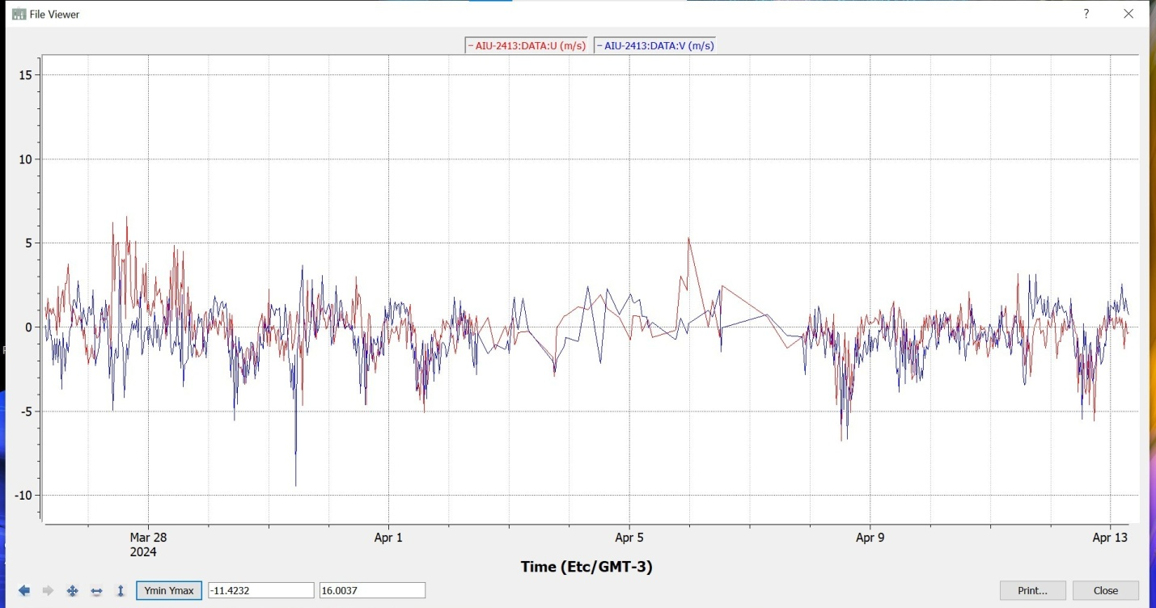

Рис. 35. Графики для горизонтальных компонент скорости ветра U и V. Выделяется период плохой работы анемометра или результат неправильного осреднения сигнала на регистраторе (3–8 апреля). Характерно уменьшение дисперсии сигнала

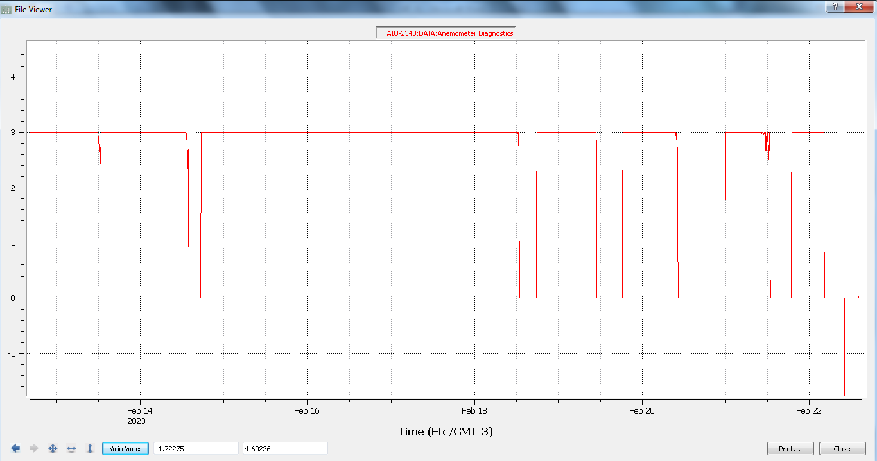

Рис. 36. Диагностический показатель анемометра при проблемах с ним. Значения свидетельствуют о нестабильной работе вследствие инструментальных проблем. Требуется расширенное техническое обслуживание

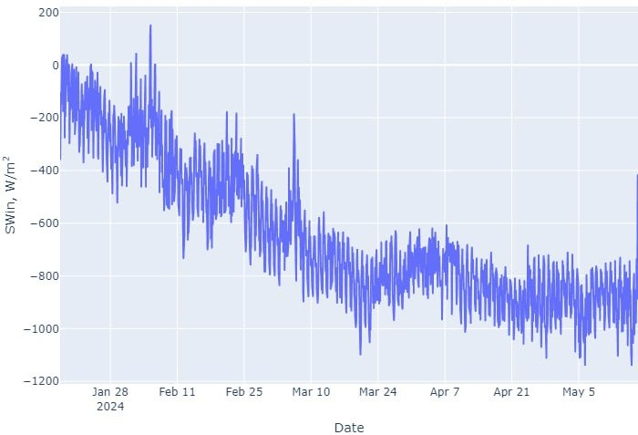

Рис. 37. Приходящая коротковолновая радиация. Дрейф значений до больших отрицательных величин. Значения невозможны с физической точки зрения. Пиранометр испорчен

Биомет (п. 6 рис. 1)

Данные biomet –это данные с метеорологических датчиков (метеорологические данные), которые обычно включают следующие переменные: температуру воздуха, относительную влажность воздуха, атмосферное давление, осадки, солнечную и отраженную радиацию, длинноволновую нисходящую и восходящую радиацию, температуру почвы, объемное влагосодержание почвы и поток тепла в почву. Иногда файл biomet также включает динамическую информацию о растительности (высоту и др.). Это могут быть как метеорологические данные, включенные в формат .ghg, так и данные с любой дополнительной метеостанции. Эти данные обычно собираются с меньшей частотой, чем данных пульсационных наблюдений и усредняются за более длительные периоды (от 1 до 30 минут). Они так же важны, как и высокочастотные данные, так как используются для поправок, фильтрации, заполнения и интерпретации данных о потоках.

#### Данные biomet, собираемые системой SmartFlux (LI-COR)

При сборе данных с помощью системы SmartFlux 2 или 3 (LI-COR Corp.) данные biomet сохраняются в файл ASCII с разделителями табуляции. Этот biomet файл в формате -biomet.data идет в паре с файлом -biomet.metadata (файл с метаданными для biomet файла). Регистратор данных системы SmartFlux собирает эти данные в единый архивный файл .**ghg**. Таким образом, в архиве .**ghg** помимо высокочастотных данных .**data** и метаданных .**metadata** появляется еще 2 файла:

* **biomet.data** (данные с метеорологических датчиков),
* **biomet.metadata** (файл без шага по времени, содержит сведения о файле с метеорологическими данными, в том числе описание каждого столбца файла biomet.data).

Архивный файл **.ghg** c данными biomet будет выглядеть следующим образом (рис. 38).

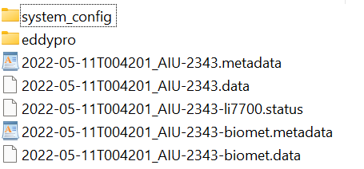

Рис. 38. Набор данных в файле формата **.ghg** с данными biomet

Если метеорологические данные содержатся в файлах .ghg, их можно соединить в единый сквозной файл с помощью опции Export программы File Viewer Software (рис. 2 справа снизу).

#### Метеорологические данные, не включенные в формат .ghg

Если в файлы .ghg не включены данные biomet или если метеорологические данные собираются не в формате .ghg, их все равно можно записать в формат biomet, который может использоваться как в EddyPro, так и в скрипте FluxFilter. При самостоятельном составлении файла biomet для правильной обработки в EddyPro необходимо правильно обозначить переменные, единицы измерения, шаг по времени и временные метки.

* Каждый файл должен начинаться с заголовка в виде двух строк. В первой строке идет название переменной для каждого столбца. Во второй строке приводится единица измерения для каждой переменной.
* В заголовках могут использоваться как строчные, так и заглавные буквы.
* В названиях переменных можно также использовать индексы в формате \_X\_Y\_Z, где X,Y,Z – целые числа, определяющие местоположение прибора/датчика, с помощью которого проводились измерения. Например: TA\_1\_2\_3. Подробнее о системе индексов: <http://www.europe-fluxdata.eu/home/guidelines/how-to-submit-data/variables-codes>
* Если индекс в названии переменной не требуется, можно просто использовать название переменной. Выходные данные EddyPro стандартизированы, поэтому если к названию переменной во входных данных не будут добавлены индексы, EddyPro добавит их в название переменных на выходе по умолчанию. Например, если переменная помечена TA, она будет идентифицироваться как TA\_0\_0\_1 в выходных данных biomet.

EddyPro позволяет загружать и использовать при расчетах данные biomet для получения более точных результатов. Для составления универсального биомет-файла, который может использоваться для EddyPro и скрипта в Python, минимальный набор колонок для фильтраций и заполнения пропусков включает следующие переменные: температура воздуха, относительная влажность, приходящая длинноволновая радиация (нужна только в случае ИКГА открытого типа, для поправки в EddyPro к его показаниям), приходящая коротковолновая радиация и/или ФАР, осадки (табл. 3). Подробнее о переменных в данных biomet, не включенных в файлы .ghg, и формате временных меток см. Приложение 1 и инструкцию программы EddyPro [EddyPro Software. Version 7.0. Instruction Manual. LI-COR Inc., раздел External biomet files].

Swin и PPFD тесно связаны и в целом взаимозаменяемы. Также для поправок в EddyPro в биомет-файл можно включать атмосферное давление, но обычно показания давления с ИКГА имеют хорошее качество и могут использоваться без дополнительного датчика давления. В то же время данные «медленной» температуры и влажности воздуха обычно качественнее и имеют меньше пиков, чем эти же переменные с УЗА и ИКГА. На некоторых станциях с низкой растительностью потоки CO2 теснее связаны с температурой почвы (Ts), а не воздуха, тогда можно дополнительно включить Ts. Вместо Rh можно использовать VPD (кПа).

Таблица 3. Минимально необходимый набор колонок файла biomet для уточнения расчета в EddyPro, фильтрации в скрипте FluxFilter в Python и для заполнения пропусков в ReddyProc/FAT

|  |  |  |  |  |  |
| --- | --- | --- | --- | --- | --- |
| TIMESTAMP\_1 | Ta\_1\_1\_1 | RH\_1\_1\_1 | Lwin\_1\_1\_1 | Swin\_1\_1\_1 | P\_1\_1\_1 |
| yyyy-mm-dd HHMM | C | % | W+1m-2 | W+1m-2 | mm |
| 2016-05-19 1700 | 14.46 | 60.3 | 344.65869 | 290.49249 | 0 |
| 2016-05-19 1730 | 14.11 | 70.3 | -9999 | 183.10001 | 0 |
| 2016-05-19 1800 | 13.76 | 67.3 | 350.87531 | 113.5487 | 0 |
| 2016-05-19 1830 | 13.58 | 69.0 | 344.7869 | 102.3857 | 0 |
| 2016-05-19 1900 | 13.21 | 72.5 | 347.1857 | 68.79229 | 0 |

## Расчет 30-минутных потоков (п. 7 рис. 1)

Рекомендуется программное обеспечение EddyPro. EddyPro – программное обеспечение (ПО), разработанное компанией LI-COR Inc. (США) предназначенное для обработки данных наблюдений об атмосферных потоках СО2, H2O, CH4 и энергии, измеренных МТП.

Процедура обработки данных включает внесение следующих поправок, стандартных для расчета потоков по МТП (Бурба и др., 2016):

- Поправка на отклонение вертикальной оси анемометра от плоскости, перпендикулярной горизонтальной поверхности (поворот координат);

- Поправка на временной сдвиг регистрации пульсаций измеряемой величины относительно пульсации вертикальной компоненты скорости ветра (максимизация ковариации);

- Удаление тренда;

- Набор поправок для компенсации части величины потока, не учтённой вследствие невозможности регистрации приборами турбулентного переноса во всем его спектре, а также особенностей частотных характеристик пульсационной системы (поправки для частотных характеристик, а именно учет высокочастотной и низкочастотной части спектра);

- Поправка на флуктуации плотности воздуха для газоанализаторов открытого типа (поправка WPL);

- Поправка на влияние флуктуаций влажности воздуха и потока импульса на измерение акустической температуры.

Обоснование необходимости применяемых поправок и этапов их ввода можно найти в руководствах (Foken, 2008; Aubinet et al., 2012; Бурба и др., 2016).

### Форматы данных для обработки и режимы обработки

ПО EddyPro рассчитывает потоки парниковых газов и энергии между подстилающей поверхностью и атмосферой с помощью измеренных высокочастотных данных. Данные могут быть представлены в нескольких форматах:

1. Формат **.ghg** (обозначаемый расширением файла **.ghg**) – разработанный компанией-производителем LI-COR. Этот формат представляет собой файл-архив, включающий и данные, и все необходимые для расчётов метаданные. Поскольку каждый файл .ghg до расчетов и обработки содержит всю необходимую информацию для правильной интерпретации, каждый необработанный файл можно обрабатывать отдельно, независимо от других. Файлы **.ghg** автоматически создаются при записи регистратором данных ПО LI-COR.
2. Форматы **ASCII, Binary, TOB1, SLT**. В случае использования данных форматов метаданные перед началом обработки должны загружаться в программу дополнительно.

Данные в EddyPro можно обрабатывать в двух режимах: экспресс-режим (**Express Mode**) и расширенный режим **(Advanced Mode)**.

При использовании **Express Mode** программа использует заранее определенные настройки обработки, общепринятые в исследовательском сообществе. Этот подход позволяет получить результаты рассчитанных потоков в несколько кликов. **Express Mode** подходит для большинства измерительных комплексов по МТП, в том числе:

* Системы с газоанализаторами открытого типа (например, LI-7500A/RS /DS, LI-7700)
* Системы с газоанализаторами закрытого типа (например, LI-7000, LI-7200/RS)
* Системы, включающие до трех газоанализаторов.

Для обработки в режиме **Express Mode** система пульсационных наблюдений должна быть установлена на относительно ровной и однородной местности. В этом случае рекомендуется использовать Express Mode.

При использовании **Advanced Mode** можно выбрать способ применения коррекций и более гибко настроить их параметры в соответствии с целью исследования. Также подходит для обработки данных, не соответствующим пунктам, приведенным выше.

Работа с программой подробно прописана в руководстве к ней (руководство в формате .pdf находится в папке с установленной программой EddyPro-x.x.x/docs, где x.x.x – версия программы).

### Установка EddyPro

EddyPro совместима с операционными системами Windows (7, 8, 10 и 11) и macOS. Последнюю официальную версию ПО EddyPro можно скачать по ссылке (в открытом доступе на официальном сайте): <https://www.licor.com/env/support/EddyPro/software.html>

Для установки программного обеспечения достаточно просто загрузить его, а затем запустить исполняемый файл, который скачается на ваш компьютер. В ОС Windows исполняемый файл называется **eddypro.exe**. В macOS это **eddypro.dmg**.

Запустите EddyPro, щелкнув значок на рабочем столе, или перейдите к значку EddyPro в меню «Пуск» вашего компьютера (Windows) или папке «Приложения» (Mac).

**Важно:** программу обязательно нужно установить в папку **только с латинскими буквами** в названии и всех папках пути!

### Подготовка и начало обработки данных пульсационных наблюдений в EddyPro

Данный раздел описывает, как подготовить и запустить обработку данных в различных форматах в EddyPro с базовыми настройками.

#### Обработка данных формата .ghg с корректными метаданными

Если данные по МТП записаны в формат .ghg системы SmartFlux, а также были введены верные параметры о месте наблюдений и измерительной вышке, то архивированный файл .ghg будет содержать встроенный файл с метаданными в формате .metadata, который в свою очередь необходим для обработки файла с высокочастотными данными .data. Архивированный файл .ghg в простейшем случае содержит набор данных из двух файлов (рис. 39). Файлов в архиве .ghg может быть от 2 до 5 в зависимости от программы сбора данных на регистраторе. Открыть файл .ghg и проверить набор данных можно с помощью любого инструмента или ПО для просмотра архивов.

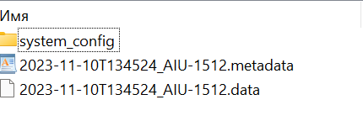

Рис. 39. Базовый необходимый набор данных в файле формата **.ghg**

Если в течение периода наблюдений вы изменяли параметры в интерфейсе регистрации данных газоанализатора (для учета изменений различных характеристик изучаемого объекта), то эти изменения сохранятся в метаданных. Таким образом при обработке каждого файла высокочастотных данных **.data** учитываются изменения во времени на изучаемом объекте, так как при расчетах в EddyPro используется парный файл метаданных **(.metadata**), включенный в файл **.ghg**.

Если в течение обрабатываемого периода измерений изменений в метаданных не происходило, то для ускорения процесса обработки можно использовать один и тот же файл с метаданными (см. ниже).

Для начала обработки набора данных в формате .ghg запустите EddyPro:

1. Нужно нажать на стартовой странице **New Project** (рис. 40).

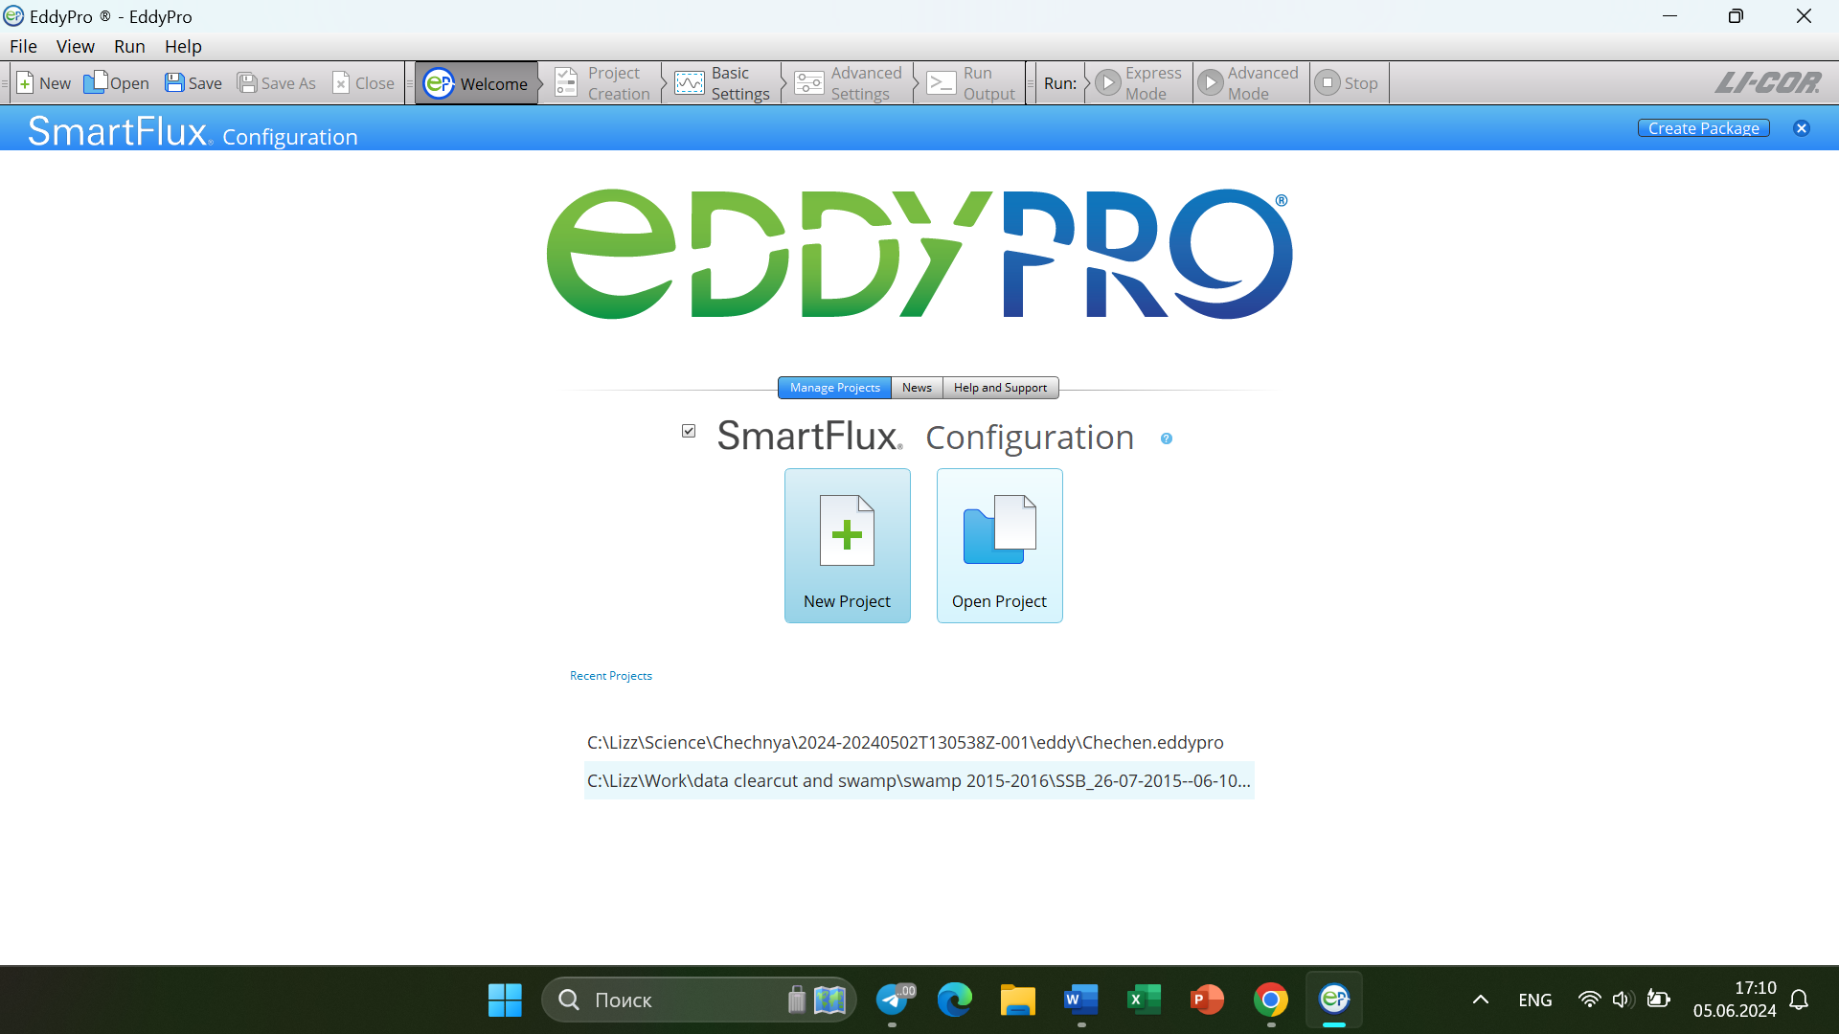

Рис. 40. Стартовая страница при открытии программы EddyPro

1. На странице создания проекта введите название проекта в строке **Project name,** а также выберите формат файлов для обработки **LI-COR GHG** в строке ниже (рис. 41):

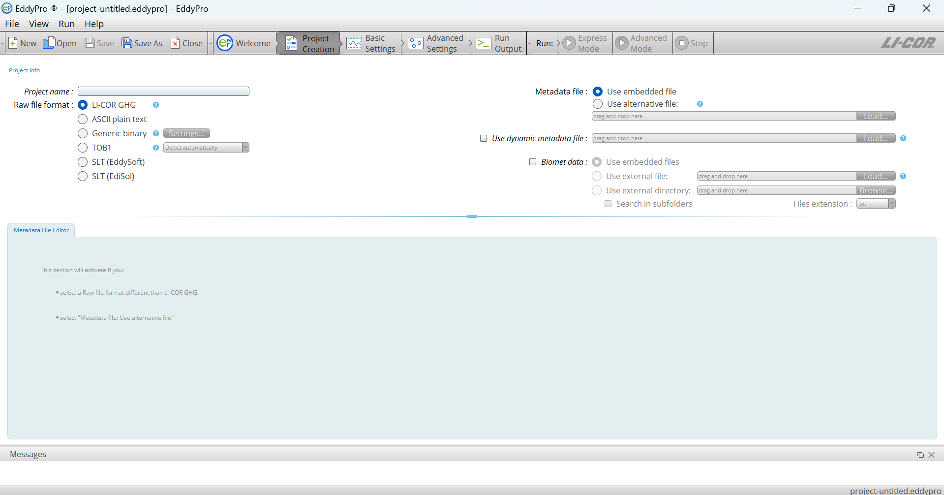

Рис. 41. Страница Project Creation программы EddyPro

1. Далее нажмите кнопку **Basic Settings** (базовые настройки) на верхней панели (рис. 42) и настройте дальнейшие параметры обработки – см. раздел «Обработка данных в Express Mode (с базовыми настройками)».

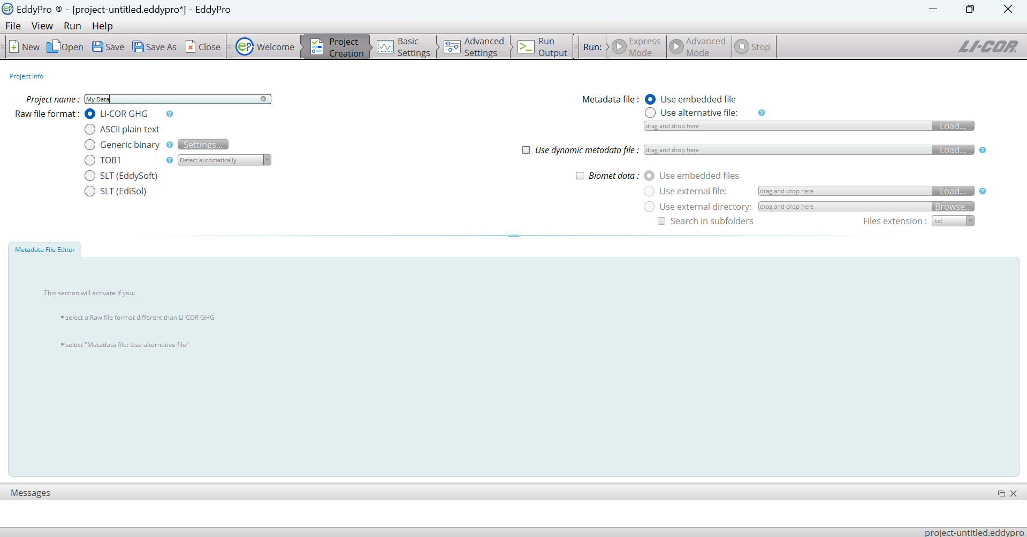

Рис. 42. Страница Project Creation программы EddyPro. Красным прямоугольником показана Basic Settings, с помощью которой можно перейти к следующему шагу обработки

#### Обработка данных формата .ghg с некорректными метаданными или измененным файлом метаданных

Существует две ситуации, когда использовать для обработки файл с метаданными .**metadata**, встроенный в архив .**ghg**, не рекомендуется. К таким ситуациям относятся:

* Встроенный файл с метаданными содержит ошибочные или некорректные сведения (что может сказываться на правильности дальнейших расчетов)
* Все встроенные файлы с метаданными одинаковые, так как в течение всего обрабатываемого периода наблюдений не вносилось никаких изменений.

В этих случаях EddyPro дает возможность обойти файл с метаданными .**metadata**, встроенный в каждый архив .**ghg**,и использовать альтернативный файл с метаданными.

**Важно:** использование альтернативного файла метаданных подразумевает обработку всех архивных файлов .**ghg** с одними и теми же метаданными. Также подразумевается, что все файлы .**data** должны иметь одинаковый формат, который должен быть правильно описан в альтернативном файле с метаданными .**metadata.**

Первые два шага обработки набора данных в формате .ghg с альтернативным файлом метаданных совпадают с первыми двумя шагами в случае обработки со встроенными метаданными (рис. 40, 41).

Далее нужно нажать кнопку **Basic Settings** и перейти на следующую страницу. На странице с базовыми настройками **Basic Settings** нужно выбрать папку со входными данными, где лежат файлы .**ghg** для обработки («сырые» данные для обработки) в строке **Raw data directory** (рис. 43).

**Важно**: все названия папок в путях ко входным и выходным данным должны быть написаны **только латинскими буквами**.

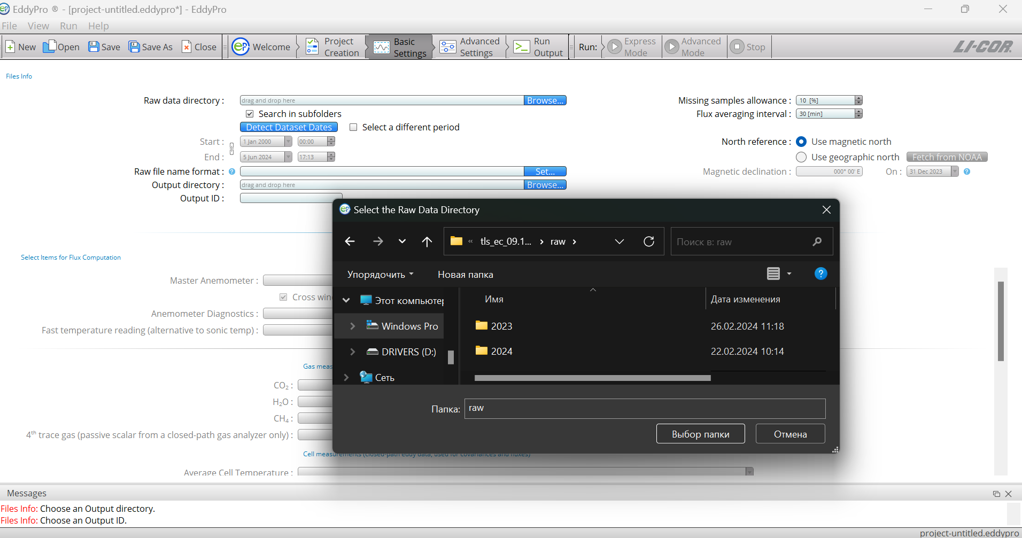

Рис. 43. Страница Basic Settings программы EddyPro. Выбор папки со входными файлами для обработки

Далее нужно вернуться обратно на страницу **Project Creation** и выбрать справа в разделе с метаданными **Metadata file: Use alternative file** (использовать альтернативный файл метаданных) (рис. 44). Редактор файлов метаданных, находящийся в нижней части страницы **Project creation**, откроется с метаданными из первого файла .**ghg** вашего набора данных.

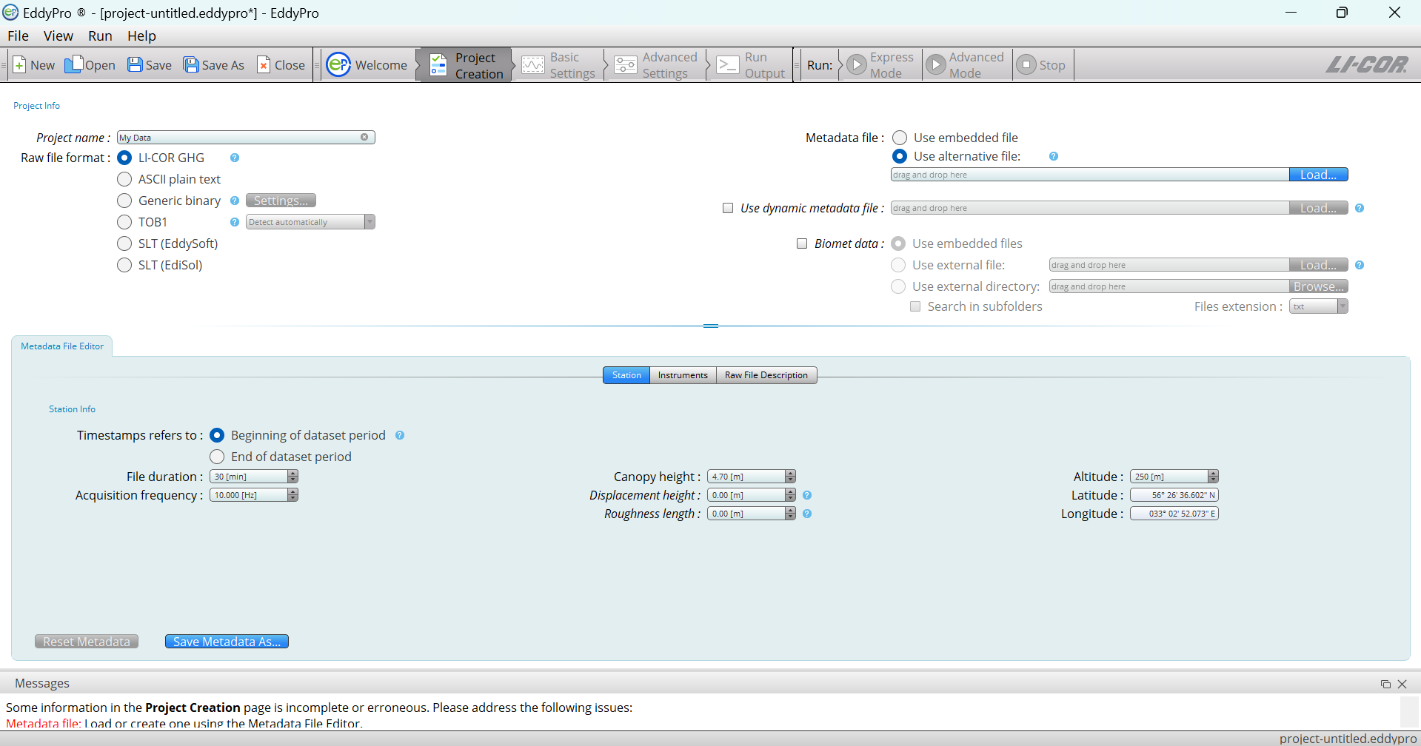

Рис. 44. Страница Project Creation программы EddyPro. Выбор использования альтернативного файла с метаданными

Если необходимо, внесите изменения в файл метаданных (рис. 45). Вы можете изменить информацию о станции в разделе **Station**, пульсационных приборах и их взаимном расположении в разделе **Instruments** и о файле первичных высокочастотных данных .**data** и каждом столбце этого файла в разделе **Raw File Description.** Обозначение всех переменных и разделов в редакторе файлов метаданных можно найти в **Приложении 2**.

Затем нажмите кнопку **Save Metadata As…** (рис. 45) и сохраните новый файл метаданных под новым именем. Этот файл будет являться вашим новым файлом с метаданными.

Когда все необходимые изменения в метаданные внесены с допустимыми значениями, кнопка **Basic Settings** станет доступна для нажатия.

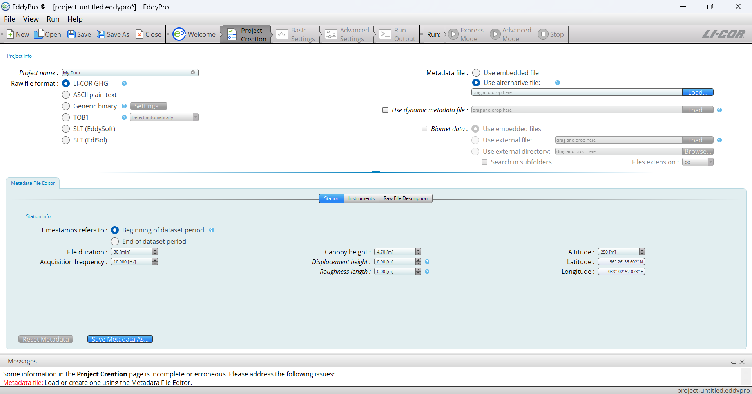

Рис. 45. Страница Project Creation программы EddyPro. Сохранение нового файла с измененными метаданными

Далее нажмите кнопку **Basic Settings** (базовые настройки) на верхней панели и настройте дальнейшие параметры обработки – см. раздел «Обработка данных в Express Mode (с базовыми настройками)».

#### Обработка данных формата ASCII и TOB1

EddyPro получает информацию о шаге по времени из названий самих файлов для обработки. Название файлов должно содержать год, месяц, день, часы и минуты, они должны быть в едином формате в перечисленном порядке для всех файлов. Лучший способ обработки файлов **ASCII** и **TOB1** – разбить их на части того же размера, что и интервал усреднения, поскольку EddyPro не считывает временные метки внутри файла, а любые отсутствующие данные в большом объеме всегда относятся к концу файла.

Если ваши данные не приведены к верному формату, можно переформатировать их в соответствии с инструкцией в разделе **Подготовка данных, собранных регистратором Campbell, для обработки в EddyPro.**

**Для обработки данных ASCII требуется сделать следующие шаги:**

1. Создать новый проект и метаданные. Нажать **New Project**, ввести название проекта в строке **Project name,** установить маркер **Raw file format** в строке **ASCII plain text.** Далее нажать кнопку на верхней панели **Save As**…и сохранить проект в нужную папку. Далее нажать кнопку в нижней части окна **Save Metadata As…** (рис. 46),чтобы создать файл метаданных.

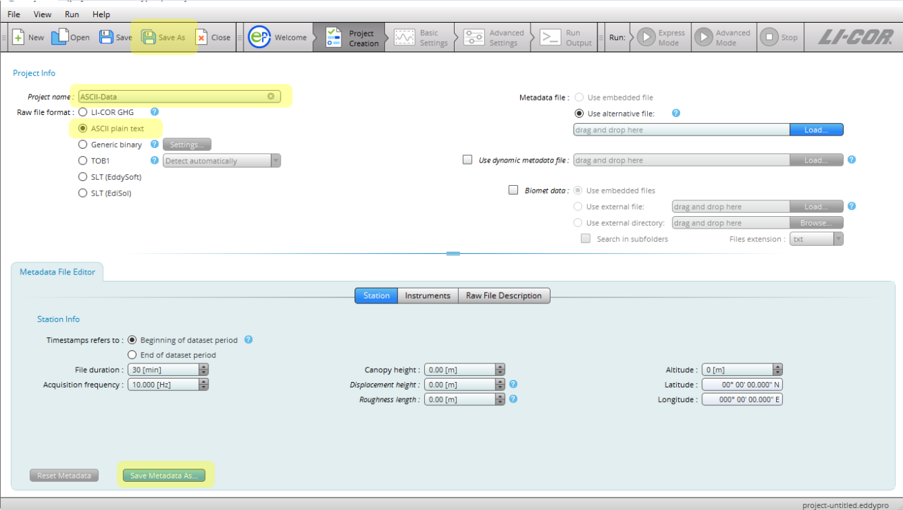

Рис. 46. Создание проекта обработки данных с исходными данными в формате ASCII

1. Создать файл с метаданными.

* Определить формат файла с исходными данными ASCII.
* Открыть один из файлов ASCII в Excel, чтобы увидеть заголовки и разделённые столбцы, как в приведенном примере (рис. 47).

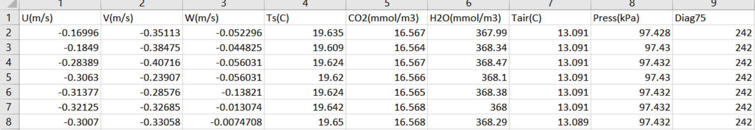

Рис. 47. Пример исходного файла с высокочастотными данными в формате ASCII

1. Заполнить всю необходимую информацию в полях **Station, Instruments**, **Raw File Description** и **Raw File Settings** (необходимые для заполнения поля выделены желтым цветом на рис. 48, подробнее о переменных в этих вкладках см. в Приложении 2). Чтобы добавить или убрать колонку в описании исходного файла ASCII (**Raw File Description**), нужно нажать **+** или **–**. Наведите указатель мыши на ячейку, чтобы выбрать имя переменной, тип измерения и др. из выпадающих меню или введите всю необходимую информацию вручную. Если переменные (например, такие как дата и время) не являются числовыми, они все равно должны быть введены, даже если в дальнейшем при расчетах они не будут использоваться. Ниже на рис. 48 приведен пример описания файла ASCII перед обработкой.

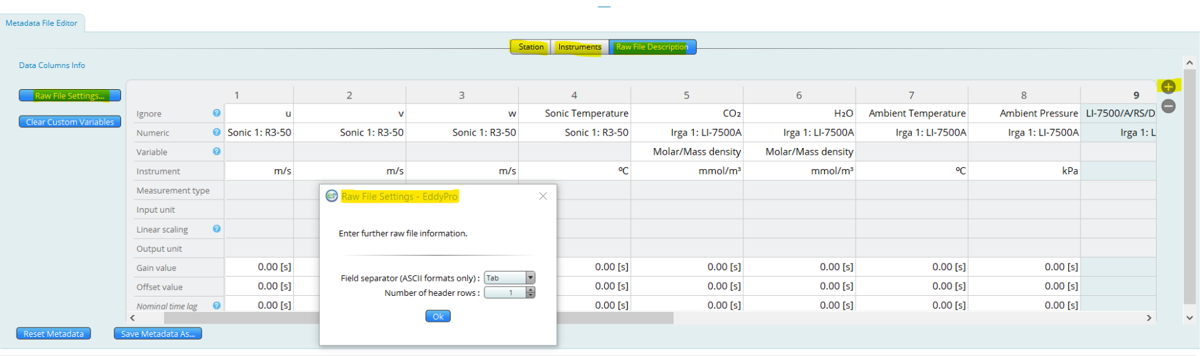

Рис. 48. Пример описания файла ASCII в разделе редактирования метаданных

1. Далее нажмите **Basic Settings** для перехода в раздел базовых настроек – см. раздел Обработка данных в Express Mode (с базовыми настройками)

**Для обработки данных TOB1** инструкции будут такими же, как и для ASCII, за исключением следующих пунктов:

1. При создании проекта на странице **Project Creation** в строке **Raw file format** установите флажок напротив **TOB1**. Файлы TOB1 имеют заголовки ASCII, и информация в заголовках может использоваться в качестве метаданных.
2. При создании файла метаданных откройте один из файлов **TOB1** в Excel, чтобы получить названия заголовков столбцов с данными, единицы измерения и формат данных, как показано на рис. 49.

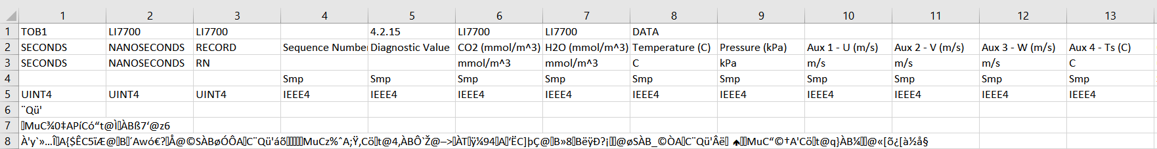

Рис. 49. Пример исходного файла с высокочастотными данными в формате TOB1

Поддержка формата **TOB1** ограничена файлами, содержащими только типы данных ULONG и IEEE4 или типы данных ULONG и FP2. Во втором случае тип данных FP2 должен соответствовать любому типу данных ULONG, тогда как для ULONG и IEEE4 такого ограничения нет. В противном случае EddyPro не будет работать, и вам придется преобразовать файлы TOB1 в ASCII для дальнейшей обработки.

#### Подготовка данных, собранных регистратором Campbell, для обработки в EddyPro

Исходные файлы с данными о потоках, собранные при помощи регистратора данных Campbell, имеют таблично-ориентированный двоичный формат Table Oriented Binary Format 1 (**TOB1**). Файл **TOB1** обычно содержит данные за недели. Такие файлы **TOB1** необходимо разделить на файлы меньшей продолжительности и с правильными временными метками в названиях файлов.

1. Загрузите программное обеспечение **PC400** по ссылке https://www.campbellsci.com/pc400.

Если у вас есть программа **LoggerNet**, пропустите этот шаг.

1. Откройте программу **LoggerNet или PC400**, нажмите кнопку **CardConvert** (рис. 50)

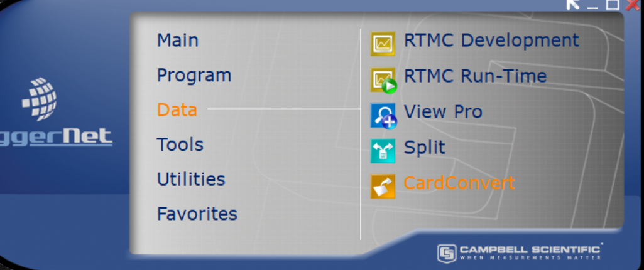

Рис. 50. Пример интерфейса меню на начальной странице программы LoggerNet. Красным прямоугольникам выделена функция для преобразования данных

1. Нажмите кнопку **Select Card Drive** (рис. 51)и затем выберите ваш файл **TOB1**.

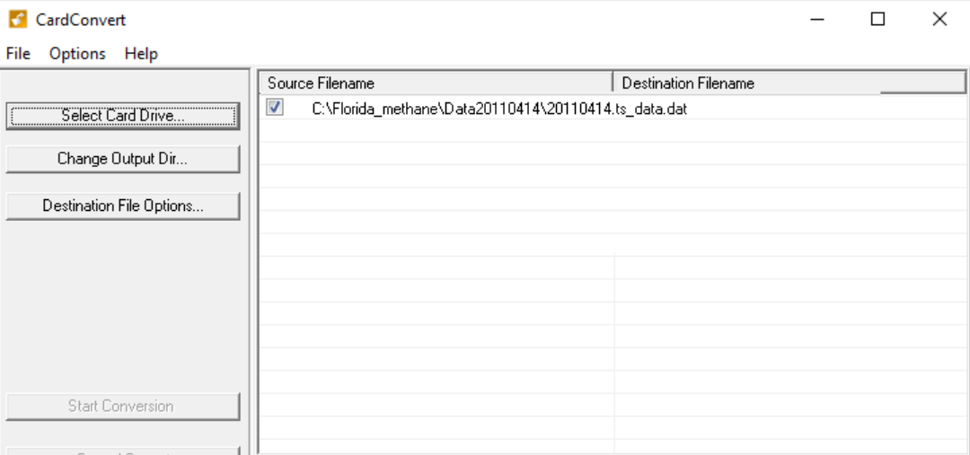

Рис. 51. Интерфейс функции CardConvert программы LoggerNet. Выбор папки с исходными данными для дальнейшего преобразования

1. Нажмите **Change Output Dir** и затем выберите папку куда сохранится выходной файл (рис. 52).

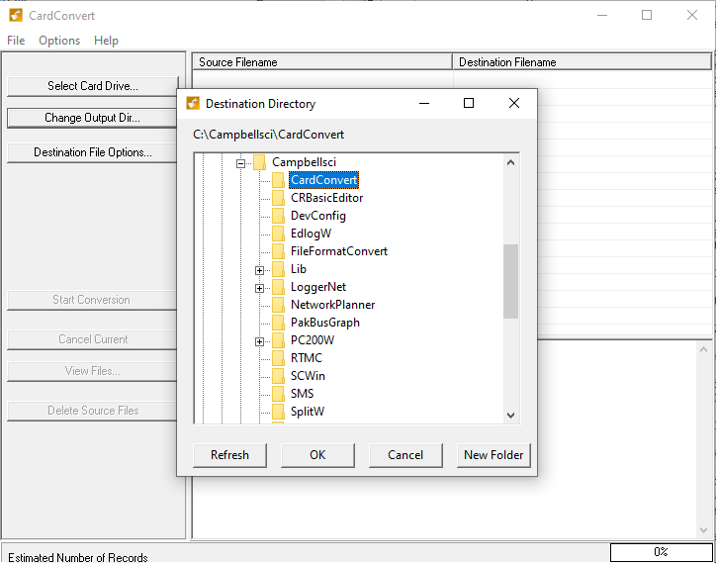

Рис. 52. Интерфейс функции CardConvert программы LoggerNet. Выбор папки для сохранения преобразованных данных

1. Нажмите следующую кнопку **Destination File Options** и установите дату и время начала наблюдений и интервал по времени 30 минут, как показано на рис. 53. Можно установить более раннее время начала Start Тime, чем время с которого начинается ваш файл. Минуты во времени начала должны быть кратны 30 (начало должно быть установлено либо на 00 минут, либо на 30 минут).

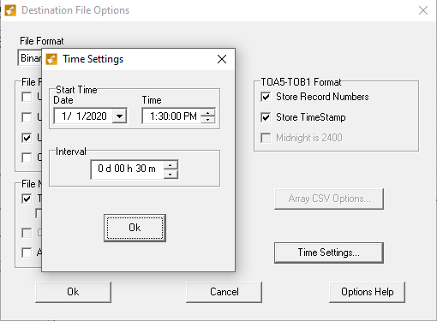

Рис. 53. Интерфейс функции CardConvert программы LoggerNet. Установка даты и времени начала наблюдений, а также необходимого интервала

1. Нажмите **Start Conversion,** чтобы начать преобразование файла (рис. 54).

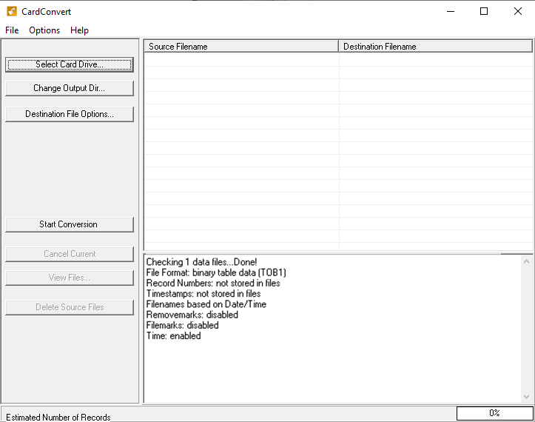

Рис. 54. Интерфейс функции CardConvert программы LoggerNet. Начало конвертации файлов

Разделенные файлы будут сохранены в выбранной папке. Проверьте первый и последний разделенные файлы и убедитесь, что каждый из них содержит данные продолжительностью не менее 27 минут (90% от 30 минут). Если файл содержит менее 27 минут, удалите его, так как это может вызвать ошибки из-за отсутствия достаточного количества данных при обработке в EddyPro.

### Использование данных biomet при расчетах в EddyPro

EddyPro использует файлы biomet для улучшения расчета потока, а также для расчета средних значений этих величин за 30 минутные интервалы (тот же временной масштаб осреднения, что и у рассчитываемых потоков). Составление файлов biomet подробно описано в разделе «» данного руководства.

Для запуска расчетов в EddyPro c данными biomet после создания проекта и выбора формата входных файлов на странице **Project Creation** необходимо поставить галочку в строке **Biomet data**, а также выбрать, какой тип **biomet** файла будет использован при расчетах (рис. 55):

* **Use embedded files** (использовать встроенные данные): выберите этот вариант, чтобы использовать данные **biomet**, встроенные в архивные файлы .**ghg**. Эта опция доступна только для исходных файлов, собранных с помощью системы SmartFlux 2 или 3 (при условии, что система **biomet** работала во время наблюдений). EddyPro автоматически считывает файлы **biomet**, интерпретирует их и извлекает необходимые переменные.
* **Use external file** (использовать внешний файл): выберите этот вариант, если данные **biomet** собраны в одном внешнем файле. Укажите путь к этому файлу, используя кнопку **Load**…
* **Use external directory** (использовать внешнюю директорию): выберите этот вариант, если у вас есть данные **biomet**, собранные более чем в одном внешнем файле. Укажите путь к папке, содержащей эти файлы с помощью кнопки **Browse**…

**Важно:** Все внешние файлы **biomet** должны быть отформатированы в соответствии с рекомендациями раздела «Биомет (п. 6 рис. 1)».

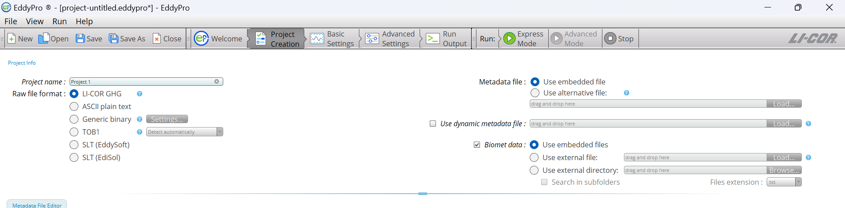

Рис. 55. Выбор типа biomet файла, который будет использован при расчетах на странице Project Creation

Если биомет-данные включены в первичные файлы формата .ghg, они подключаются при расчете в EddyPro при постановке галочки **Biomet data**. При обработке высокочастотных данных в формате .ghg EddyPro для каждого заданного периода извлекает все доступные данные biomet, которые попадают в этот временной интервал. Внешние файлы с biomet данными перед обработкой в EddyPro должны быть отформатированы (например, с помощью MS Excel) таким образом, чтобы EddyPro могла их правильно интерпретировать без дополнительных надстроек.

### Запуск обработки данных в EddyPro

#### Обработка данных в Express Mode (с базовыми настройками)

Страницу с базовыми настройками **Basic Settings** используют для настройки основных параметров обработки. Вы можете нажать кнопку и перейти на страницу **Basic Settings** после заполнения всех обязательных полей на странице **Project Creation**. EddyPro позволит перейти на страницу Basic Settings только в том случае, когда заполнены все обязательные поля. В противном случае во вкладке EddyPro Messages будут высвечиваться дополнительные сообщения с ошибкой.

Для обработки данных в упрощенном режиме Express Mode (с базовыми настройками) нужно заполнить все поля, подсвеченные желтым (рис. 56):

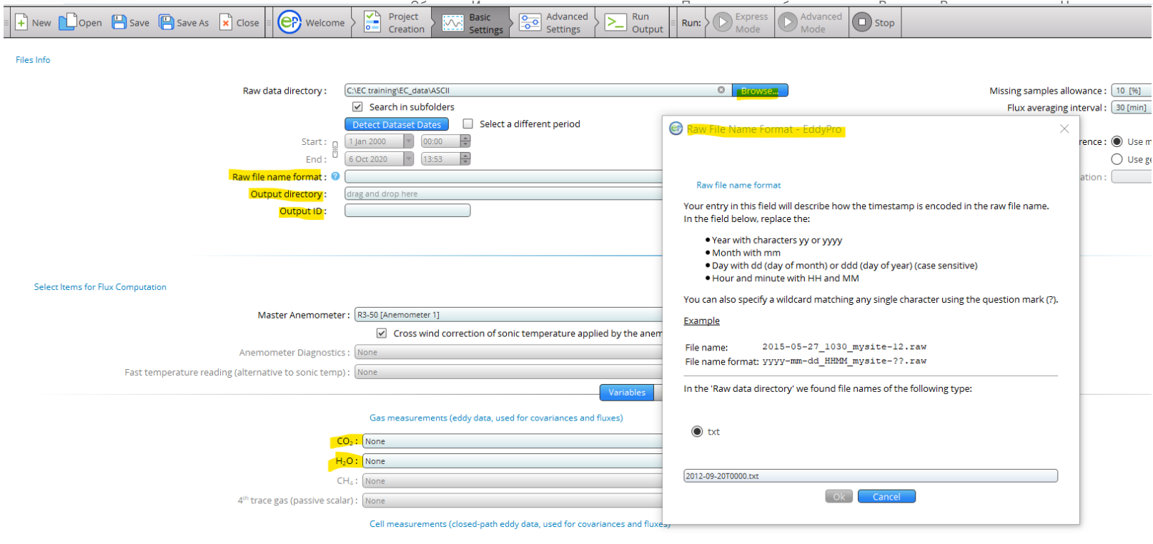

Рис. 56. Пример настройки формата названия входных файлов на странице Basic Settings. Желтым цветом подсвечены поля, необходимые для заполнения

1. В строке **Raw data directory** (рис. 57) нажмите кнопку **Browse…** и выберите папку, в которой лежат исходные данные для обработки.

Если файлы находятся во внутренних папках выбранной директории, то поставьте галочку напротив пункта **Search in subfolders**.

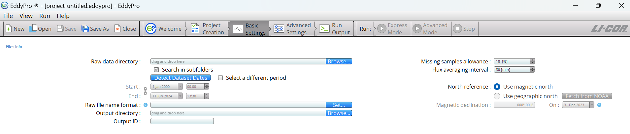

Рис. 57. Выбор папки с исходными данными для обработки на странице Basic Settings

1. Если вы хотите обработать все файлы в выбранной папке за весь период, нажмите кнопку **Detect Dataset Dates**. EddyPro сам определит период начала и конца в ваших выбранных данных (рис. 58).

*(Опционально)* Данные, содержащиеся в выбранной директории (и ее внутренних папках, если они выбраны) будут определять период времени, подлежащий обработке. Если вы хотите получить результаты за определенный период, отличный от охватываемого исходными данными, установите галочку напротив строки **Select a different period** и укажите время и дату начала и конца желаемого периода обработки (рис. 58).

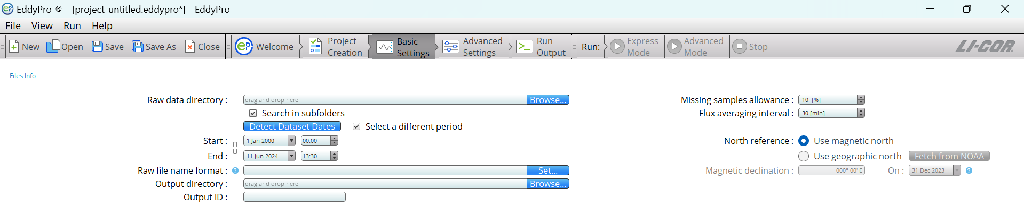

Рис. 58. Выбор и установка даты и времени начала и конца желаемого периода обработки данных

- Если вы поставите галочку напротив строки **Build continuous dataset** на странице **Advanced Settings** (рис. 59) во вкладке **Output Files** вы получите после обработки файл с результатами, охватывающими указанный вами период, независимо от того, короче он, длиннее, или частично пересекается с периодом, который охватывается необработанными данными.

- Если вы не поставите галочку напротив строки **Build continuous dataset,** вы получите после обработки файл, который будет содержать пересечение периода, указанного вами и периода охватываемого необработанными данными (если вдруг выбранный вами период не полностью соответствует периоду с необработанными данными).

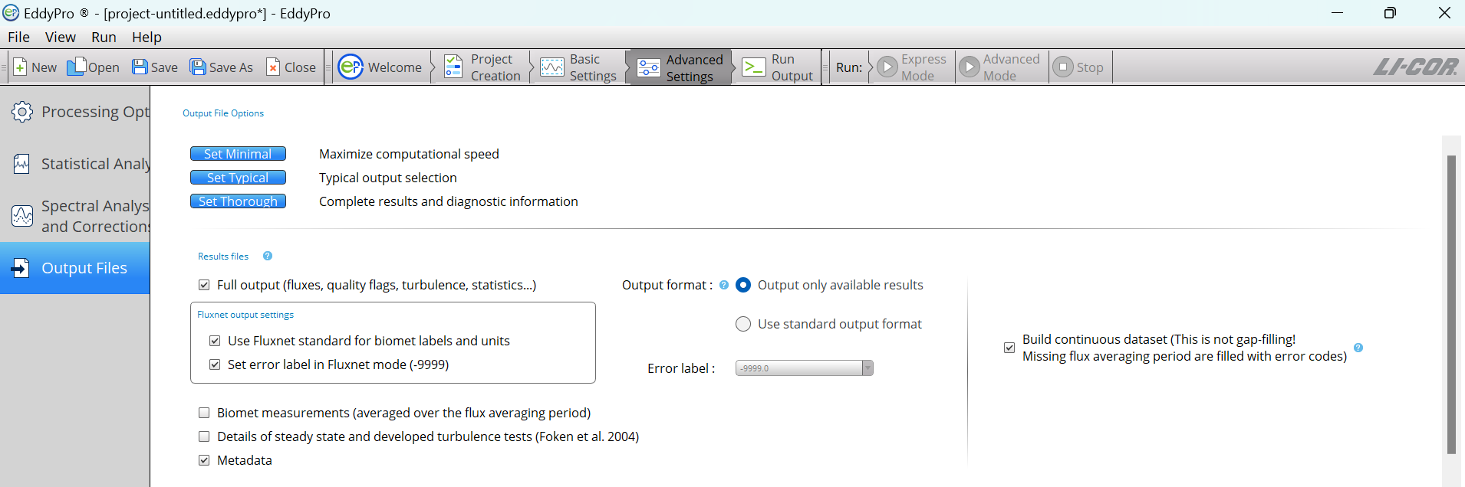

Рис. 59. Дополнительные настройки вывода файлов с результатами (опционально)

Для файлов **ASCII, Binary, TOB1** или **SLT** EddyPro требует ввести формат имени необработанного файла в строке **Raw file name format** (рис. 60 и рис. 56) во вкладке **Basic Settings**, а именно последовательность записи номера года, месяца, дня, часов и минут. Следуйте инструкции, появляющейся при нажатии кнопки **Set**… Требуется сохранить все разделители для даты и времени, оставить неизменными дополнительные символы, но заменить на специальные коды те символы в названии файла, которые соответствуют временной метке начала файла. Номер года кодируется как yyyy, номер месяца – как mm, номер дня – как dd, час – HH и минуты – MM. Например, если название входного файла AIU7078\_2024.05.02\_22:30.txt, то формат нужно будет записать как AIU7078\_yyyy.mm.dd\_HH:MM.txt.

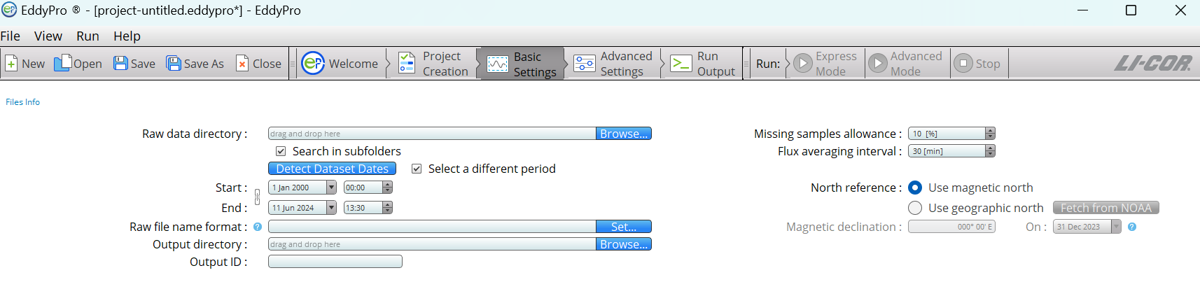

Рис. 60. Настройка формата названия входных файлов на странице Basic Settings

Далее в строке **Output directory** нажмите кнопку **Browse…** и выберите папку, в которую будут сохраняться выходные файлы после обработки (рис. 61).



Рис. 61. Выбор папки для сохранения выходных файлов после обработки в EddyPro

Введите идентификатор выходного файла в строке **Output ID** (рис. 62). Последовательность букв и цифр, введенная в это поле, будет добавлена к каждому имени выходного файла. (Это может быть, например, название станции или период измерений).



Рис. 62. Ввод идентификатора выходного файла на странице Basic Settings

Установите допустимый процент пропусков в 30-минутном файле в строке **Missing samples allowance** (рис. 63). Если будет отсутствовать большое количество данных, или они будут исключены в результаты проверки качества за выбранный период времени (30 минут), то текущий файл с данными будет пропущен. По умолчанию допустимый процент пропусков составляет 10%.

Максимальное количество пропусков соответствует 40%. EddyPro не будет обрабатывать файл, если за период отсутствует более 40% данных.



Рис. 63. Настройка допустимого процента пропусков во входных файлах на странице Basic Settings

Выберите переменные, по которым необходимо рассчитать поток в разделе **Select items for flux computation** (рис. 64). Файлы перед обработкой могут содержать избыточную информацию, например, два или более столбцов одной и той же переменной (температуры, концентрации газа, давления, а также данные о ветре, полученные более чем с одного анемометра). Однако EddyPro использует для расчётов только один столбец каждого вида переменной. Если файлы для обработки содержат несколько столбцов с необходимой переменной, то укажите, какой столбец использовать. Важно указать анемометр (Master Anemometer), а также столбцы с концентрацией CO2 и H2O, которые будут использоваться при расчетах (рис. 64).

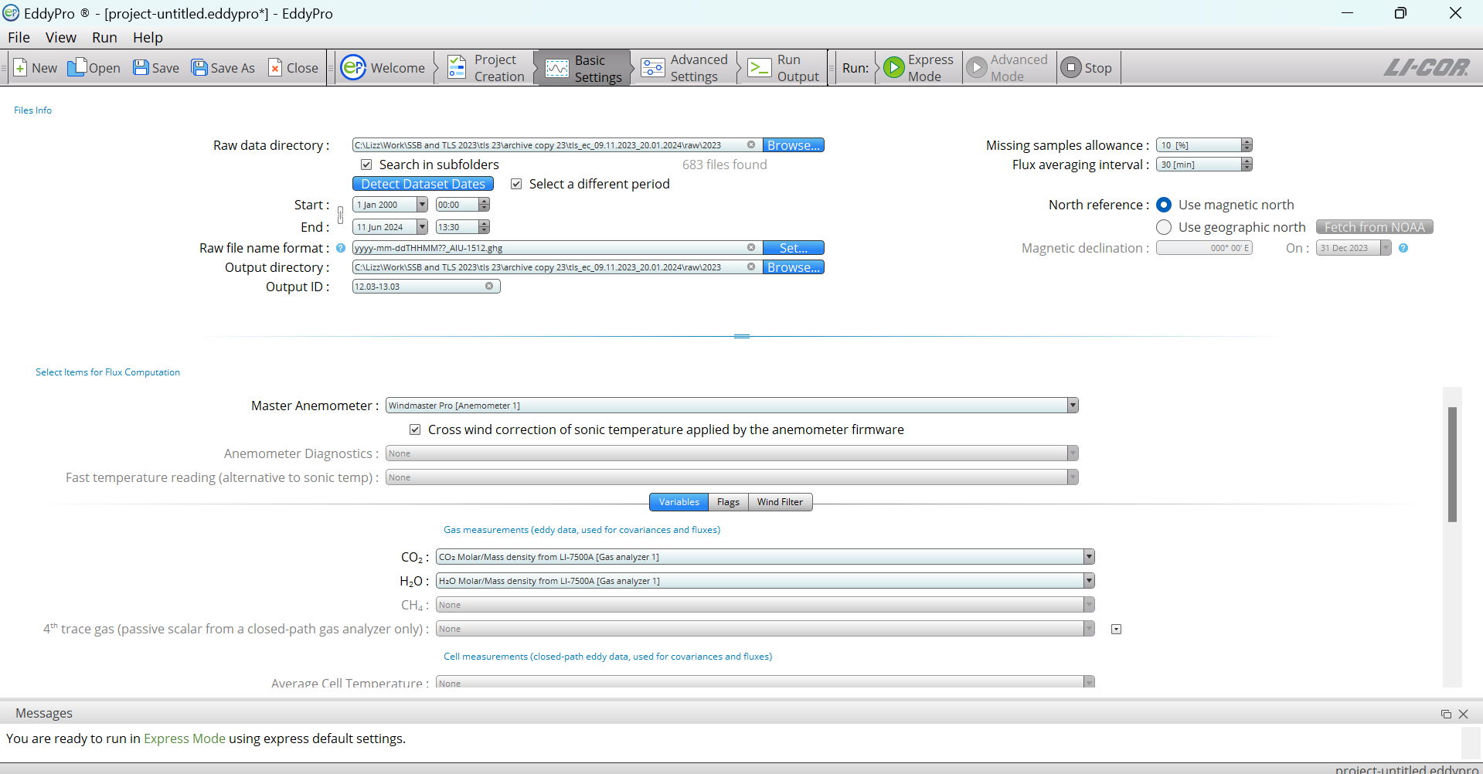

Рис. 64. Выбор переменных для расчетов на странице Basic Settings

Очень желательно использовать при расчетах показатели качества работы приборов (диагностические флаги; diagnostic value/flag). Учет диагностических флагов позволяет автоматически исключить периоды, в которые приборы функционировали неправильно. Учет проводится на странице EddyPro Basic Settings-Flags (рис. 65).

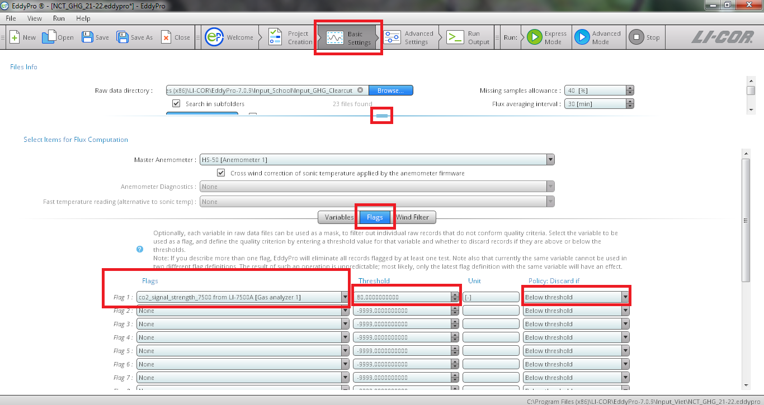

Рис. 65. Исключение из расчета отдельных строчек первичного высокочастотного файла, в которых сила сигнала газоанализатора меньше пороговой

**Важно:** Все переменные, измеренные в определенный момент времени (вся строка необработанных данных), удаляется каждый раз, когда диагностический флаг не соответствует заданному критерию качества.

Для потоков CO2 требуется исключить данные в том случае, если CO2SS ниже порогового значения 80.

На некоторых станциях, если скорость загрязнения газоанализатора высока и сила сигнала часто падает ниже 80, допустимо понижение критерия до 60, если показания выглядят однородными по сравнению с показаниями при высокой силе сигнала.

В одном проекте можно указать до 10 диагностических флагов.

Если в какую-то сторону от измерительного комплекса поверхность не репрезентативна (к примеру, если с одной стороны располагается сильно выступающее дерево), можно исключить из обработки данные в указанном диапазоне направления ветра. Для этого используются настройки во вкладке **Wind Filter**. Можно настроить до 16 секторов с углами от 1 до 360°. EddyPro исключит указанные направления из анализа.

Далее сохраните проект, нажав кнопку **Save** или **Save as…** на верхней панели.

сле этого можно запустить обработку данных в EddyPro в экспресс-режиме, нажав кнопку **Express Mode** (рис. 66), или расширенном режиме **(Advanced Mode)**.

В **Express Mode** EddyProбудет использовать заранее установленные параметры обработки, общепринятые научным сообществом. В расширенном режиме можно настроить параметры обработки данных по своему усмотрению.



Рис. 66. Кнопка для запуска обработки данных с базовыми настройками в Express Mode.

### 

### Обработка данных в Advanced Mode (расширенные настройки)

В случае достаточной вычислительной мощности, для более гибкой настройки параметров и выходных данных можно осуществлять расчет в Advanced Mode EddyPro. Advanced Mode включает по умолчанию те же самые настройки и поправки, что и Express Mode, однако почти для каждой поправки и фильтрации можно выбрать и другие альтернативные варианты. Страница **Advanced Settings** предоставляет множество опций, которые позволяют обрабатывать пульсационные наблюдения с настраиваемыми параметрами. Данные функции предназначены для повышения гибкости и точности расчетов потоков. Базовые настройки, используемые при обработке данных в **Express Mode**, сохраняются при обработке в **Advanced Mode**.

В данном разделе кратко перечислены некоторые из основных функций и параметров расширенных настроек.

Расширенные настройки **Advanced Settings** включают в себя 4 вкладки (рис. 67), перечисленные ниже:

* Processing options
* Statistical analysis
* Spectral Analysis and Corrections
* Output Files

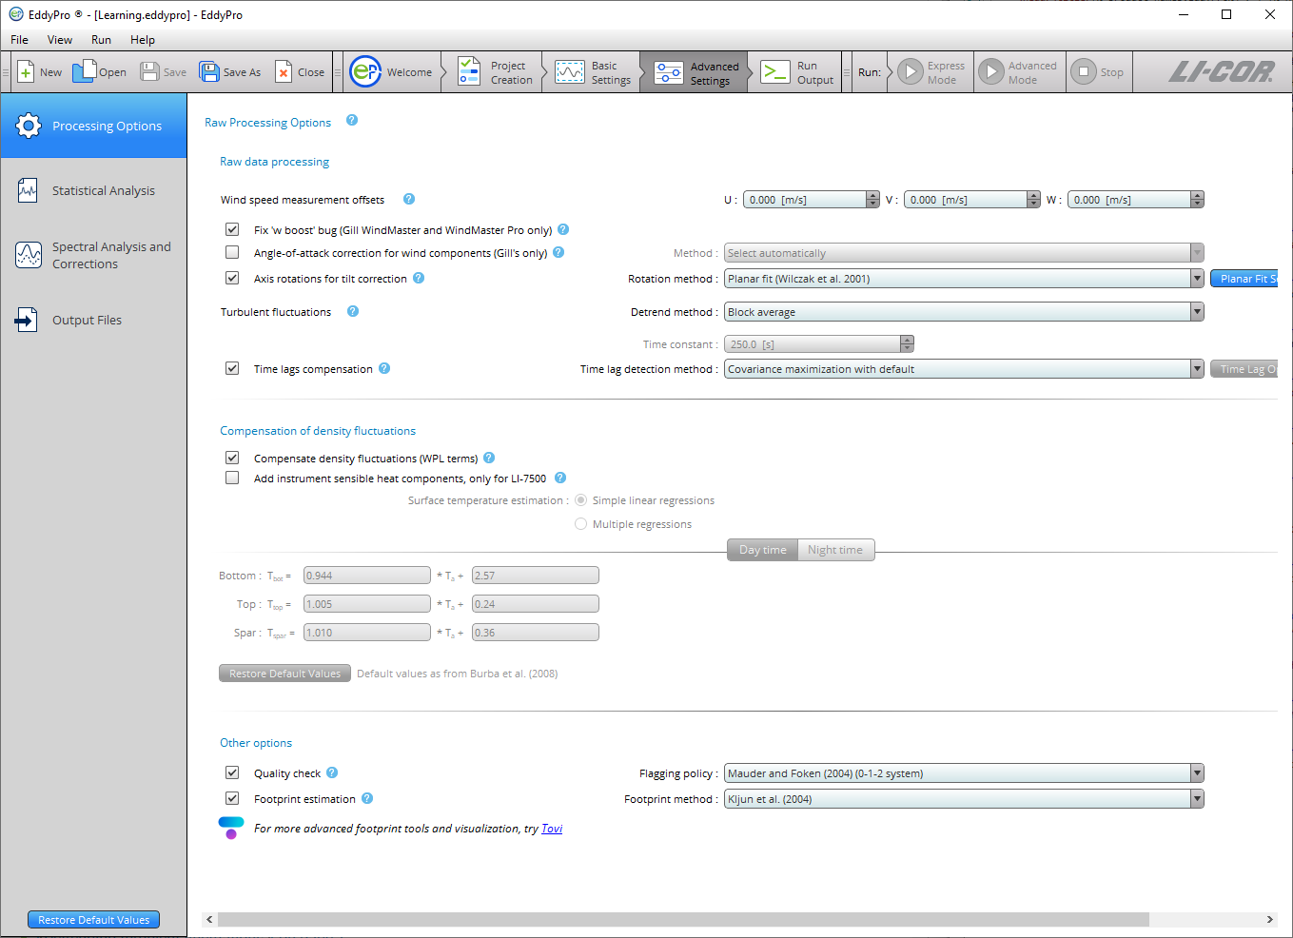

Рис. 67. Вкладки дополнительных настроек на странице Advanced Settings.

Ниже приведены некоторые функции, доступные в **Advanced Settings**, предназначенные для повышения гибкости и точности расчетов потоков в EddyPro:

* **Расширенные параметры контроля качества**: расширенный режим предоставляет пользователям использовать более сложные параметры контроля качества, включая возможность настраивать тесты качества данных и применять определенные диагностические флаги к данным, которые не соответствуют определенным критериям (рис. 68, 69).

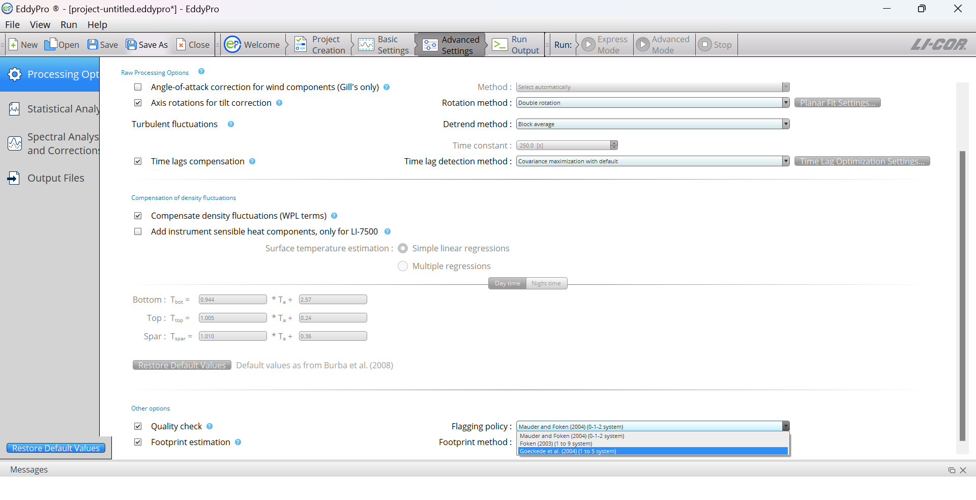Рис. 68. Выбор системы флагов качества на странице Advanced Settings, применяемых при обработке данных в EddyPro

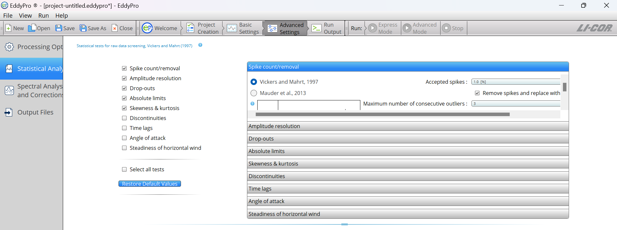

Рис. 69. Статистические тесты для проверки необработанных данных, которые можно применять в Advanced Settings

* **Настраиваемые расчеты потоков**: возможность настраивать алгоритмы и модели, используемые для расчетов потоков. Это включает в себя выбор определенных методов для вращения координат (рис. 70), спектральных поправок (рис. 71), поправок плотности и др.

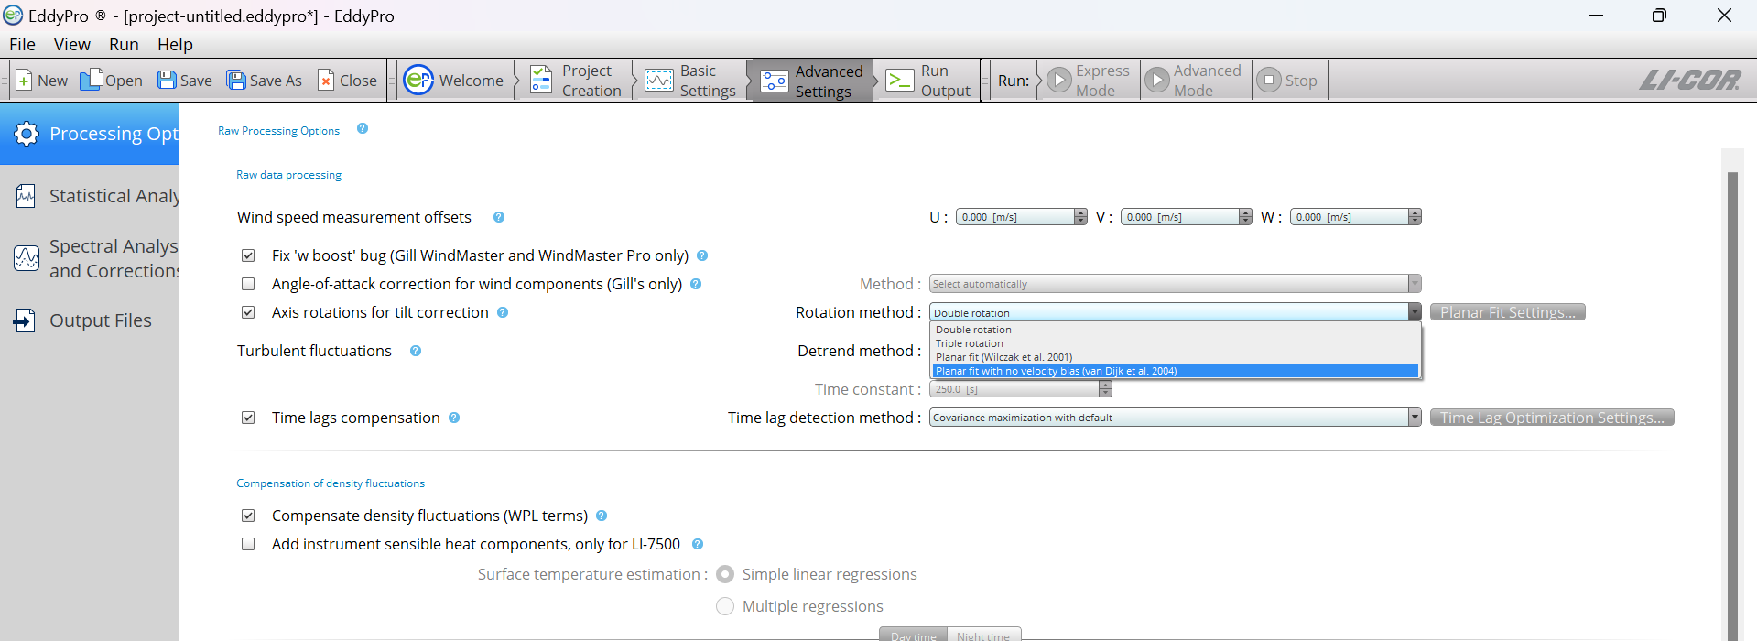

Рис. 70. Методы вращения системы координат, которые можно применять в расширенных настройках

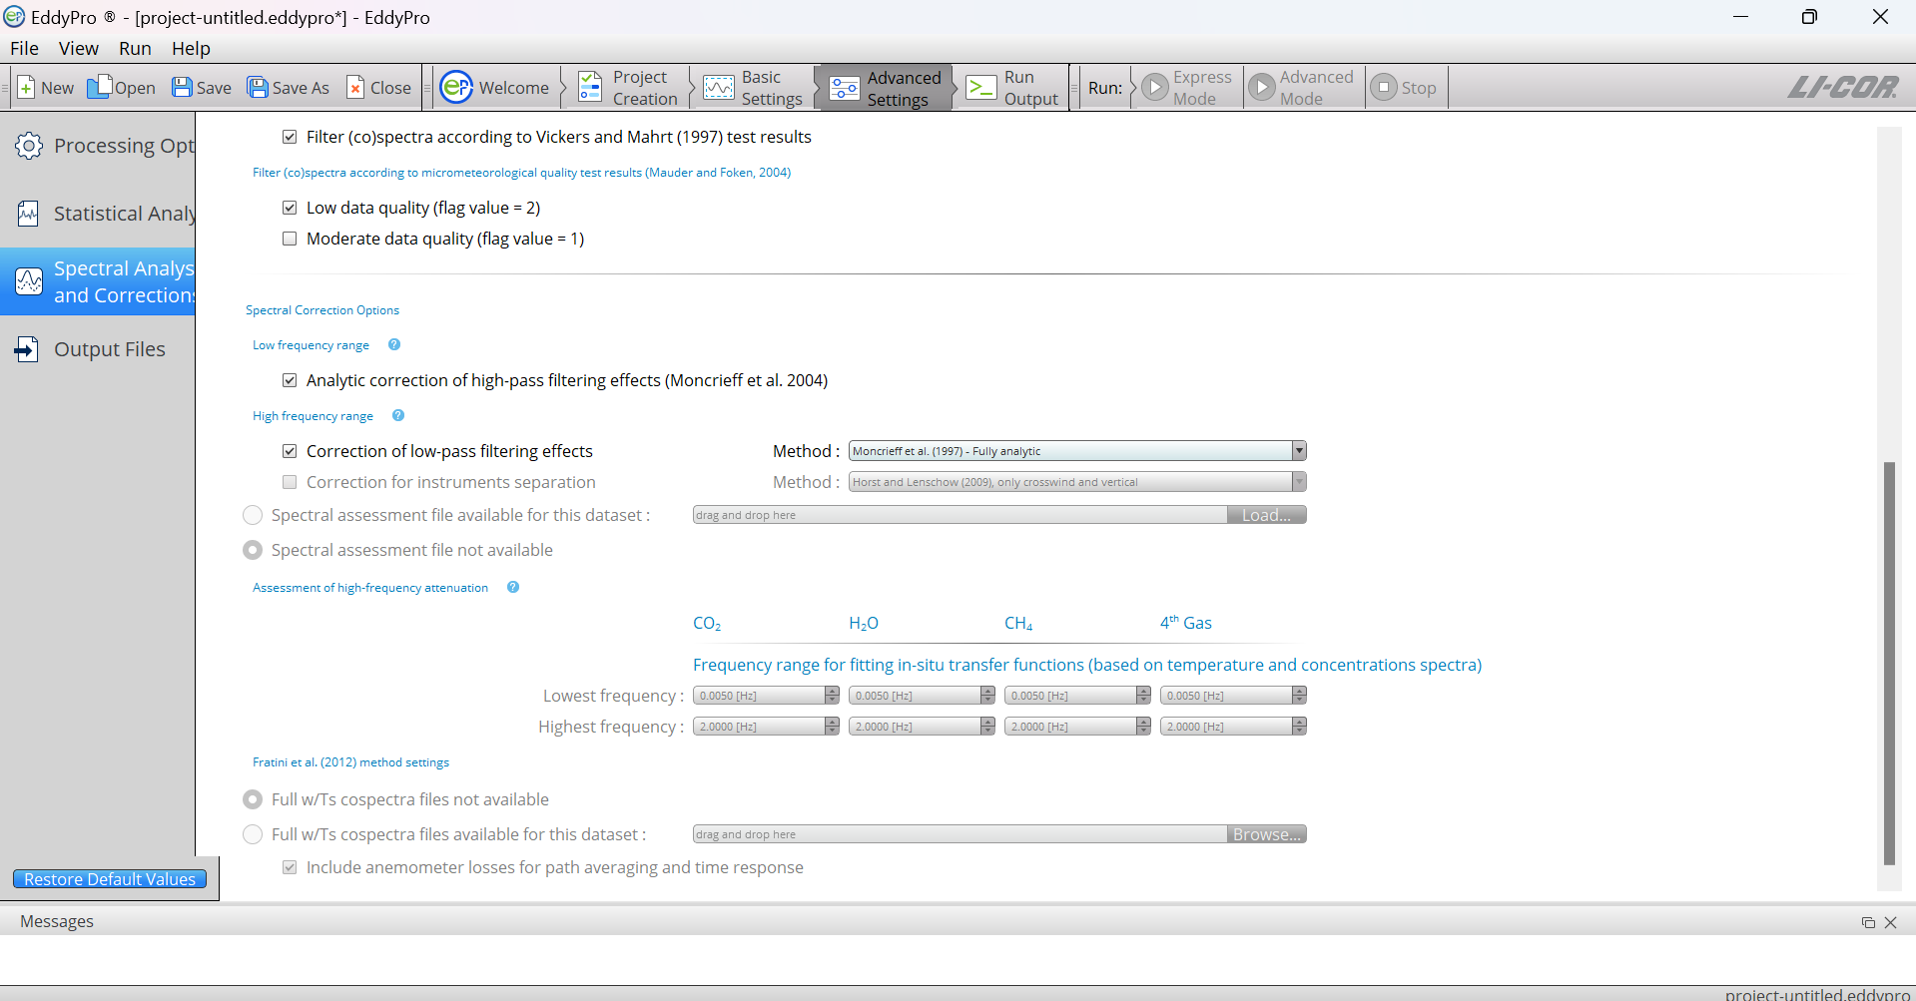

Рис. 71. Возможность спектральной коррекции в расширенных настройках

* **Параметры спектрального анализа**: расширенные настройки предоставляют инструменты для спектрального анализа (рис. 72), позволяющие пользователям изучать частотные характеристики своих данных. Это может помочь в выявлении проблем с качеством данных и в понимании физических процессов, лежащих в основе измеренных потоков.

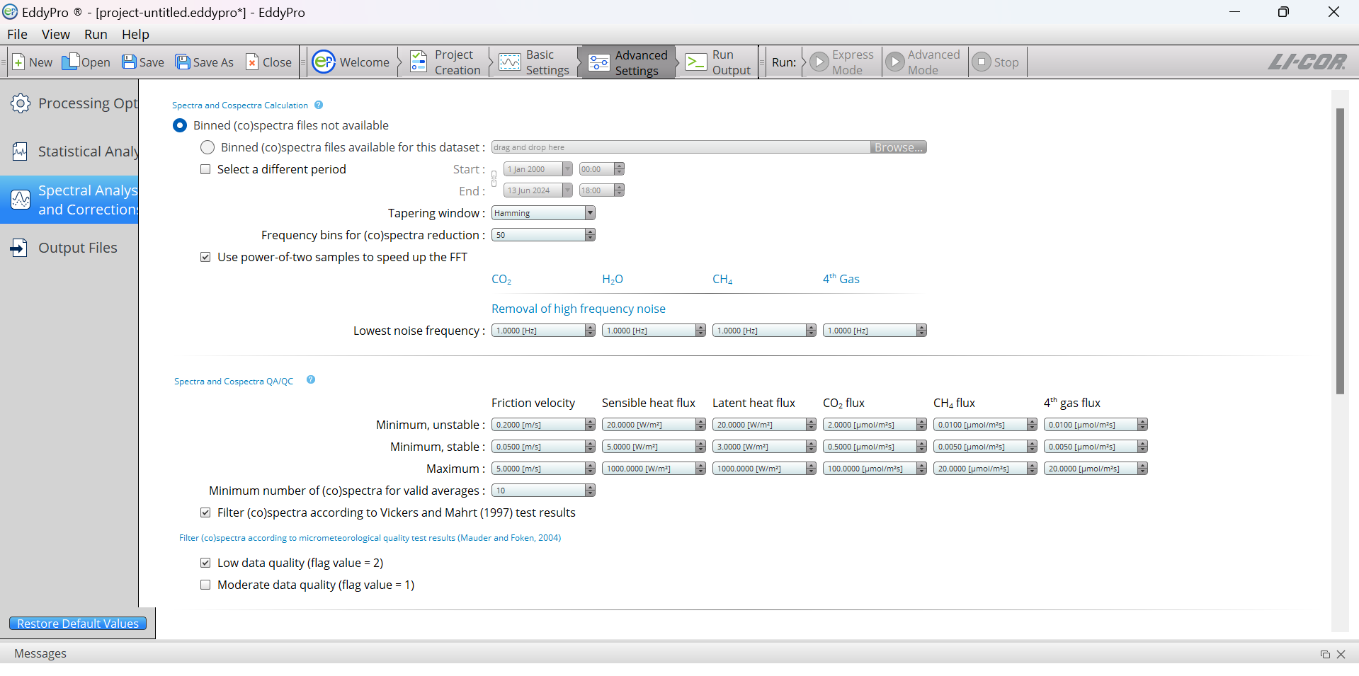

Рис. 72. Параметры спектрального анализа и коррекций в расширенных настройках EddyPro

* **Анализ зоны влияния (зоны охвата) footprint:** EddyPro позволяет рассчитывать зону охвата несколькими методами (рис. 73), что помогает определить вклад различных источников в измеренный поток. Это имеет важное значение для интерпретации результатов в контексте пространственной изменчивости в экосистеме.

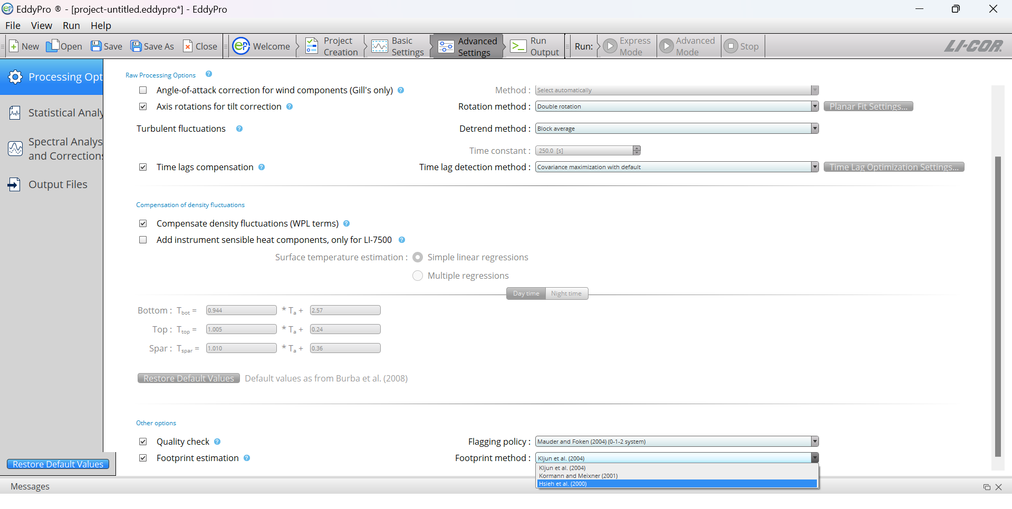

Рис. 73. Методы, представленные в дополнительных настройках для анализа зоны влияния

* **Расширенная обработка временных рядов**: возможность применения более сложных методов обработки временных рядов, таких как методы удаления трендов и алгоритмы заполнения пробелов, для улучшения качества данных потока.
* **Пользовательские параметры вывода:** EddyPro в расширенном режиме позволяет настраивать выходные файлы (рис. 74), позволяя пользователям выбирать, какие переменные и статистические данные будут включены в конечные результаты. Это особенно полезно для исследователей, интересующихся определенными аспектами данных.

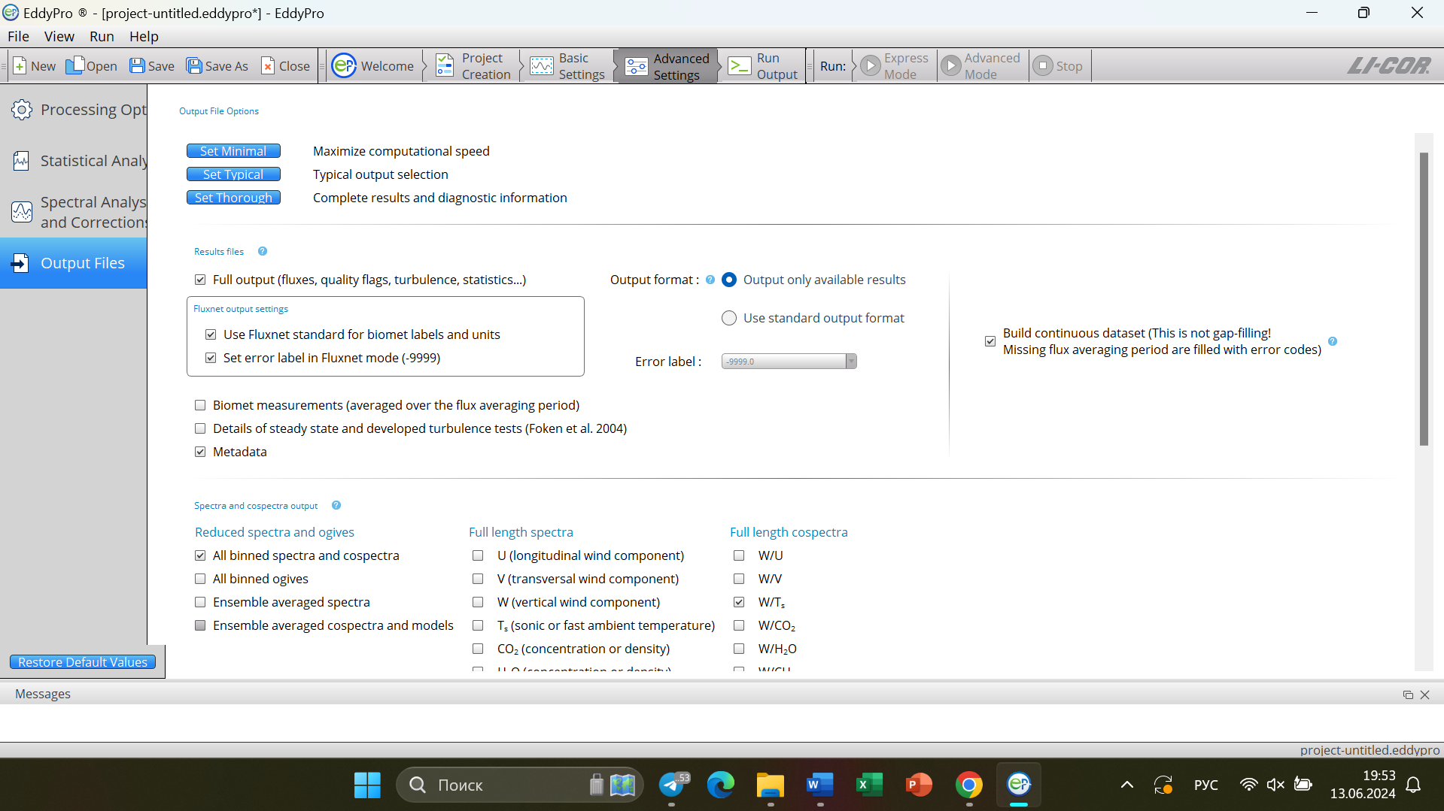

Рис. 74. Параметры для настройки выходных файлов на странице Advanced Settings

* **Пакетная обработка**: для пользователей, работающих с большими наборами данных, расширенный режим упрощает пакетную обработку, позволяя автоматизировать обработку нескольких файлов или набора данных в соответствии с набором предопределенных настроек.
* **Интеграция с другим программным обеспечением**: расширенный режим предлагает лучшие возможности интеграции с другими программными инструментами для дальнейшего анализа, такими как программное обеспечение ГИС для пространственного анализа или статистические пакеты для более глубокого статистического анализа. Также некоторые версии EddyPro позволяют пользователям писать и реализовывать пользовательские скрипты в программном обеспечении.

Более подробно со всеми параметрами расширенных настроек (Advanced Settings) можно ознакомиться по ссылке: <https://www.licor.com/env/support/EddyPro/topics/using-advanced-settings.html#top>

**Для запуска обработки данных с расширенными настройками (Advanced Mode)** необходимо выполнить те же указания, что и при запуске Express Mode, а также отредактировать и установить необходимые параметры на странице **Advanced Settings**. Когда все параметры и настройки будут корректно введены, станет доступна кнопка запуска обработки в расширенном режиме. Далее нужно сохранить проект и нажать кнопку **Advanced Mode** на верхней панели (рис. 75), запустив обработку данных с расширенными настройками.

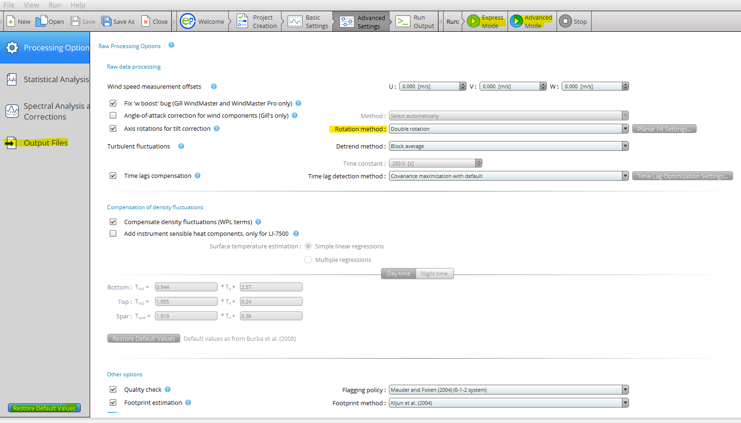

Рис. 75. Кнопка для запуска обработки данных с расширенными настройками Advanced Settings

При наличии данных более чем за 2 недели лучше делать поворот координат более точным методом подбора плоскости (Advanced Settings – Processing Options – Rotation method – Planar Fit (Wilczac et al., 2001)), а удаление тренда – методом линейного удаления (Processing Options – Detrend method – Linear detrending), лучше работающим в утренних и вечерних условиях.

### Выходные файлы после обработки в EddyPro

После нажатия кнопок выполнения обработки EddyPro сгенерирует несколько временных промежуточных файлов и посчитает потоки на основе представленных высокочастотных данных и метаданных. Выходные файлы срезультатами расчетов окажутся в выбранных на странице **Basic Settings** папках для выходных данных. Каждая строка в выходных файлах относится к периоду усреднения потока и начинается с соответсвующего ей имени файла необработанных данных. Имена файлов создаются с использованием **Output ID** (идентификатора проекта), который был введен на странице **Basic Settings**. Выходные файлы EddyPro сохраняются в формате ASCII с разделением столбцов запятыми.

На рис. 76 представлены все файлы и папки, которые выводятся в результате обработки данных в Express Mode и Advanced Mode. В табл. 4 представлено описание всех выходных папок и файлов.

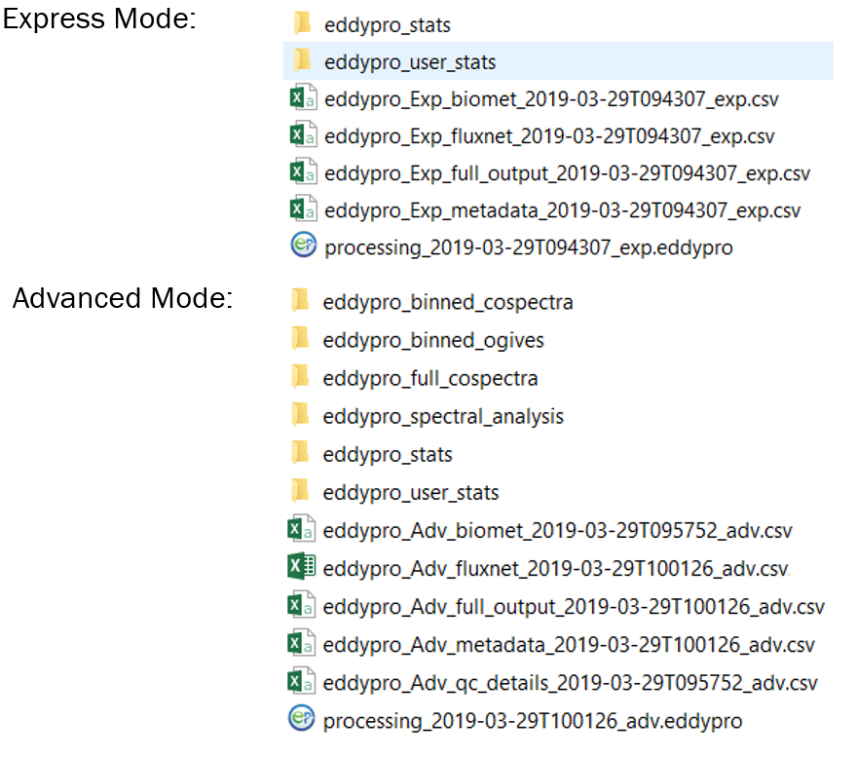

Рис. 76. Список выходных файлов и папок после обработки в Express Mode и Advanced Mode

|  |  |
| --- | --- |
| Таблица 4. Описание всех выходных папок и файлов после обработки в Express и Advanced Modes. | |
| **Имя файла/папки** | **Описание** |
| eddypro\_binned\_cospectra | Папка, содержащая файлы binned cospectra. Эта папка содержит один файл .csv для каждого 30-минутного набора данных. |
| eddypro\_binned\_ogives | Папка, содержащая сгруппированные файлы ogives. Эта папка содержит один файл .csv для каждого 30-минутного набора данных. |
| eddypro\_full\_cospectra | Папка, содержащая полные файлы коспектров. Эта папка содержит один файл .csv для каждого 30-минутного набора данных. |
| eddypro\_spectral\_analysis | Папка, содержащая файлы спектрального анализа. Эта папка содержит файлы спектров и коспектров в формате .csv. Она также содержит файл спектральной оценки, который может быть использован для повторной обработки набора данных, если применяется файл спектральной оценки. |
| eddypro\_stats | Папка, содержащая выходные статистические файлы. Папка статистики содержит файл .csv для каждого уровня обработки. |
| eddypro\_user\_stats | Папка, содержащая файлы статистики пользователя. Папка статистики содержит файл .csv для каждого уровня обработки. |
| eddypro\_OutputID\_essentials\_yyyy-mm-ddThhmmss.csv | Промежуточные результаты по потокам, которые не были исправлены. EddyPro использует этот файл, когда вы хотите быстро повторно обработать данные. |
| eddypro\_OutputID\_biomet\_yyyy-mm-ddThhmmss.csv | Выходные данные biomet, осредненные за 30 минут. |
| eddypro\_OutputID\_fluxnet\_yyyy-mm-ddThhmmss.txt | Файл, соответствующий стандартам FLUXNET и AmeriFlux (по временным меткам, единицам измерения и формату данных). Содержит новые выходные переменные, включая множество промежуточных результатов, статистику по всем высокочастотным переменным, ковариации между всеми высокочастотными переменными, данные biomet и метаданные. |
| **eddypro\_OutputID\_full\_output\_yyyy-mm-ddThhmmss.csv** | **Окончательные результаты расчётов потоков.** |
| eddypro\_OutputID\_metadata\_yyyy-mm-ddThhmmss.csv | Сводная информация, хранящаяся в каждом из файлов метаданных проекта. |
| eddypro\_OutputID\_qc\_details\_yyyy-mm-ddThhmmss.csv | Сводка ошибок и тестов для каждого 30-минутного набора данных. |
| processing\_yyyy-mm-ddThhmmss.eddypro | Файл проекта EddyPro. |

### Устранение наиболее часто возникающих в EddyPro ошибок

Для устранения ошибок, возникающих при обработке данных в программе EddyPro, полезен лог (текстовая запись), который можно просмотреть во вкладке Run Output под строкой затраченного времени (рис. 77), а также в Output Console.

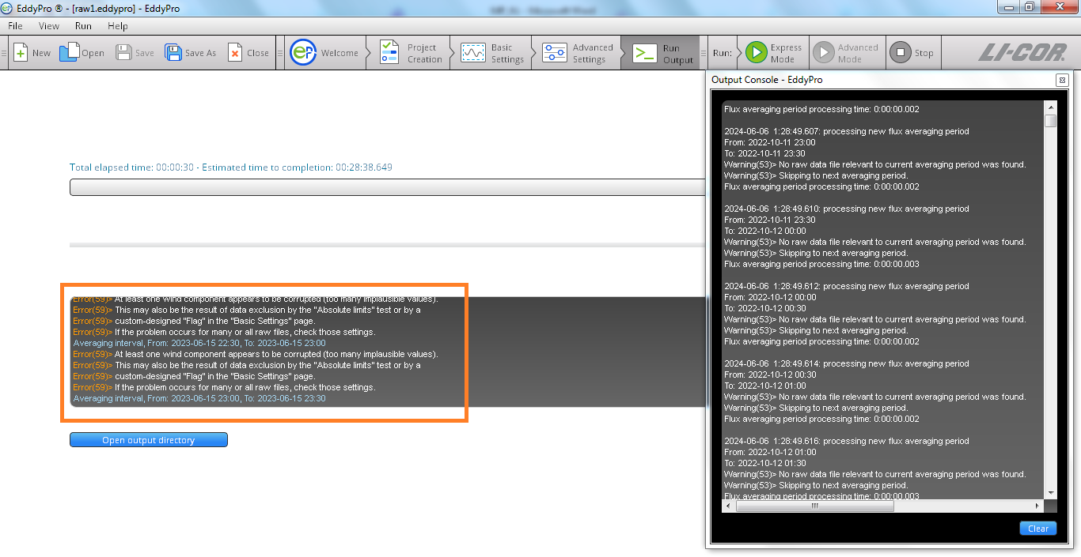

Рис. 77. Текстовый лог при работе EddyPro

Наиболее часто ошибки при расчетах в ПО EddyPro связаны со следующими случаями:

* программу обязательно нужно установить в папку без русских букв в названии и в пути
* папки для входных и выходных данных также не должны содержать русских букв в названии и в пути
* в свойствах этих папок не должен быть включен атрибут «только для чтения» – должен быть разрешен доступ к файлам и запись файлов. В перечисленных трех случаях расчет обычно даже не начинается. В логе появляется запись «Could not retrieve files from directory», также появляется сообщение “Oops, an error has occured” (рис. 78)

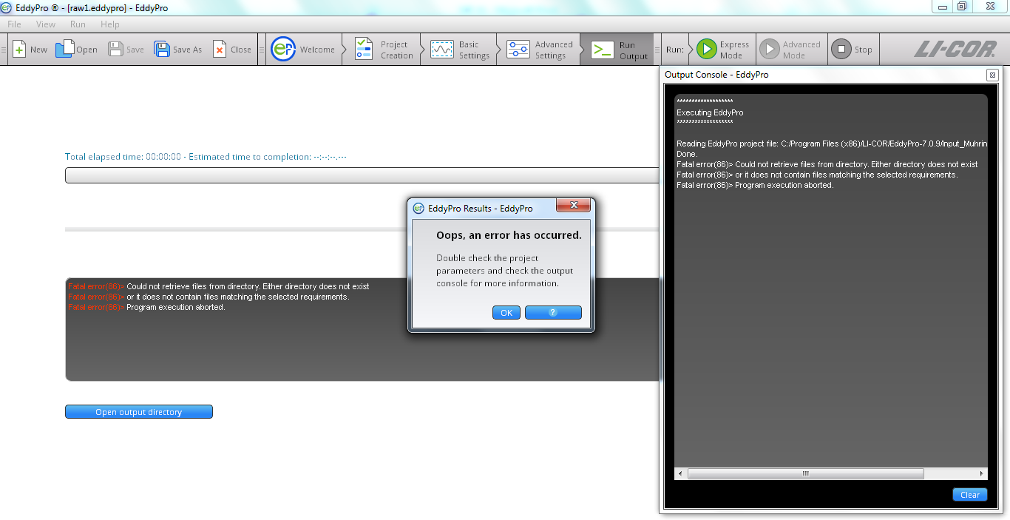

Рис. 78. Сообщение об ошибке при наличии букв кириллицы во входной папке

* перед началом расчетов в папке входных данных рекомендуется отсортировать первичные файлы по размеру (рис. 79). Как правило, есть какое-то количество файлов меньшего размера, чем все остальные. Если из их названий следует, что файл записан для целого 30-минутного периода (временная метка соответствует 00 или 30 минутам), то в этих файлах, скорее всего, недостаточно информации (например, не работал газоанализатор и/или анемометр и их значения записаны как -9999 или NaN). Второй вариант – временная метка указывает на то, что файл записан менее чем для 30-минутного периода (файл содержит «куски» данных менее чем за 30 минут). Если таких файлов не очень много, во избежание лишних ошибок лучше удалить эти файлы меньшего размера

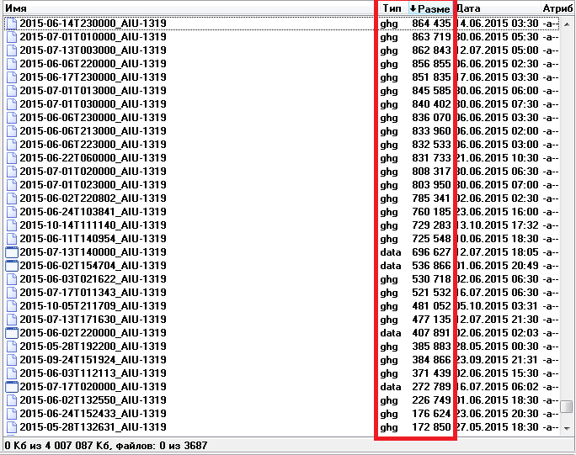

Рис. 79. Удаление файлов с меньшим размером, чем остальные (30-минутные файлы, содержащие недостаточно информации либо файлы за намного меньший период, чем 30 минут)

* так как иногда ошибки в EddyPro появляются в конце расчета, тестировать расчет для нового периода данных лучше на данных за небольшой интервал (сутки)
* при работе программы все возникающие ошибки записываются в лог. Если возникло предупреждение (warning) или ошибка (error), следует посмотреть, к какому временному интервалу (from-to) и, соответственно, первичному файлу она относится. Далее нужно проверять этот файл путем просмотра переменных из него в программе просмотра графиков либо в табличном виде
* ошибка «At least one wind component appears to be corrupted (too many implausible values)» возникает очень часто и может свидетельствовать о разных проблемах. В первую очередь, она может указывать на то, что не работал или плохо работал анемометр, либо его диагностическое значение свидетельствовало о каких-либо проблемах. Требуется просмотреть данные с анемометра за те периоды, в которых EddyPro показала эту ошибку, открыть первичный высокочастотный файл с данными и проверить столбцы c тремя компонентами ветра и диагностикой анемометра (u,v,w, diag\_1/diag\_2)
* ошибка «No raw data file relevant to current averageing period was found» (рис. 80) обычно свидетельствует об отсутствии файла за данный период в том случае, когда до этого файлы присутствовали, либо о том, что этот файл содержал слишком мало данных, не содержал метаданных и т.п.

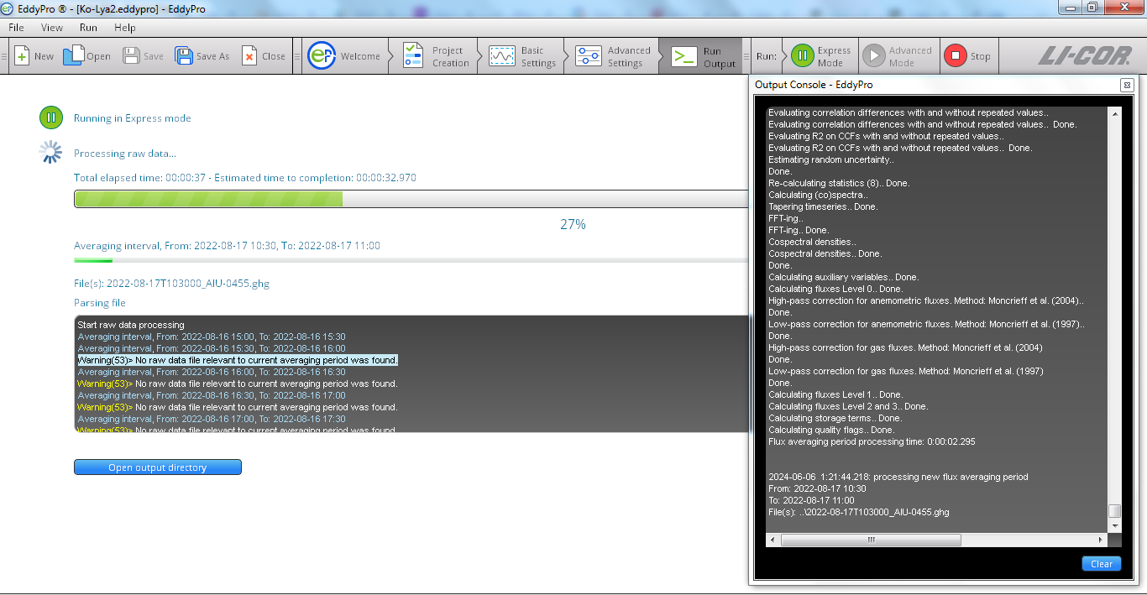

Рис. 80. Сообщение об ошибке, когда входной файл за данный период отсутствует или содержит слишком мало данных. Не приводит к остановке расчетов, если таких периодов не становится слишком много

* при расчетах потоков из файлов в формате .ghg достаточно, чтобы в архиве содержался файл с расширением .data (высокочастотные данные) и файл с расширением .metadata.

Для определения интегральных потоков ПГ за год (данные уровня 4) рекомендуется использовать отфильтрованные с помощью физических и статистических фильтров данные с флагами качества 0 и 1 Express Mode EddyPro. Для построения зависимостей ПГ от метеорологических параметров, для чего используются данные уровня 3, используется более жесткий критерий качества – рекомендуется использовать только данные с флагом 0 Express Mode EddyPro.

## Файл full output (п. 8 рис. 1)

Главным результатом обсчета высокочастотных данных в программе EddyPro, который будет использоваться в дальнейшей обработке, является 30-минутный файл с потоками и дополнительными переменными (рис. 81), в названии которого содержатся слова full\_output. Файл full output – это наиболее полный выходной файл, который создает EddyPro. Он содержит множество промежуточных и конечных переменных, рассчитанных во время обработки данных. Помимо самих рассчитанных потоков, принципиально важными для фильтрации после расчета являются рассчитанные EddyPro флаги качества для потоков (qc\_co2\_flux и аналогичные для других потоков), а также динамическая скорость ветра u\*. Список всех переменных файла full output с единицами измерения можно найти в Приложении 3.

**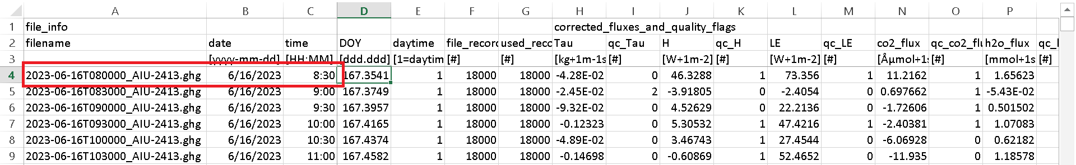**

Рис. 81. Начало файла full output

Первая строка в файле (при открытии в электронной таблице) дает заголовки верхнего уровня (разделы). Вторая строка включает подзаголовки для переменных и значений, включенных в результаты. Третья строка содержит единицы измерения.

Файл содержит следующие разделы:

1. *Информация о файле:*

* Имя исходного файла
* Дата и время окончания периода усреднения
* Количество действительных записей, найденных в исходном файле
* Количество действительных записей, использованных за текущий период усреднения

**Важно:** EddyPro по умолчанию записывает дату, относящуюся к концу обсчитываемого файла и к концу периода осреднения (рис. 46, выделено красным). Если имеются внешние метеорологические данные, важно проверить, что метеорологические данные записаны так же, т.е. строки с потоками и с метеорологическими переменными, используемыми при дальнейших фильтрациях, соответствуют друг другу.

1. *Исправленные потоки (corrected fluxes)*

Чистые вертикальные турбулентные потоки момента, явного и скрытого тепла и всех доступных газов, рассчитанные из неисправленных потоков путем коррекции на спектральные затухания, колебания плотности воздуха и специфические поправки прибора. Для всех потоков выводятся флаги качества и оценки случайной неопределенности.

1. *Потоки storage (storage fluxes)*

Потоки storage явного и скрытого тепла и для всех доступных газов, рассчитанные из концентраций и на основе одноточечного профиля.

1. *Потоки вертикальной адвекции (vertical advection fluxes)*

Потоки вертикальной адвекции, получаются с помощью произведения средней вертикальной скорости ветра и средней концентрации газа. Эти значения равны нулю, если средняя вертикальная скорость равна 0.

1. *Плотность газов, концентрации и временные задержки (gas densities, concentrations and timelags)*

Средняя молярная плотность, мольная доля (моли газа на моль влажного воздуха) и отношение смеси (моли газа на моль сухого воздуха) для доступных газов. Величины либо рассчитываются, либо оцениваются из исходных данных в зависимости от доступных измерений.

Временные задержки, используемые для расчета потока, и флаг качества, указывающий, была ли временная задержка рассчитываются с использованием процедуры максимизации ковариации.

1. *Свойства воздуха*

Поток эвапотранспирации, выраженный в миллиметрах воды в час. Рассчитываются также такие величины как: среднее атмосферное давление и температура, средняя плотность атмосферного воздуха и молярный объем, теплоемкость, средняя плотность водяного пара в атмосфере, давление в состоянии насыщения, относительная влажность, дефицит давления водяного пара и температура точки росы.

1. *Компоненты ветра до и после вращения (Unrotated and rotated wind)*

Средние компоненты ветра в координатной системе анемометра, компоненты ветра после вращений для коррекции наклона. Средняя скорость ветра, максимальная скорость ветра и среднее направление ветра.

1. *Турбулентность*

Параметры турбулентности: динамическая скорость, масштаб длины Монина-Обухова, параметр стабильности, турбулентная кинетическая энергия, отношение Боуэна.

1. *Зона влияния footprint*

Оценка зоны влияния: используемая модель, пиковый радиус зоны охвата, 10%, 30%, 50%, 70% и 90% вклады в общий поток, приходящий к измерительной мачте.

1. *Неисправленные потоки*

Чистые вертикальные турбулентные потоки момента, явного и скрытого тепла и всех доступных газов, рассчитанные из соответствующих ковариаций путем перевода физических единиц, до применения коррекций.

Факторы спектральной коррекции, рассчитанные в соответствии с выбранным методом.

1. *Статистические флаги*

Результаты выбранных статистических тестов, примененных ко всем временным рядам.

1. *Диагностика*

Количество обнаруженных выбросов для каждой переменной, используемой для расчета потока.

1. *Дисперсии*

Дисперсии всех чувствительных переменных, рассчитанные в конце всей обработки исходных данных, включая удаление выбросов, коррекции и вращения.

1. *Ковариации*

Ковариации между w (вертикальной компонентой ветра) и всеми используемыми для расчета потоков переменными, рассчитанные в конце всей обработки исходных данных, включая удаление выбросов, коррекции, вращения и компенсацию временной задержки.

Исключение потоков, если приборы работали неправильно (п. 9 рис. 1), рекомендуется делать после визуализации рассчитанных потоков, для чего можно использовать инструмент FluxFilter. Подробное описание работы с ним приведено ниже в разделе «Автоматическая фильтрация, контроль качества 30-минутных потоков (п. 11 рис. 1)».

Файл 30-минутных потоков с флагами качества (п. 10 рис. 1), где оставлены пиковые значения в показаниях ИКГА и УЗА, подробно описан в Инструкции для подготовки данных эколого-климатических станций к загрузке в информационно-аналитическую систему (ИАС) «Углерод-Э».

Автоматическая фильтрация, контроль качества (п. 11 рис. 1) 30-минутных потоков

Существует два пути для фильтрации данных после EddyPro – визуальный и автоматический. Визуальный контроль дает наиболее надежные результаты и широко используется в мире (в т.ч. использовался при составлении базы данных FLUXNET2015). Тем не менее, он требует много экспертного времени и в какой-то мере субъективен. Для устранения этих недостатков и для унификации обработки данных об экосистемных потоках ПГ среди российских эколого-климатических станций в ИПЭЭ РАН разработан инструмент FluxFilter для визуализации и фильтрации данных с 30-минутным шагом измерительных комплексов по МТП. Инструмент представляет собой скрипт в среде программирования Python, реализован на платформе Google Colab. Запуск скрипта в Google Colab позволяет не устанавливать на компьютер язык и среду программирования, обработка данных происходит в браузере. Подробные комментарии между блоками и в блоках кода и приведенная ниже в данном руководстве инструкция позволяют проводить обработку при минимальных начальных навыках программирования. В качестве входных файлов в инструменте FluxFilter используются выходной файл full output программного обеспечения EddyPro для экосистемных потоков, а также biomet-файл EddyPro для метеорологических данных. Выходными данными являются готовые файлы для инструментов заполнения пропусков ReddyProc и FAT в том формате, который описан в инструкциях к этим инструментам. Инструмент находится в открытом доступе, версия инструмента по состоянию на 15.06.2024 находится по адресу:

https://colab.research.google.com/drive/1GFo2oF7ypaMa9IbmdKnbHB6vSgUmnzMD

Скрипт позволяет выявить и удалить некачественные и выбивающиеся значения с помощью автоматической фильтрации, проходящей под визуальным контролем – с просмотром графиков до фильтраций и после. Инструмент переводит данные из уровня 1 в уровни 2 и 3 (см. «УРОВНИ ДАННЫХ»).

Практика показывает, что фильтрация данных наиболее эффективна (т.е. удаляет сомнительные значения и оставляет надежные), когда она включает несколько ступеней с использованием разных фильтров. В скрипте FluxFilter автоматическая фильтрация разделена на физическую и статистическую. К физическим фильтрам относятся фильтры, использующие те или иные метеорологические параметры для исключения данных о потоках ПГ. С помощью фильтров исключаются потоки, полученные в метеорологических условиях, в которых допущения МТП не выполняются либо наиболее часто фиксируются пиковые значения. Физическая фильтрация включает удаление ненадежных значений потоков с флагом EddyPro больше порогового, при уровне сигнала газоанализатора (CO2SS) ниже порогового значения, в дождь и после дождей, при высокой влажности, по ночным и дневным допустимым диапазонам. Флаги EddyPro в режиме Express Mode включают два теста (Mauder, Foken, 2015, с. 38): на стационарность ряда внутри расчетного интервала и на интегральные характеристики турбулентности. Эти параметры характеризуют метеорологические условия, поэтому исключение данных по флагам EddyPro относится к физическим фильтрам. За границу ночи принимается значение Swin<10 Вт/м2 или PPFD<20 мкмоль/(м2‧с).

Статистические фильтры не используют метеорологические параметры для фильтраций, для исключения данных используются исключительно статистические свойства самого фильтруемого ряда. Статистическая фильтрация включает удаление выбивающихся значений (outliers/spikes/выбросы/пики/спайки) с помощью фильтров по минимальным и максимальным допустимым значениям, по перцентилям, по отклонениям от среднего суточного хода в окне несколько дней, отклонениям от средних в скользящем окне на несколько точек MAD (Hoaglin et al., 2000) и HAMPEL (Pearson et al., 2016). Суточный, сезонный и синоптический ход потоков и метеорологических параметров является важнейшим показателем надежности полученных рядов.

Обоснованность (объективность) фильтрации снижается от физической к статистической и затем к визуальной фильтрации. Тем не менее, только физической фильтрацией в случае данных по МТП обойтись невозможно.

Также можно исключить некачественные данные вручную по списку интервалов (например, калибровки по журналу технических работ).

Для запуска скрипта требуется интернет-соединение и аккаунт в Google. Записан и выложен в открытый доступ семинар по работе со скриптом (<https://disk.yandex.ru/i/1JMpT618e4OppA>).

Из входных файлов извлекаются переменные, важные для дальнейшего анализа. Из файла full output используются турбулентные потоки и u\*, а из файла biomet используются все метеорологические переменные (температура, относительная влажность и т.д.). Основные требования ко входным файлам:

• Файлы должны быть в формате .csv (текстовый файл, разделенный запятыми).

• Заголовки столбцов должны быть строго по руководству EddyPro, в скрипте переменные идентифицируются по названиям колонок (co2\_flux для потока CO2 в full output, Ta\_1\_1\_1 для температуры воздуха в biomet и т.д.).

• Код пропуска во входных файлах должен быть -9999

• Единицы для переменных файла biomet должны быть как основные единицы для файла biomet по руководству EddyPro. Исключение: температура воздуха/почвы должна быть в градусах Цельсия

• Файл-пример full output доступен в открытом доступе (https://drive.google.com/file/d/1TyuHYZ0uh5teRiRFAga0XIqfU4vYW4-N/view)

• Файл-пример biomet доступен в открытом доступе (https://drive.google.com/file/d/1FjiBcSspDBlYlcg9Vzy71Sm49gOFZGBF/view)

• В файле full output должны быть 3 строки заголовка и названия переменных должны быть записаны во 2-й строке

• В файле biomet должны быть 2 строки заголовка и названия переменных должны быть записаны во 2-й строке. Дата и время должны быть записаны в колонке TIMESTAMP\_1 в формате yyyy-mm-dd HHMM

В результате работы скрипта формируются следующие выходные файлы:

• Файл базы данных ИАС уровня 2;

• Входной файл для инструмента фильтрации по u\*, заполнения пропусков и разделения потоков REddyProcWeb (Институт Макса Планка, Германия)

• Входной файл для инструмента заполнения пропусков Flux Analysis Tool (M. Ueyama, Япония)

• Файл basic – список примененных фильтров, все результаты фильтраций

• Текстовый лог – записи в ходе работы скрипта, список введенных для фильтрации параметров в данном пробеге

Загрузка входных файлов осуществляется следующим образом:

• загрузка на google-диск файлов full output и biomet,

• открытие доступа к ним

• замена названия входных файлов на импортируемые в разделе конфигурации загрузки данных

• проверка формата входных даты и времени в разделе конфигурации загрузки данных

• копирование части публичной ссылки на водные файлы в раздел «Загружаем данные» в команду !gdown

Скрипт позволяет загружать несколько файлов full output и biomet, они будут автоматически расположены по возрастанию дат-времени и слиты в одну таблицу.

В предобработку входных данных входит:

• проверка меток времени для каждого входного файла (регуляризация).

• расчет друг по другу связанных метеорологических переменных в случае отсутствия каких-либо из них (дефицит водяного пара и относительная влажность, коротковолновая приходящая и фотосинтически активная радиация).

• проверка данных о накоплении, расчет чистого экосистемного обмена CO2

Последовательность шагов при работе со скриптом показана на рис. 82–111 ниже. В подписях к рисункам прописаны шаги, которые требуется сделать, чтобы обработать входные данные.



Рис. 82. Создание аккаунта в Google («Создать аккаунт»)

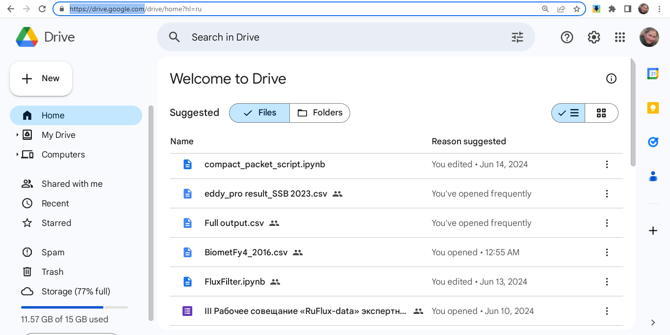

Рис. 83. Открытие Google drive (диска Google)

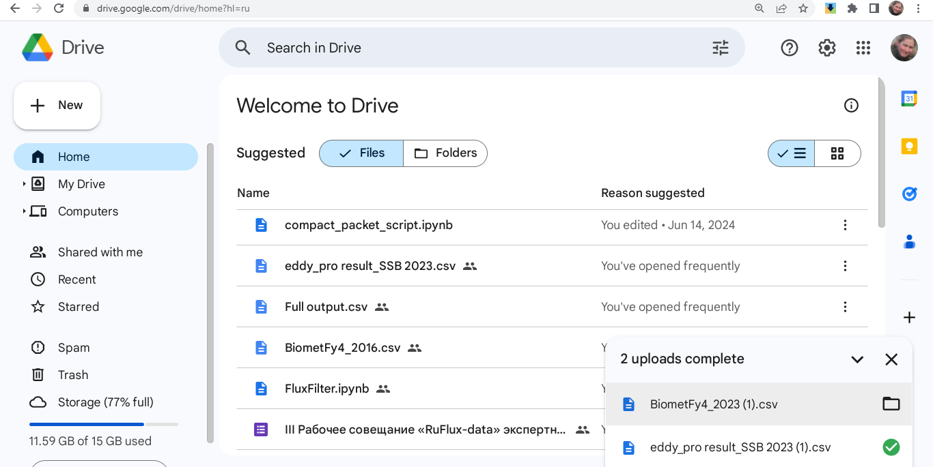

Рис. 84. Требуется загрузить на Google drive (простейший способ – перетащить файлы из папок с помощью мыши на открытую страницу диска Google) два входных файла:

1. файл Full output, в данном случае называется eddy\_pro result\_SSB 2023.csv,
2. файл биомет, который в данном случае называется BiometFy4\_2023.csv

Таким же способом можно загрузить на google drive и открыть с него сам скрипт, который называется FluxFilter.ipynb (если вместо ссылки на скрипт есть текстовый файл)

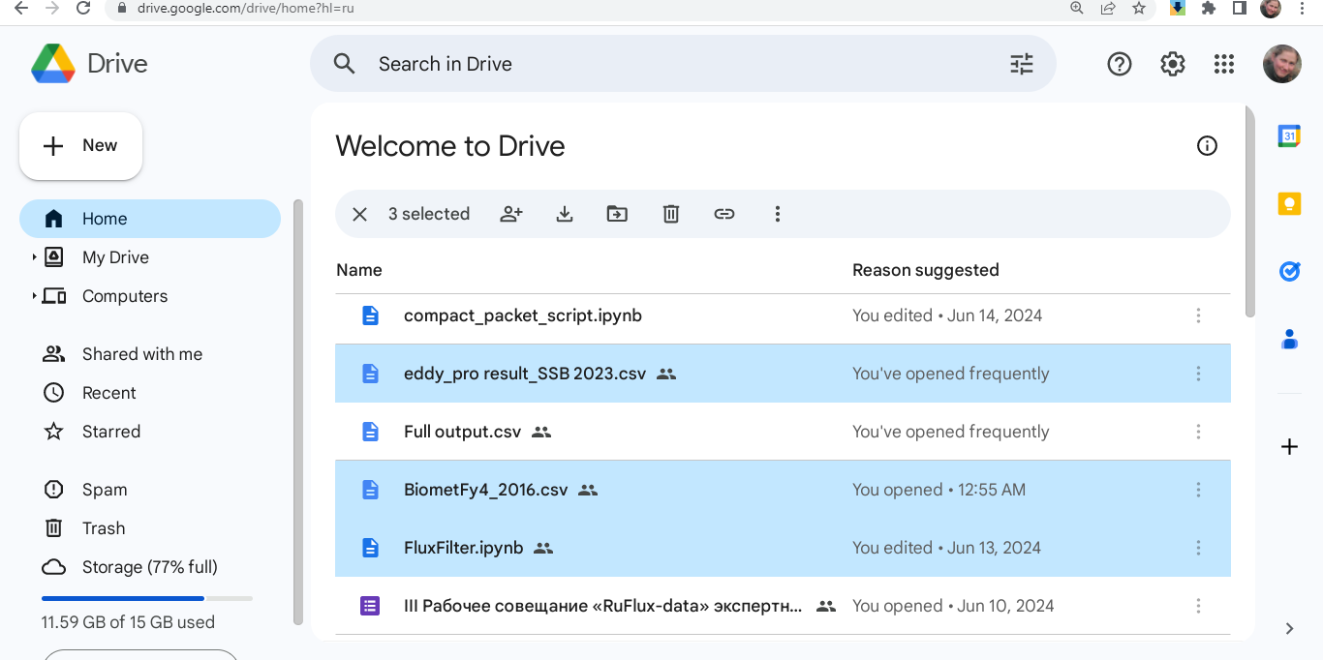

Рис. 85. Нужные файлы в Google drive загружены (full output и biomet в форматах .csv и скрипт FluxFilter.ipynb). При двойном щелчке на файл FluxFilter.ipynb он автоматически открывается на платформе <https://colab.research.google.com/>

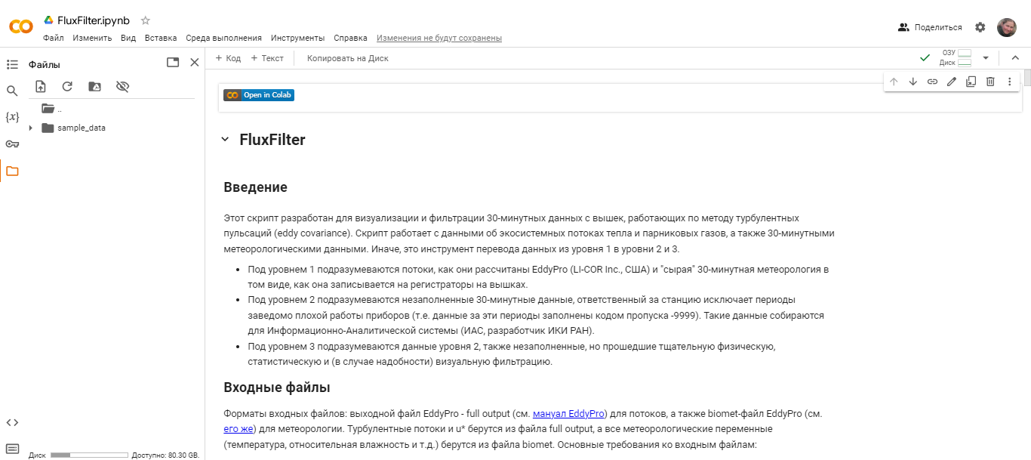

Рис. 86. Скрипт FluxFilter.ipynb открыт на платформе Google colab. В среде google colab блоки (части) кода написаны на сером фоне, а поясняющий текст к ним – на белом. Комментарий обозначается знаком # (строки, начинающиеся с #, не выполняются при выполнении скрипта).

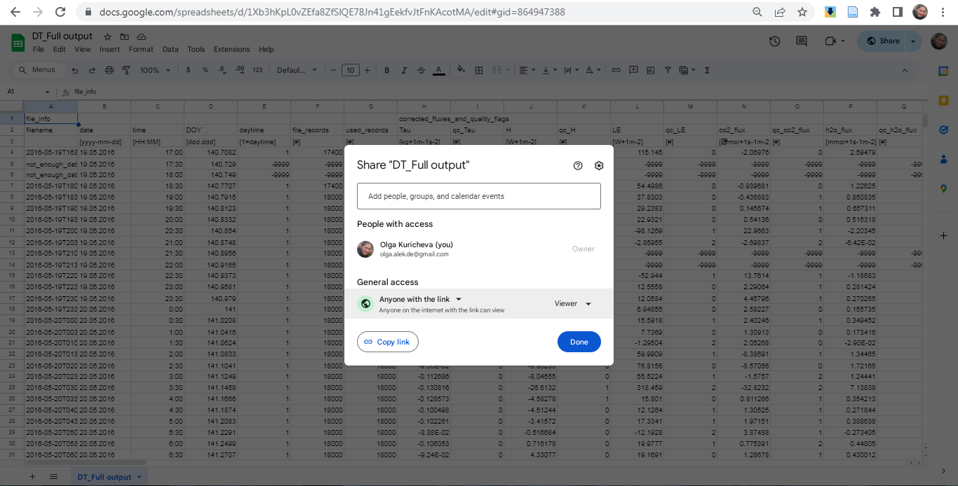

Рис. 87. Также требуется открыть входные файлы full output и biomet двойным щелчком на них из Google drive, файлы автоматически откроются в Google sheets. Далее требуется открыть к ним доступ (в правой верхней части экрана Share – Anyone with the link). После этого можно скопировать (Copy link) публичную ссылку на файл, которая будет использоваться для загрузки входных файлов в скрипт

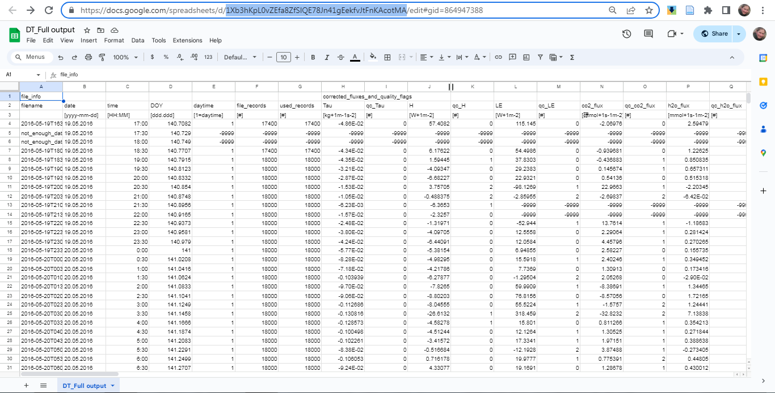

Рис. 88. Выделена часть публичной ссылки на входной файл full output после символа d/ и до следующего символа /, которая понадобится для импорта файла в скрипт

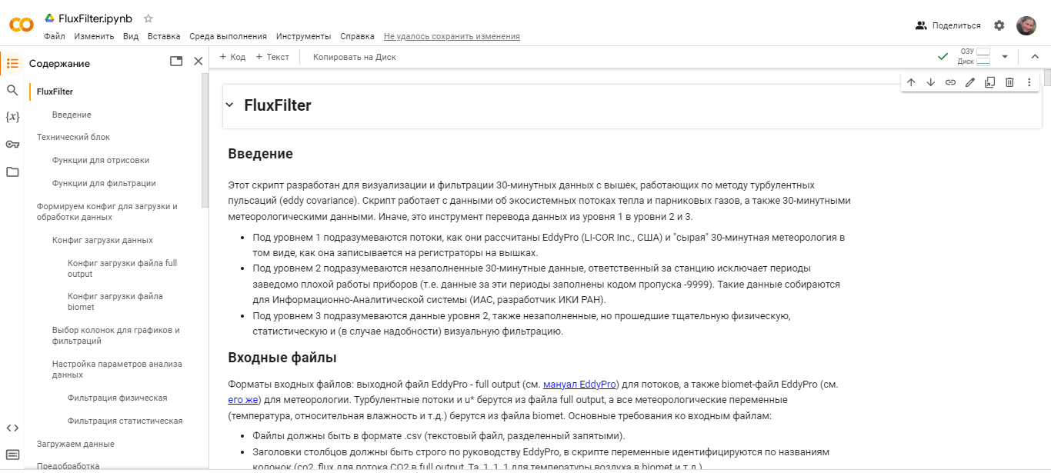

Рис. 89. В среде Google Colab при нажатии на значок выше лупы слева сверху появляется содержание и видна структура скрипта

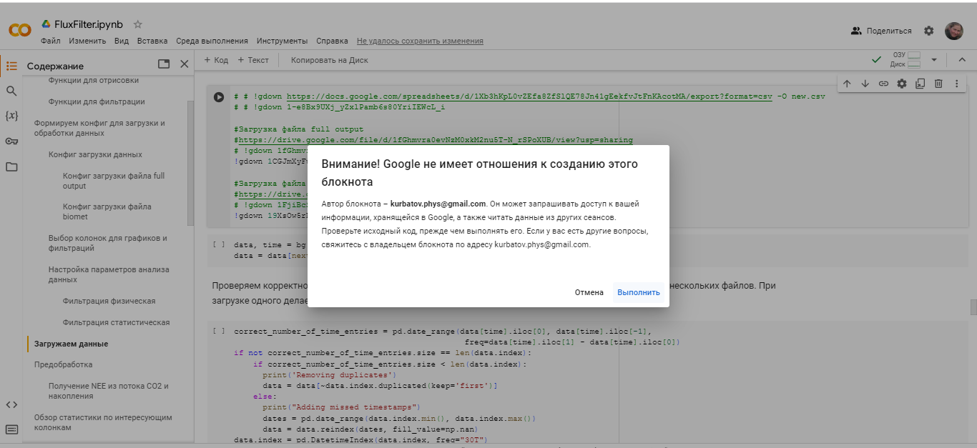

Рис. 90. При начале работы со скриптом появляется предупреждение, что автором скрипта является Евгений Курбатов и скрипт будет использовать входные файлы, которые выложены на ваш диск Google. Для работы требуется нажать «Выполнить»

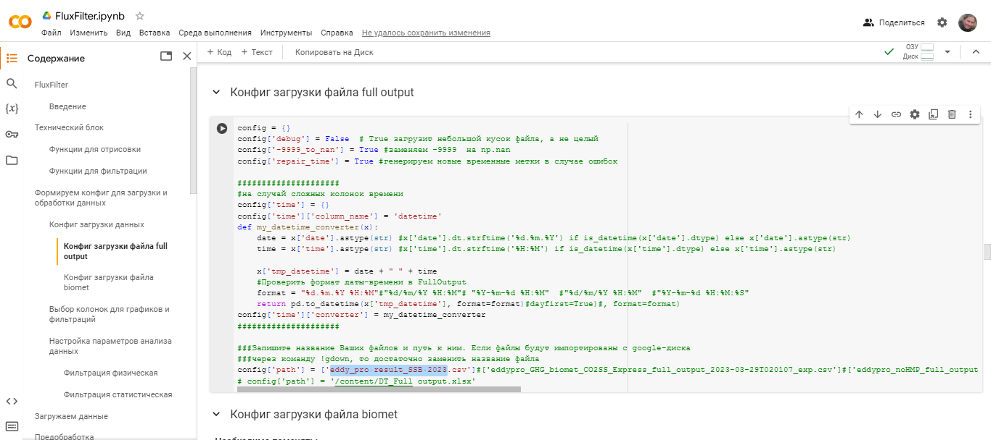

Рис. 91. Загрузка входных файлов в блоке «Конфиг загрузки данных». Открыт подраздел загрузки файла full output, для биомет-файла аналогичный блок установки конфигурации находится ниже. В команде config[‘path’] требуется записать название входного файла. Выделено название файла full output, который записан в скрипте по умолчанию. Требуется заменить его на название обрабатываемого файла full output

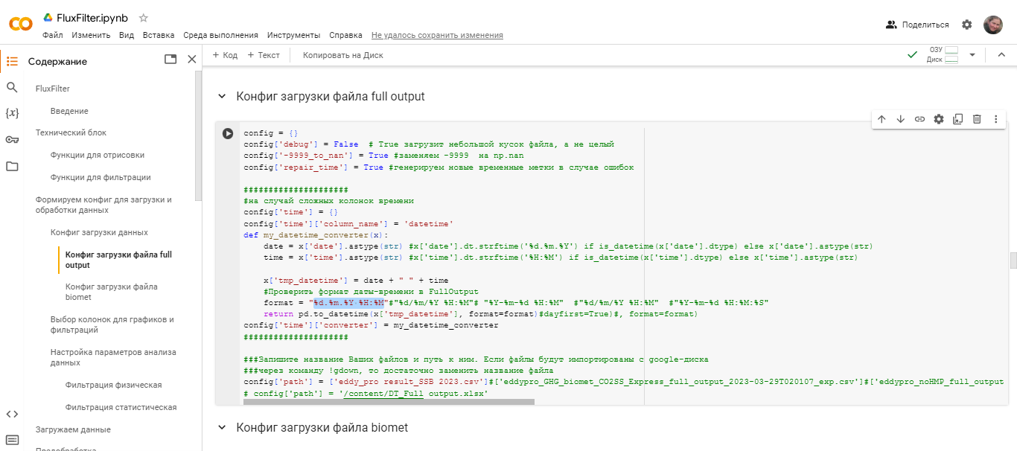

Рис. 92. Проверка формата даты и времени для файла full output в строке «format =»

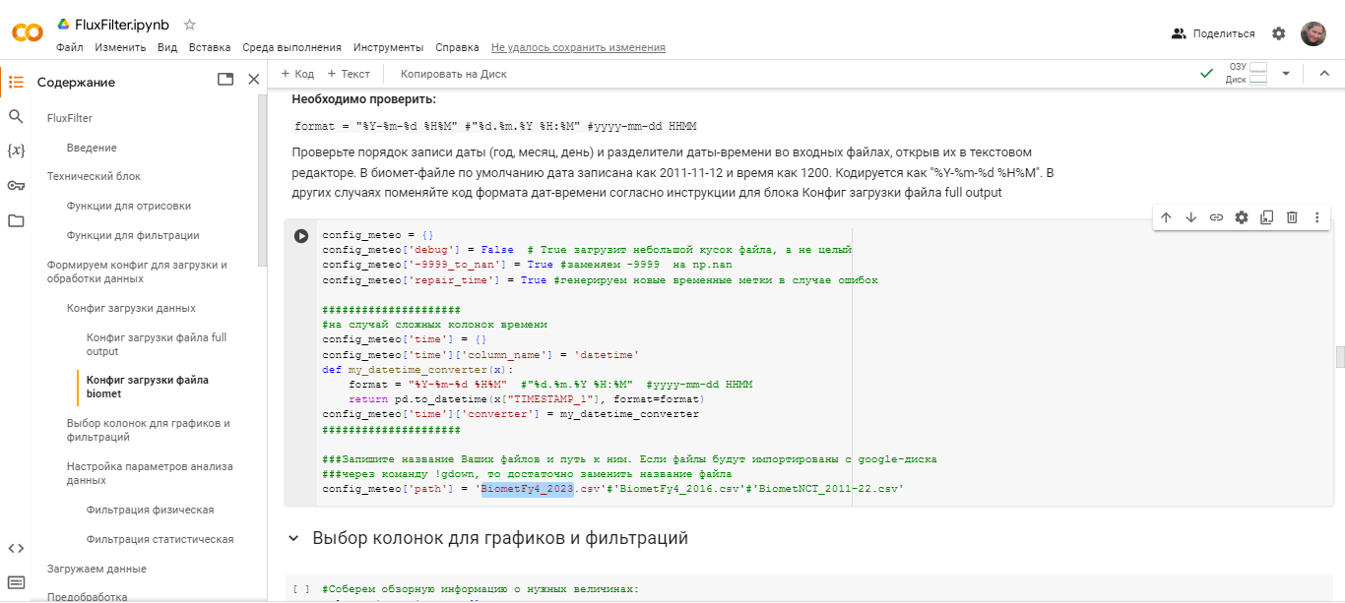

Рис. 93. Замена названия входного файла biomet на название обрабатываемого файла

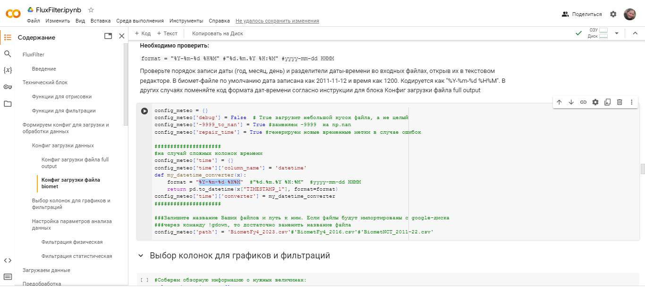

Рис. 94. Проверка формата даты и времени для файла biomet в строке «format =»

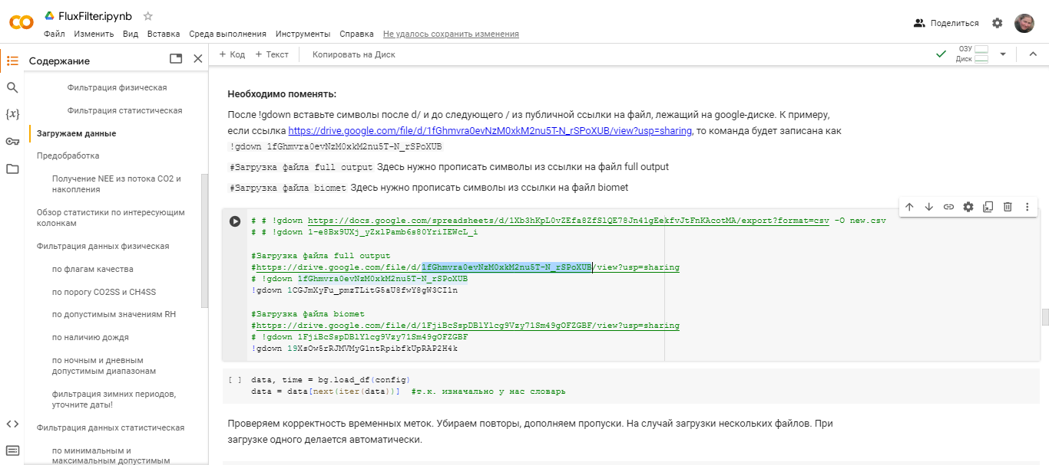

Рис. 95. Изменение ссылок в команде !gdown для загрузки входных файлов. В данном случае показана часть публичной ссылки (после символа d/ и до следующего символа /) на входной файл full output. Для удобства ссылка на обрабатываемый файл записана после значка # на строку выше команды !gdown

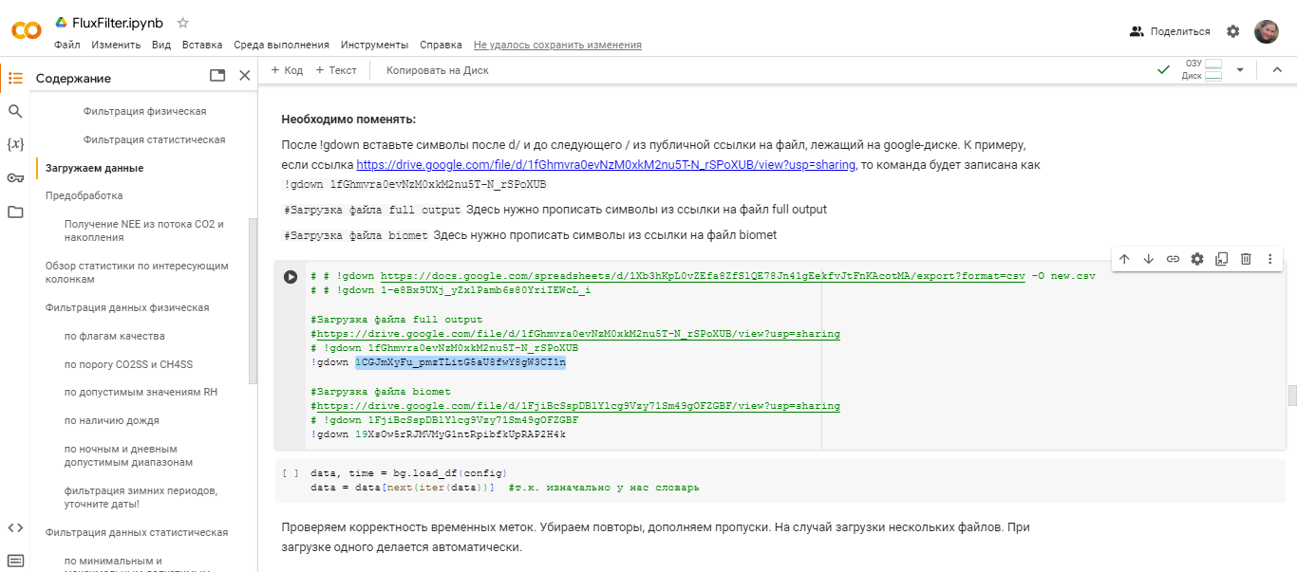

Рис. 96. Часть ссылки, высвеченная выше, переписывается в команду !gdown после пробела

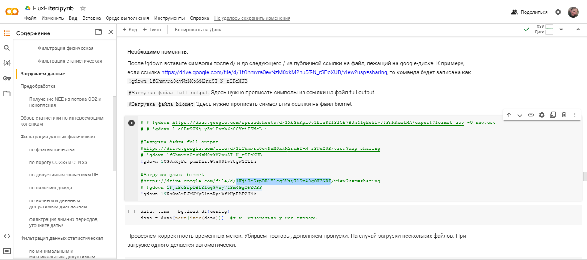

Рис. 97. Аналогично части ссылки на файл full output копируется часть публичной ссылки (после символа d/ и до следующего символа /) на входной файл biomet

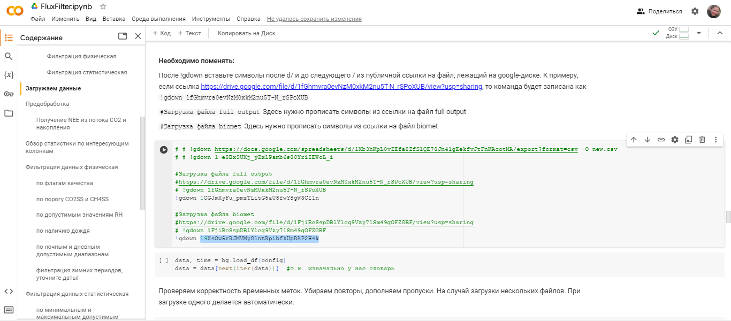

Рис. 98. Часть ссылки на файл biomet, выделенная на предыдущем рисунке, переписывается в команду !gdown после пробела

В разделах «Фильтрация данных физическая» и «Фильтрация данных статистическая» можно заменить параметры для применяемых фильтраций. Если фильтр применять для обрабатываемых данных не надо, то строку с параметром конфигурации для этого фильтра достаточно закомментировать. Обычно параметры фильтраций можно уточнить после просмотра сводной таблицы фильтрации и графиков отфильтрованных данных. Если необходимо изменить значение какого-либо параметра, для получения данных с новой фильтрацией нужно еще раз запустить блок с измененной конфигурацией, а также все строчки ниже.

Для фильтра MAD среднее значение обычно равняется 5.5, для более жесткой фильтрации – 4, для мягкой – 7.

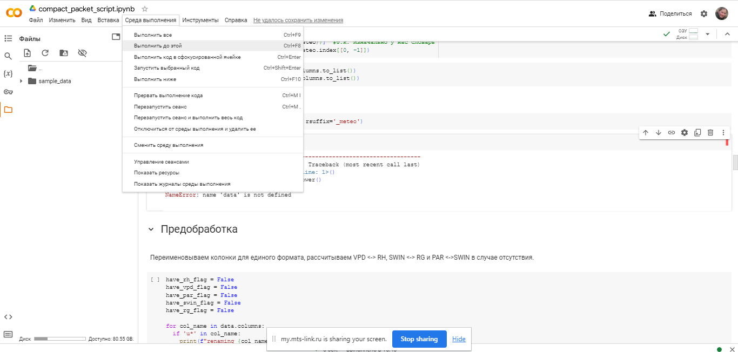

Рис. 99. Запуск скрипта осуществляется либо нажатием на значок «run» (треугольник, появляется при наведении курсора на квадратные скобки слева сверху каждого блока кода) для каждого блока кода по отдельности, либо командой «Среда выполнения – Выполнить до этой/Выполнить ниже/Выполнить все»

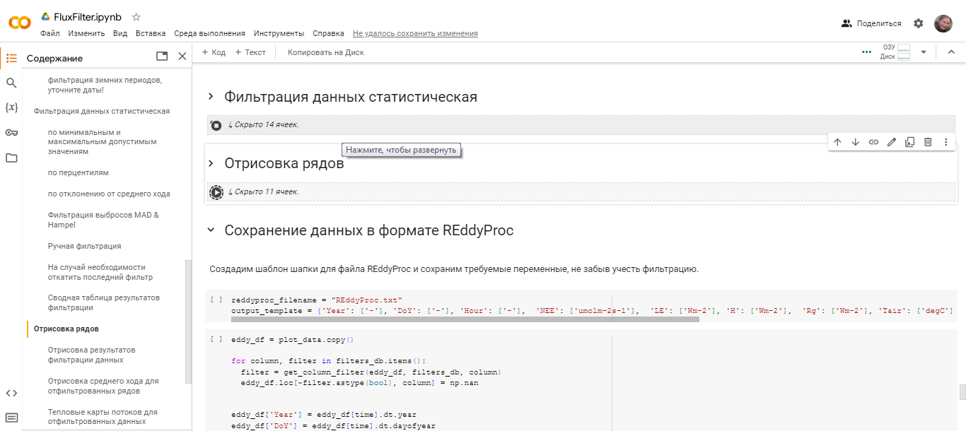

Рис. 100. Также можно выполнить раздел скрипта целиком. В этом случае требуется скрыть все блоки кода внутри одного из разделов и нажать «run»

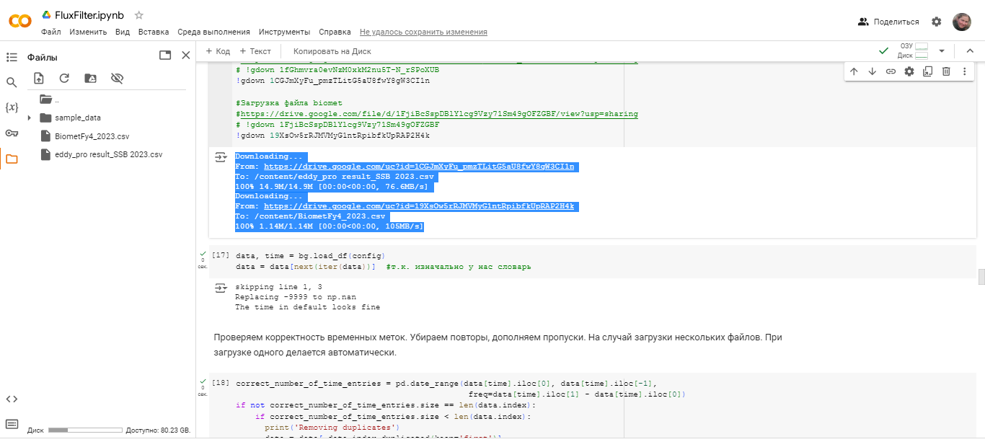

Рис. 101. При успешной загрузке входных файлов после блока с командой !gdown появляется надпись, аналогичная выделенной, и импортируемые файлы появляются в среде (слева при нажатии на значок папки, который находится ниже значка ключ)

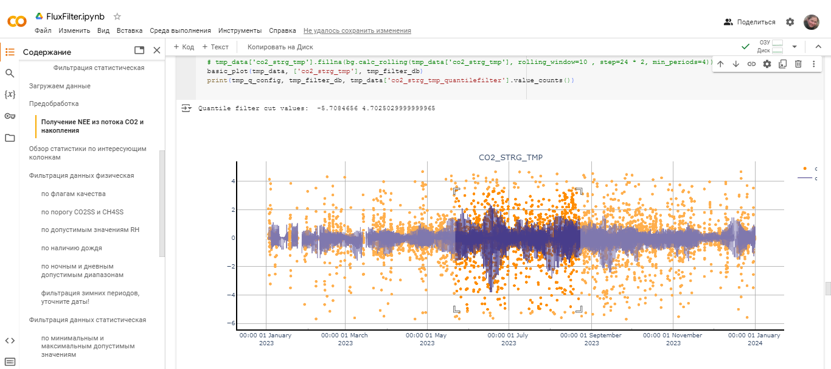

Рис. 102. Скрипт выполнен до блока «Получение NEE из потока CO2 и накопления». В результате выполнения данного блока кода появляется график среднего суточного хода накопления в скользящем окне 10 дней. По графику нужно оценить, насколько имеющиеся данные о накоплении CO2 соответствует теоретическим представлениям о суточном ходе накопления (если значения разбросаны случайным образом, то данные о накоплении лучше исключать из анализа и в качестве чистого экосистемного потока брать co2\_flux)

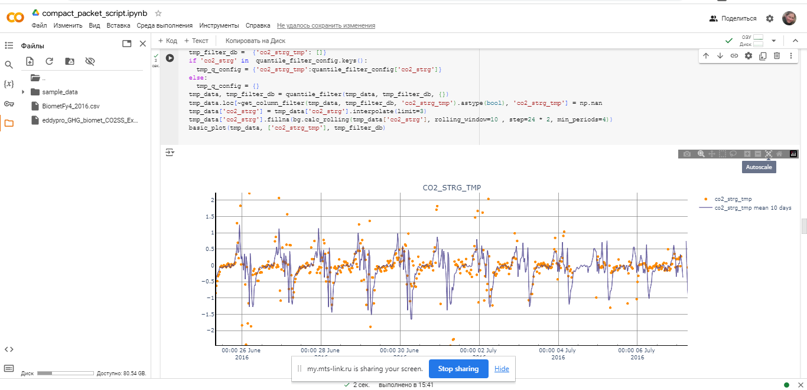

Рис. 103. График является интерактивным – можно выделять мышью область и приближать ее. Для того, чтобы вернуться в первоначальные масштабы по осям x и y, нужно нажать кнопку Autoscale, которая появляется во всплывающем меню темно-серого цвета. Меню возникает правее выше графика, если переместить в эту область курсор

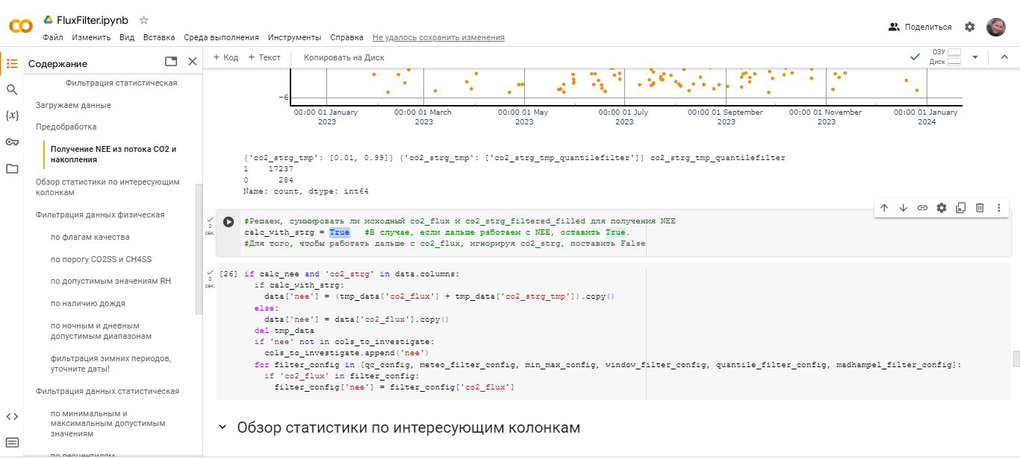

Рис. 104. Если данные о накоплении валидны, то значение команды calc\_with\_storage в следующем блоке нужно оставить равным True. Тогда все последующие фильтрации применяются уже к сумме потока CO2 (co2\_flux) и накопления (storage), то есть чистому экосистемному обмену (NEE)

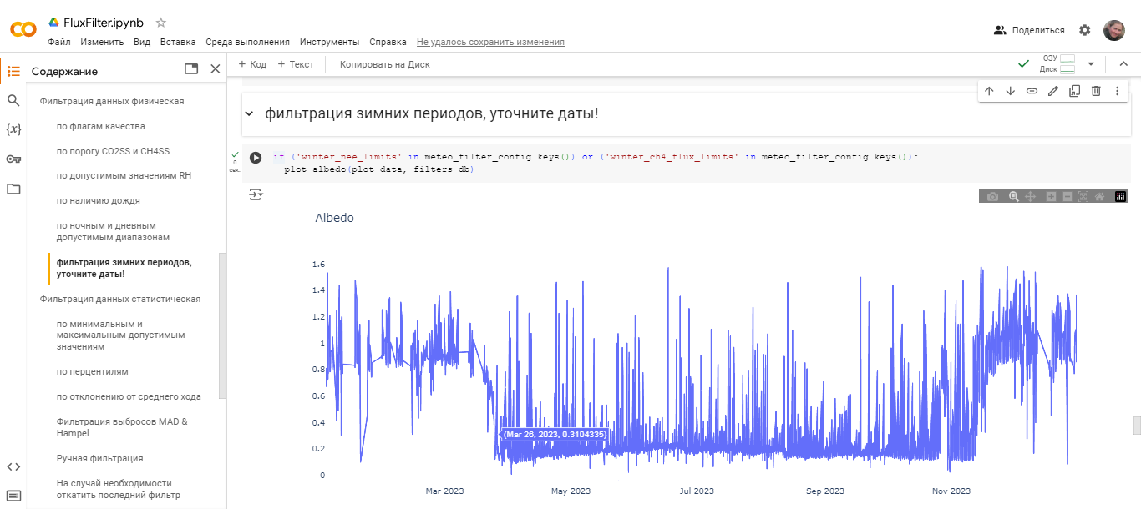

Рис. 105. Если в данных имеются потоки за зимнее время (экосистема под снегом), то потоки за этот период имеет смысл фильтровать отдельно от летних. Для выявления границ зимнего периода можно использовать график альбедо (он появляется в разделе «фильтрация зимних периодов, уточните даты!» в том случае, если в файле биомет присутствуют две коротковолновых компоненты радиации). Резкое падение альбедо свидетельствует о сходе снега, скачкообразное повышение – о выпадении нового снега осенью. В данном случае сход снега произошел примерно 26 марта

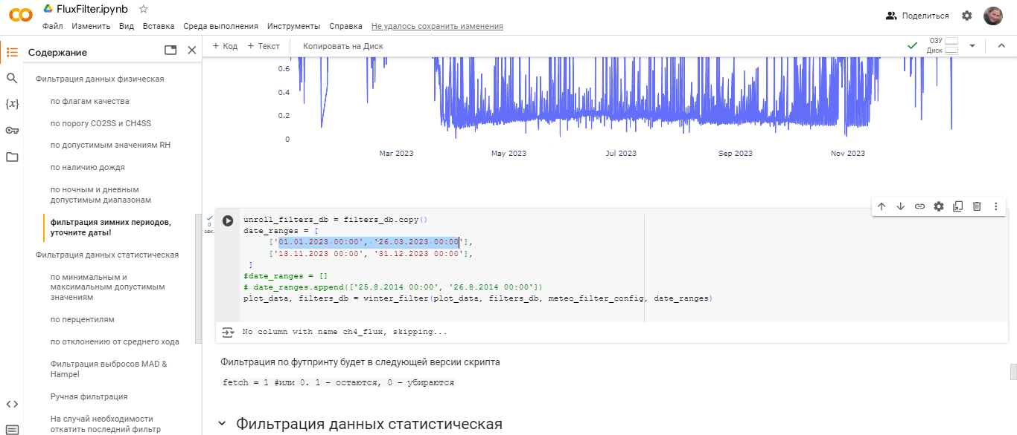

Рис. 106. Границы зимнего периода нужно вписать в блок кода ниже в квадратных скобках, каждая дата должна быть в одинарных кавычках. Первая дата является началом зимнего периода, вторая – окончанием

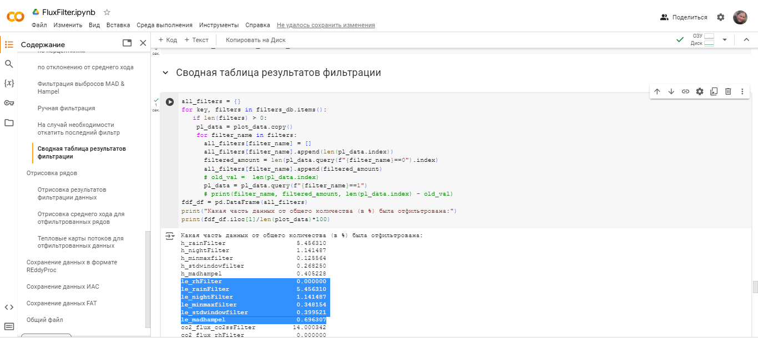

Рис. 107. Доля отфильтрованных значений по каждому фильтру для всех основных переменных показана в блоке «Сводная таблица результатов фильтрации»

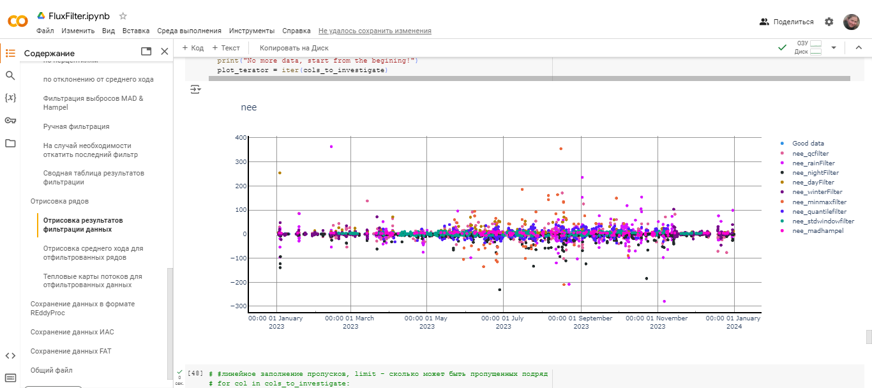

Рис. 108. На графике в разделе «Отрисовка результатов фильтрации данных» показаны синим цветом оставшиеся данные, а разноцветными точками показаны точки, которые были исключены каждым фильтром (см. легенду графика)

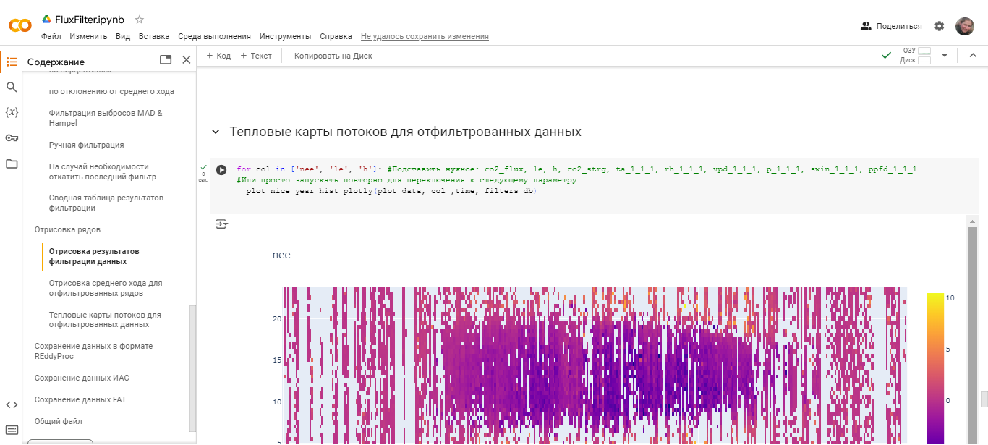

Рис. 109. Для просмотра графиков в разделе «Тепловые карты отфильтрованных потоков» может потребоваться перемещать бегунок для данного графика (расположен левее бегунка для всего скрипта)

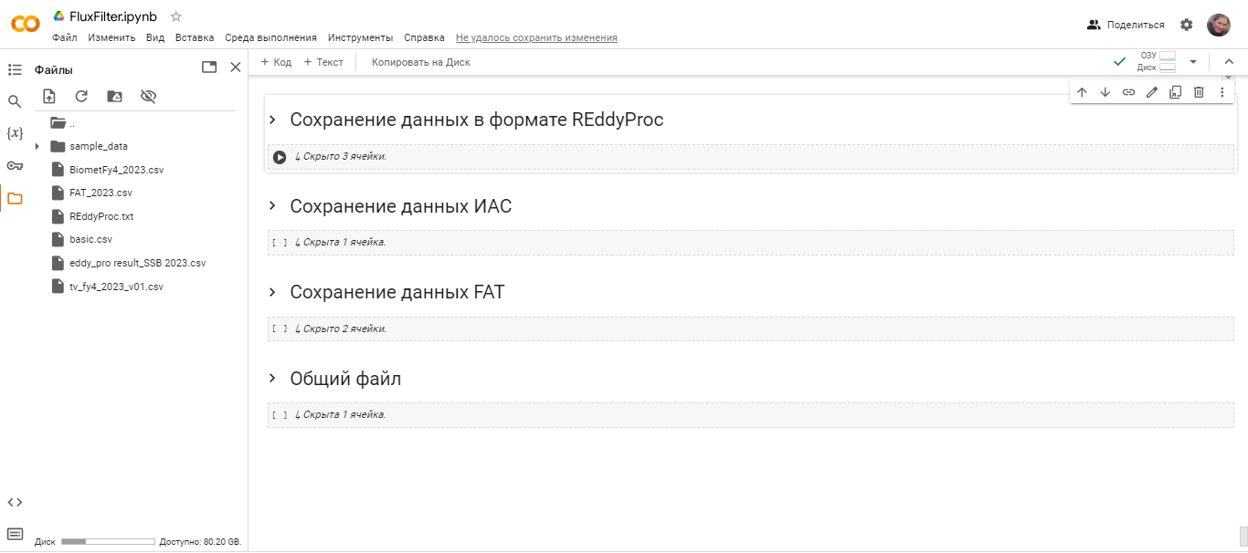

Рис. 110. Блоки формирования выходных файлов. После запуска блоков итоговые файлы (форматы REddyProc, ИАС, FAT и общий выходной файл со списком примененных фильтраций по каждой строке данных) появляются слева в папке

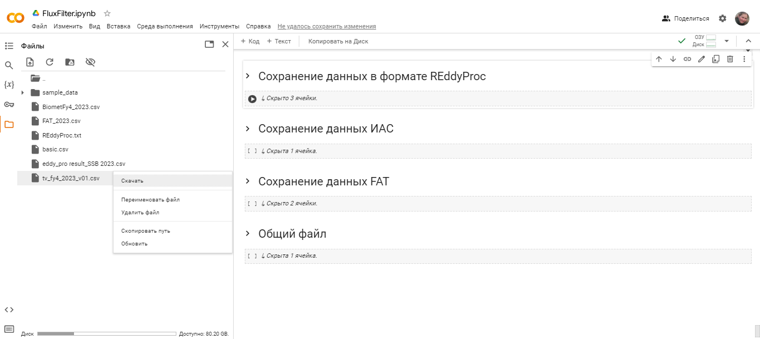

Рис. 111. Для скачивания выходных файлов в папку «Загрузки» нужно нажать на три точки справа от файла и выбрать «Скачать»

Наиболее часто ошибки, возникающие при работе скрипта, связаны с импортом входных файлов. Некоторые ошибки приведены ниже (рис. 112– 114).

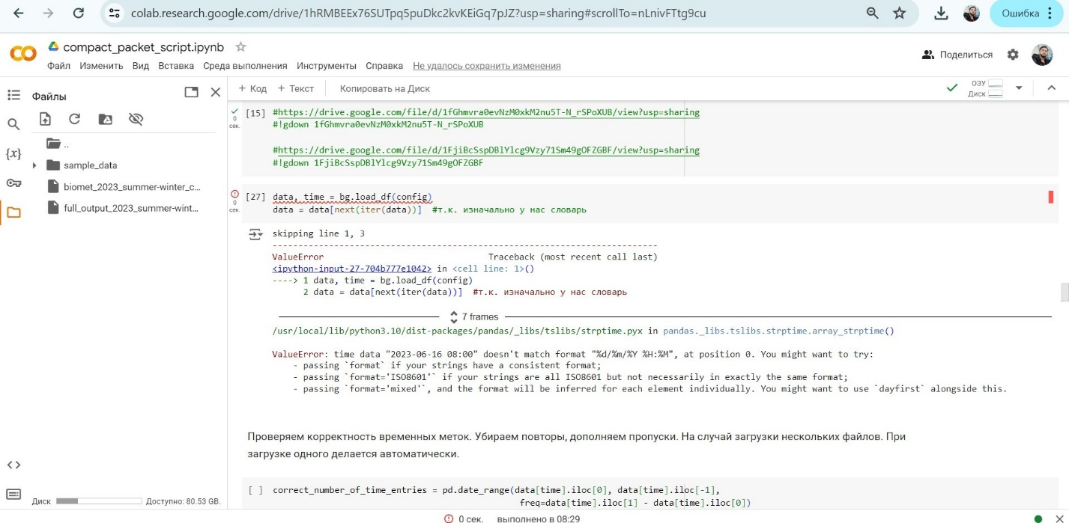

Рис. 112. Ошибка «time data does not match format» возникает в случае, если в файле full output или biomet дата или время не совпадает с маской, введенной в разделе «Конфиг загрузки данных», строка «format =». Для исправления ошибки нужно перечитать инструкцию к этому разделу, открыть входной файл в текстовом редакторе (не Excel!) и проверить соответствие написания даты и времени (порядок, разделители) написанию формата

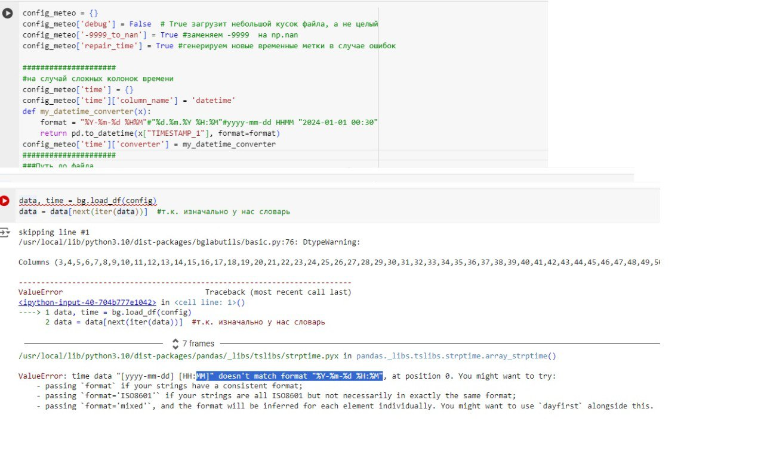

Рис. 113. Такая же ошибка «time data does not match format» может возникать в случае, если строк заголовка было иное количество, чем указано в инструкции

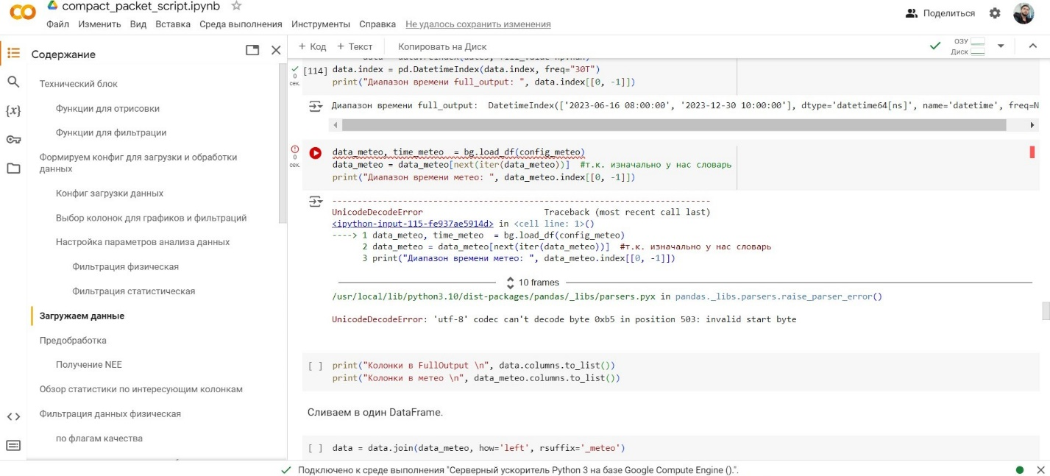

Рис. 114. Ошибка «‘utf-8’ codec can’t decode byte» может возникать в случае, если греческая буква µ для единиц «µmol m-2 s-1», преобразовалась в другой символ, который не читается скриптом. Данное обозначение единиц содержится в стандартном выходном файле full output в колонках для co2\_flux и некоторых других. Замена может произойти при открытии файла в Excel. Требуется проверить, нет ли в строке для единиц измерения странных символов и при наличии заменить их в текстовом редакторе

## Потоки с флагами, выбросы отфильтрованы (п. 12 рис. 1)

Потоки с отфильтрованными выбросами (данные 3-го уровня) представляют собой надежные данные, которые могут использоваться для выявления зависимостей потоков ПГ от метеорологических переменных, расчета параметров и валидации моделей углеродного цикла. Для этих целей рекомендуется брать отфильтрованные физическими и статистическими фильтрами данные с флагом качества только 0 по шкале 0-1-2 Express Mode EddyPro. Пример данных о чистом обмене CO2 3-го уровня для одной из станций по МТП в России, нарисованных в виде тепловой карты, за 2023 г., приведен на рис. 115.

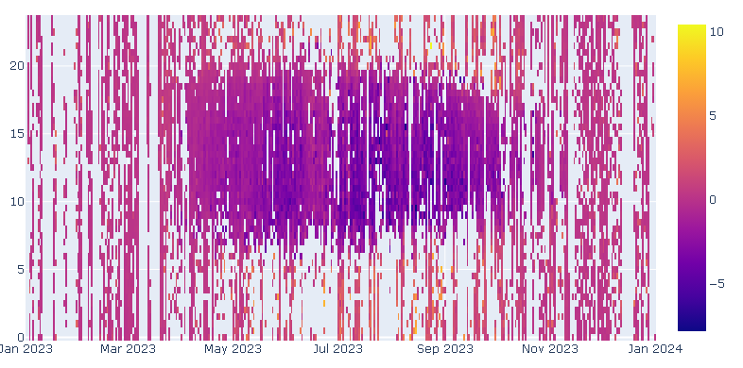

Рис. 115. Чистый обмен углерода за 2023 г. по данным 3-го уровня одной из российских станций по МТП. По оси x графика расположены даты, по оси y – время суток (от 0 до 24 ч). Цветом обозначен поток CO2 в мкмоль/(м2‧с), серый фон – пропущенные и отфильтрованные значения в данных. Отрицательные значения означают поглощение CO2 экосистемой из атмосферы

Для всех турбулентных потоков в летнее время характерен четкий суточный ход. Типичный суточный ход чистого экосистемного обмена CO2 в июле показан на рис. 116. В летнее время ночью экосистемы являются источником CO2 (выделяют CO2), днем – обычно являются стоком (поглощают CO2).

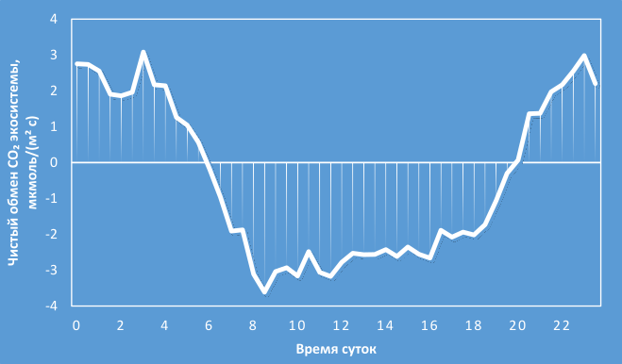

Рис. 116. Чистый экосистемный обмен CO2 (NEE) над болотной экосистемой в зависимости от времени суток (средний суточный ход за 10 дней в июле) для одной из российских станций

## Метеоданные для заполнения пропусков (п. 13 рис. 1)

Метеоданные 3-го уровня аналогичны данным о потоках 3-го уровня и представляются собой надежные данные для регрессий и оценки параметров моделей.

## Заполнение пропусков. Фильтрация по порогу u\* (п. 14 рис. 1)

В полученных на предыдущих этапах работы данных обычно бывает 10–20% пропусков. Пропуски необходимо заполнять, чтобы можно было посчитать суммы обмена CO2 за сутки, месяцы и год. Также для анализа экосистемных процессов часто требуется узнать первичную продукцию и дыхание в данной экосистеме. Помимо этого, требуется сделать поправку на порог турбулентности. Ее можно сделать только после тщательной статистической и визуальной фильтрации данных о потоках ПГ.

Заполнение пропусков, а также фильтрация чистого экосистемного обмена (NEE) по пороговому значению турбулентности (u\*), разделение NEE на валовую первичную продукцию (GPP) и экосистемное дыхание (Reco) рекомендуется осуществлять в онлайн-инструменте Института Макса Планка (Германия) REddyProc (Wutzler et al., 2018). Инструмент находится в свободном доступе, описание инструмента размещено на странице https://www.bgc-jena.mpg.de/5622399/ReddyProc. Инструмент написан на языке программирования R, код открыт, его можно скачать и запустить оффлайн. Дополнительный инструмент с аналогичным функционалом, однако с более гибкими настройками, который можно также применять на этом этапе – Flux Analysis Tool (Masahito Ueyama, Япония). Оба инструмента имеют функционал для заполнения пропусков, разделения потока и для фильтрации на низкую турбулентность. Если требуется заполнить значения потока CH4, то поток CH4 можно подставить во входные файлы обоих инструментов вместо NEE, не меняя название столбца.

### Фильтрация на слабую турбулентность

Данные о потоке CO2 (FC) при слабой турбулентности (динамической скорости ниже пороговой) нужно исключать, так как метод турбулентных пульсаций дает надежные значения только в условиях развитой турбулентности. Фильтр не применятся к потокам скрытого и явного тепла (LE и H, соответственно). Развитость турбулентности оценивается с помощью специального параметра – динамической скорости ветра (u\*, м/с). u\* рассчитывается по данным ультразвукового анемометра и содержится в данных full output EddyPro в столбце с названием u\*. Типичный график ночных 30-минутных значений FC за период в несколько недель в зависимости от u\* состоит из участка возрастания кривой, затем она выполаживается и выходит на плато (рис. 117). Приблизительно одинаковые значения FC при развитой турбулентности (правая половина графика) считаются истинным значением ночного экосистемного дыхания. При слабой турбулентности FC недооценивается. Поэтому значения при слабой турбулентности нужно исключать и затем заполнять с помощью зависимостей FC от температуры и влажности при развитой турбулентности. Значение динамической скорости ветра, при которой линия FC выходит на плато, и является пороговым значением u\*, разграничивающим слабую и развитую турбулентность. В существующих алгоритмах оценки порога он выявляется итеративно по отфильтрованным с помощью физических и статистических фильтров значениям FC. Порог u\* зависит от структуры растительного полога, высоты измерений, ветрового режима станции и других специфичных для конкретной станции факторов.

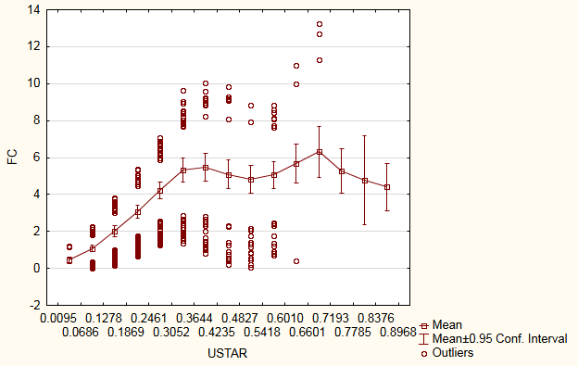

Рис. 117. Поток CO2 (FC) над экосистемой в ночное время в зависимости от динамической скорости ветра (USTAR) для одной из российских станций. Порог u\* по графику – точка перелома графика – в данном случае составляет примерно 0.33 м2/с2

Порог вычисляется по значениям FC до добавления накопления (не к значениям NEE!). Порог u\*, вычисленный по ночным данным, рекомендуется применять как к ночным, так и к дневным данным (Papale et al., 2006). Если распределение данных не позволяет рассчитать порог u\*, для лесных станций рекомендуется применять порог 0.1 м2/с2, для станций в травянистых экосистемах – 0.01 м2/с2. В качестве дополнительной допустима визуальная оценка порога по графику (рис. 117).

Если на входной странице REddyProc (см. ниже «Запуск обработки данных в онлайн-версии REddyProc») указать Yes в u\*-Filtering?, то порог u\* будет рассчитан методом плавающей точки (Papale et al., 2006) и записан в текстовом логе.

### Заполнение пропусков в REddyProc

Данные о турбулентных потоках (NEE, LE, H) в инструменте REddyProc заполняются средними значениями этих потоков в схожих (аналогичных) метеорологических условиях. В англоязычной литературе существуют два названия этого метода – look-up tables (LT) или marginal distribution sampling (MDS). Метод может давать смещенные оценки для станций севернее 60⁰ с.ш. (Vekuri et al., 2023).

Для выявления схожих метеорологических условий используются три основных метеорологических параметра – солнечная радиация, температура воздуха, относительная влажность воздуха либо дефицит водяного пара. Схожими условиями считаются условия, при которых солнечная радиация отличается не более чем на 50 Вт/м2, температура воздуха не более чем на 2.5°C, VPD не более чем на 5.0 гПа. Используется скользящее окно 7 дней, а если данных в окне оказывается слишком мало, то окно расширяется до 14 дней. Все значения потока в схожих условиях осредняются и этим средним значением заполняются пропуски в таких же условиях.

Инструмент также работает, если есть только данные о радиации и нет данных о дефиците водяного пара и/или температуре. В этом случае для заполнения пропусков аналогичные условия считаются только по имеющимся параметрам.

Если отсутствуют все метеорологические параметры и есть только данные о потоках, то пропущенные значения заменяются средним суточным ходом потока в скользящем окне, а в начале или конце ряда – линейной интерполяцией между имеющимися значениями. пропуски длиной 60 дней и более не заполняются.

### Разделение чистого экосистемного обмена на валовую первичную продукцию и дыхание

В МТП измеряется чистый экосистемный обмен (NEE), который представляет собой баланс между потоком CO2, направленным вверх (из экосистемы в атмосферу) и потоком CO2, направленным вниз (из атмосферы в экосистему). Таким образом, NEE является разностью двух противоположно направленных биологических процессов – экосистемного дыхания (Reco) и фотосинтеза (его результатом является валовая первичная продукция, GPP):

NEE = Reco – GPP

Для получения сумм, анализа динамики и факторов Reco и GPP по отдельности существуют методики разделения данных о NEE, полученном на измерительном комплексе, на экосистемное дыхание и валовую первичную продукцию. Методы базируются на том, что ночью фотосинтез не идет, а днем в летнее время фотосинтез идет значительно интенсивнее дыхания (рис. 118).

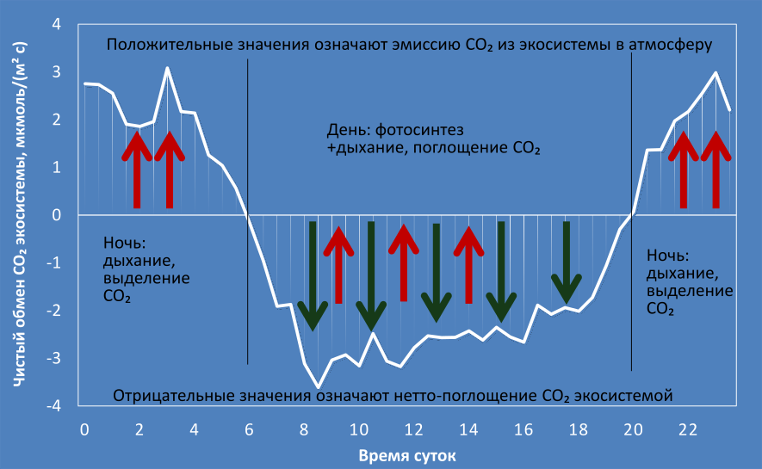

Рис. 118. Чистый экосистемный обмен CO2 (NEE) над болотной экосистемой в зависимости от времени суток. Красными стрелками схематично показано экосистемное дыхание, зелеными – фотосинтез

В REddyProc разделение NEE на Reco и GPP осуществляется двумя методами – экстраполяцией ночного дыхания на дневное время (Reichstein et al., 2005) и по дневным световым кривым (Lasslop et al., 2010). Первый метод основан на том, что ночью NEE равняется экосистемному дыханию. По ночным данным выявляют зависимость Reco от температуры (рис. 119 а), т.е. вычисляют параметры экспоненциальной модели роста дыхания от температуры:

$R_{eco}(T)= R_{eco, ref}e^{E_{o}(\frac{1}{T_{ref}-T_{o}} - \frac{1}{T-T_{o}})}$,

где $R_{eco}$ (мкмоль C/(м2‧с)) – экосистемное дыхание, T0= 46.02 ºC по Lloyd, Taylor (1994), E0 – энергия активации, определяющая чувствительность дыхания к росту температуры, TRef = 10 ºC.

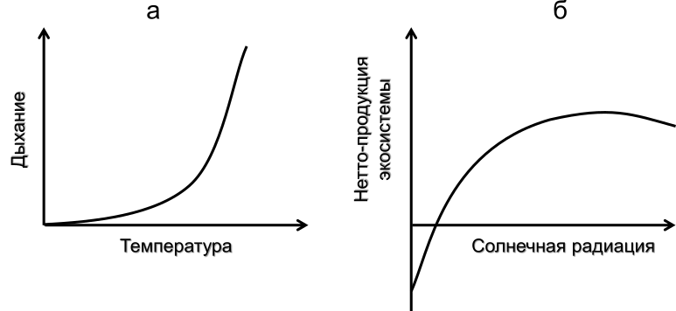

Рис. 119. Схематическое изображение зависимостей, использующихся для разделения чистого экосистемного обмена на валовую первичную продукцию и дыхание: а) – экспоненциальная зависимость дыхания от температуры, б) – гиперболическая кривая изменения нетто-продукции экосистемы в зависимости от солнечной радиации со снижением продукции при высокой радиации (в правой части графика) из-за дефицита влаги

В методе разделения NEE по данным о ночном дыхании расчет производится в четыре этапа:

1. Оценивается E0 в скользящем окне 15 дней, в итоге для каждой станции находится константа, являющаяся средним из трех «краткосрочных» оценок, у которых наименьшие стандартные ошибки
2. Оценивается RRef (при TRef = 10 ºC) в скользящем окне 4 дня
3. Рассчитывается дыхание экосистемы днем в зависимости от температуры по полученной формуле
4. Разность дневных значений NEE и вычисленного дыхания представляет собой GPP (GPP = NEE – Reco)

Во втором методе для описания GPP используется гиперболическая световая кривая (рис. 119 б), а экосистемное дыхание описывается той же экспоненциальной кривой от температуры:

$NEE= \frac{αβR_{g}}{αR_{g}+β}+R_{b}e^{E_{o}(\frac{1}{T_{ref}-T_{o}} - \frac{1}{T-T_{o}})}$,

где NEE – чистый обмен углерода, α (мкмоль C/Дж) – эффективность использования света пологом растительности (наклон световой кривой в левой части графика), β (мкмоль C/(м2‧с) – максимальное поглощение CO2 при световом насыщении, Rg (Вт/м2) – солнечная радиация.

В методе разделения NEE по дневным данным расчет производится в три этапа:

1. E0 оценивается по ночным данным (за границу ночи принимается Rg<4 Вт/м2 – меньше, чем в первом подходе), берется средняя из 3 наиболее точных оценок в скользящем окне
2. E0 фиксируются, оцениваются Rb, α, β из дневных данных.
3. Т.к. при высокой радиации световая кривая имеет гиперболический вид из-за дефицита влаги, β при VPD>10 гПа заменяется на экспоненциально убывающую функцию (Körner, 1995)
4. И Reco, и GPP представляют собой расчетные, модельные величины, оцененные по NEE

В этом подходе измеренный чистый экосистемный обмен никогда не равен разности Reco и GPP, так как обе величины представляют собой модельные оценки (NEE≠Reco–GPP).

***Запуск обработки данных в онлайн-версии REddyProc***

Обработка данных осуществляется на веб-странице по ссылке: https://www.bgc-jena.mpg.de/REddyProc/ui/REddyProc.php. На этой странице в поле «Data file» нужно указать путь к папке со входным файлом, ниже требуется ввести опции при обработке и характеристики станции.

Пример заполнения страницы показан на рис. 120.

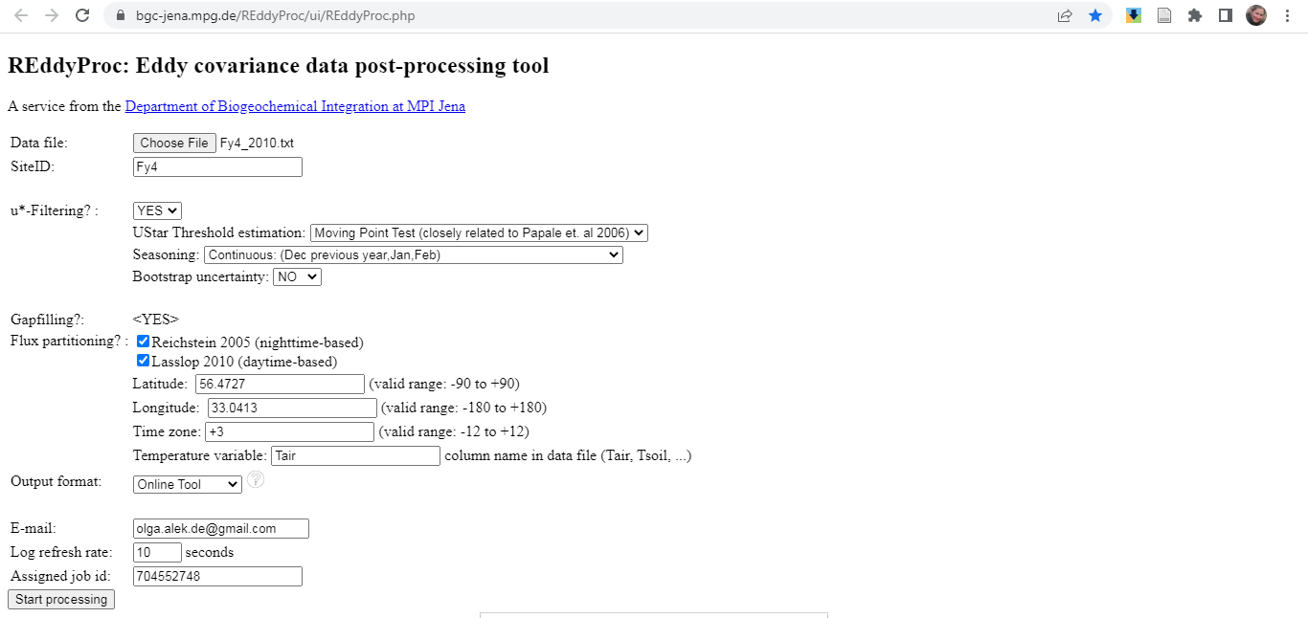

Рис. 120. Пример заполнения страницы со входными данными и параметрами в инструменте REddyProc

Входные данные в REddyProc должны быть подготовлены в текстовом формате ASCII с разделителем табуляцией (сохранение как .txt в Excel). Файл должен начинаться с 0.5 ч какого-либо дня (табл. 5). В первых трех столбцах должны быть записаны год, день года и время. Дальше должны быть записаны турбулентные потоки и метеорологические переменные, которые используются для заполнения. Необходимо предоставить столбцы с годом (Year), днем года в десятичном формате (DoY), часом в десятичном формате (Hour), чистом экосистемном обмене CO2 (NEE), потоке скрытого тепла (LE), потоке явного тепла (H), солнечной радиации (Rg), температуре воздуха (Tair) либо почвы (Tsoil), относительной влажности воздуха (rH) и/или дефиците водяного пара (VPD) и динамической скорости ветра (Ustar). Для успешного заполнения пропусков нужно, чтобы файл содержал не менее чем 90 дней данных. Один входной файл может содержать сразу несколько лет данных.

Таблица 5. Начало входного файла для REddyProc.

|  |  |  |  |  |  |  |  |  |  |  |  |
| --- | --- | --- | --- | --- | --- | --- | --- | --- | --- | --- | --- |
| Year | DoY | Hour | NEE | LE | H | Rg | Tair | Tsoil | rH | VPD | Ustar |
| -- | -- | -- | umolm-2s-1 | Wm-2 | Wm-2 | Wm-2 | degC | degC | % | hPa | ms-1 |
| 1998 | 1 | 0.5 | -1.21 | 1.49 | -11.77 | 0 | 7.4 | 4.19 | 55.27 | 4.6 | 0.72 |
| 1998 | 1 | 1 | 1.72 | 3.8 | -13.5 | 0 | 7.5 | 4.2 | 55.95 | 4.6 | 0.52 |
| 1998 | 1 | 1.5 | -9999 | 1.52 | -18.3 | 0 | 7.1 | 4.22 | 57.75 | 4.3 | 0.22 |
| 1998 | 1 | 2 | -9999 | 3.94 | -17.47 | 0 | 6.6 | 4.23 | 60.2 | 3.9 | 0.2 |

Когда обработка входного файла в REddyProc успешно завершена, на странице снизу появляется ссылка на результаты. Страницу обработки, где появляется текстовый лог, после загрузки входного файла можно закрывать – обработка все равно состоится, и ссылка на результаты придет на электронную почту, которую пользователь указывает на странице ввода входной информации. На странице результатов можно скачать заполненные 30-минутные данные в файле output text file и набор графиков для основных переменных (потоков и метеорологических данных).

### Заполнение пропусков во FluxAnalysisTool

Инструмент FluxAnalysisTool (разработан M. Ueyama, Япония) предоставляет более гибкие возможности для заполнения пропусков, чем REddyProc, благодаря настраиваемым пользователем параметрам. Инструмент реализован в виде исполняемого файла, который можно скачать на странице <http://atmenv.envi.osakafu-u.ac.jp/staff/ueyama/softwares/>. Программу не требуется устанавливать, для начала работы достаточно запустить файл FluxAnalysisTool.exe. При его запуске появляется меню (рис. 121), в котором первая иконка открывает форму для заполнения пропусков, а четвертая – форму для определения порога u\*.

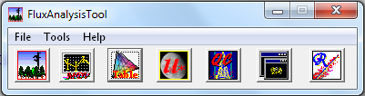

Рис. 121. Основное меню инструмента FluxAnalysisTool

В форме заполнения пропусков (рис. 122) нужно указать путь к входному файлу в графе Input. Пример входного файла приведен в табл. 6. Входной файл должен быть текстовым, разделенным запятыми (в формате .csv). Код пропуска обязательно должен состоять из пяти девяток со знаком минус (-99999), в отличие от обычно принятого кода -9999. Указываются следующие входные параметры: день года (DOY), скорость трения (u\*), поток явного тепла (H), поток скрытого тепла (lE), чистый экосистемный обмен CO2 (NEE), фотосинтетически активная радиация (PPFD), температура воздуха (Ta), дефицит водяного пара (VPD). Дополнительно можно при наличии присоединить столбцы с заполненными какими-либо способами метеорологическими переменными (например, по соседей станции или по реанализу), которые помечаются индексом \_gapfilling. В графе Period можно указать однородные периоды в году (времена года), чтобы заполнение учитывало границы сезонов. Выходные файлы по умолчанию создаются в той же директории, что и входные.

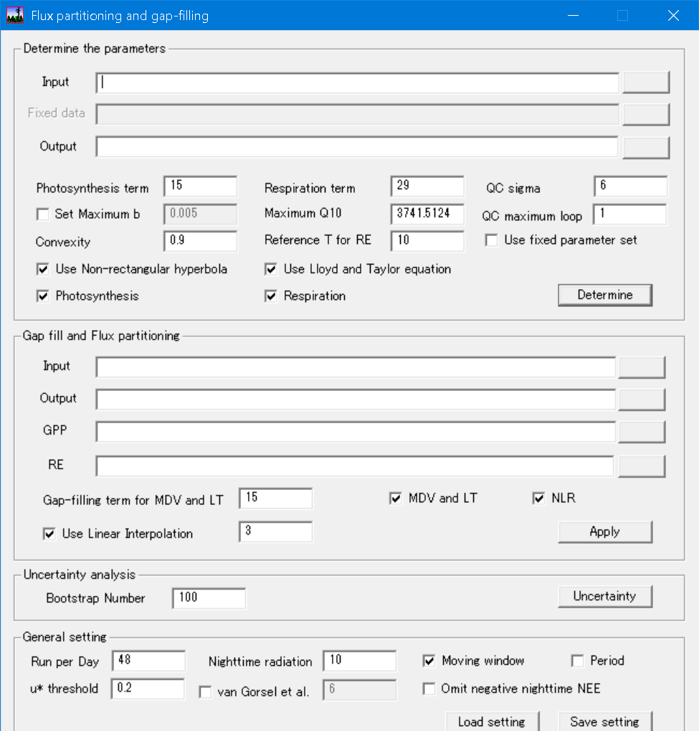

Рис. 122. Форма заполнения пропусков в инструменте FluxAnalysisTool

Таблица 6. Начало входного файла для FluxAnalysisTool.

|  |  |  |  |  |  |  |  |  |  |  |  |
| --- | --- | --- | --- | --- | --- | --- | --- | --- | --- | --- | --- |
| DOY | u\* | H | lE | NEE | PPFD | Ta | VPD | PPFD\_gap  filling | Ta\_gapfilling | VPD\_gap  filling | period |
| -- | m s-1 | W m-2 | W m-2 | umol m-2 s-1 | umol m-2 s-1 | oC | kPa | umol m-2 s-1 | oC | kPa | -- |
| 1 | 0.1105 | -99999 | -99999 | -99999 | 0 | 23.24 | 0.2429 | 0 | 23.24 | 0.2429 | 1 |
| 1.02 | 0.099 | -4.5834 | 1.2684 | -99999 | 0 | 22.8 | 0.2040 | 0 | 22.8 | 0.2040 | 1 |
| 1.04 | 0.1256 | -9.1708 | -99999 | -99999 | 0 | 22.2 | 0.1062 | 0 | 22.2 | 0.1062 | 1 |
| 1.06 | 0.141 | -10.4392 | 3.5487 | -99999 | 0 | 22.58 | 0.2342 | 0 | 22.58 | 0.2342 | 1 |

В форме можно указать разную ширину скользящего окна для среднего суточного хода для дневных (Photosynthesis term) и ночных (Respiration term) данных. После заполнения Input и проверки параметров нужно нажать Determine.

В ячейке Gapfil and Flux partitioning для входного файла указывается тот же файл, выходной файл создается автоматически, а в ячейки GPP и Re нужно подключить созданные на первом шаге файлы, в которых есть индекс \_nGPP и \_nRE. Данные о потоках можно заполнить с помощью среднего суточного хода (MDV), с помощью значений в аналогичных условиях (LT), также можно поставить заполнение с помощью нелинейных регрессий (NLR).

Особенностью инструмента является неполное заполнение пропусков на концах рядов или при недостатке данных, поэтому часть пропущенных значений, оставшихся после заполнения, приходится заполнять с помощью других методов (например, расширяя ширину окна).

## Заполненные потоки с шагом 30 минут (п. 15 рис. 1)

Данные с шагом 30 минут с заполненными пропусками (уровень 4) являются одним из важнейших результатов работы станции по МТП. График-пример данных 4-го уровня о чистом обмене углерода за 2023 г. по одной из российских станций приведен на рис. 123.

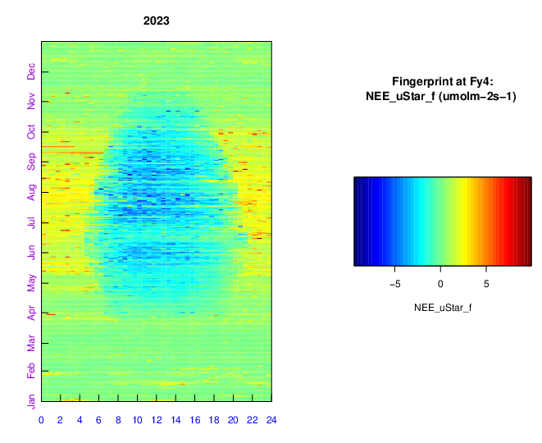

Рис. 123. Чистый обмен углерода за 2023 г. по данным 4-го уровня одной из российских станций по МТП. По оси x графика отложено время суток (от 0 до 24 ч), по оси y – даты. Цветом обозначен поток CO2 в мкмоль/(м2‧с). Отрицательные значения означают поглощение CO2 экосистемой из атмосферы

В заполненные данные желательно добавлять флаг, показывающий способ заполнения для каждой переменной для каждого 30-минутного промежутка.

## Суммирование, оценка неопределенности (п. 16 рис. 1)

После заполнения пропусков производится суммирование 30-минутных значений за сутки, месяцы и за год. Для того, чтобы получить суточные суммы NEE в г С/м2 из средних за 30 минут значений, выраженных в мкмоль/(м2‧с), нужно значения в мкмоль/(м2‧с) умножить на 60\*60\*24\*12/1000000. Для месячной суммы нужно умножить полученное на число дней в месяце, а для годовых сумм – на количество дней в году.

Оценка неопределенности в МТП представляет собой нетривиальную задачу, так как итоговая неопределенность потока ПГ за какой-либо временной интервал является следствием большого числа разнородных источников неопределенности. Разнородность и многочисленность источников неопределенности связана с использованием сложных приборов, больших поправок к потокам, сложными многоступенчатыми расчетами в МТП. В источники неопределенности входят погрешности приборов, ошибка выборки, а также неопределенности, связанные с поправками, с фильтрацией выбросов и с заполнением пропусков. На практике при применении МТП обычно оценивают неопределенность суммы потока за какой-то период по нескольким источникам неопределенности, дающим наибольший разброс потока (Papale et al., 2006), либо применяют ансамблевые оценки (Pastorello et al., 2020; Lucas-Moffat et al., 2022), в том числе включая модельные оценки, составленные по выборке из наиболее надежных значений (Kosugi et al., 2012).

Ошибки, возникающие при измерениях и обработке данных, делятся на случайные, не смещающие среднюю величину потока, и систематические, приводящие к систематическому смещению величины. Влияние случайных ошибок сокращается при увеличении количества измерений, в то время как наличие большого количества измерений является сильной стороной МТП. Неопределенность, связанная со случайной ошибкой измерений и заполнения пропусков, по 16 станцие-годам измерений в Европе была оценена для пульсационных наблюдений в ±27 г С/м2 (от ±23 до ±34 г С/м2) в год с вероятностью 95% (Richardson, Hollinger, 2007). Оценки выполнены методом Монте-Карло путем внесения случайных пропусков в заполненные модельные ряды данных по станциям и последующего заполнения этих пропусков, а затем суммирования результатов за год. Разброс годовых значений NEE дает оценку неопределенности. Неопределенность, связанная с заполнением пропусков длиннее 5 дней (в среднем 6–8 дней), была в среднем ±16 г С/м2 за год, а в худшем случае, когда была пропущена неделя измерений в период начала вегетационного сезона, неопределенность заполнения этого пропуска составила ±30 г С/м2 за год с вероятностью 95% (Richardson, Hollinger, 2007).

В REddyProc реализован алгоритм оценки случайной ошибки через расчет среднего квадратического отклонения значений потоков в аналогичных метеорологических условиях. В выходном файле REddyProc это отклонение записывается в столбцы с индексом \_fsd. Эта величина рассчитывается и записывается как для измеренных 30-минутных значений потока, так и для заполненных. Для измеренных значений рассчитанная случайная ошибка может трактоваться как ошибка потока при внесении искусственных пропусков и последующем их заполнении. При суммировании этих ошибок необходимо учитывать автокорреляцию измерений. Скрипт в среде R, написанный специалистом института Макса Планка Thomas Wutzler, позволяющий рассчитать неопределенность годового потока для какой-либо станции, доступен на странице <https://github.com/bgctw/REddyProc/blob/master/vignettes/aggUncertainty.md>

Наиболее важная неопределенность, приводящая к систематическому смещению оценок годовых балансов ПГ в МТП – поправка на слабую турбулентность. Стандартные алгоритмы для определения порога слабой турбулентности не дают одного числа для порога u\*. Вместо этого порог турбулентности для отсеивания значений потока при слабой турбулентности определяется вероятностным образом. Как правило, при повышении порога u\* (более жесткой фильтрации) годовая величина NEE повышается. Важность этой неопределенности отражена в том, что в базе данных FLUXNET2015 для каждой станции приводится набор значений NEE (Pastorello et al., 2020), соответствующий набору порогов u\* (25%, 50% и 75% квантиль порога u\*, а также значение u\*, наиболее репрезентативное для ансамбля из 40 реализаций расчета порога u\*).

Смещение оценок, как правило, обеспечивает и использование разных методологий обработки данных. Существует несколько различных методологий как для фильтрации выбросов, так и для заполнения пропусков. Разные методологии имеют свои преимущества и недостатки, поэтому в мировых сетях пульсационных измерений до сих пор не выработано единого стандарта по обработке данных, хотя региональные сети и базы данных обычно такой стандарт имеют. К тому же оптимальный процесс обработки данных зависит от характеристик набора данных, различающихся от станции к станции. Для конкретной станции оптимальным может быть использование какой-то конкретной методологии и конкретных настроек фильтраций выбросов и заполнения пропусков. Для оценки неопределенности, связанной с разными методологиями, обычно составляют набор (ансамбль) значений итогового потока, полученных с использованием разных методологий. При оценке «методологической неопределенности» по 12 станцие-годам Papale et al. (2006) для оценки суммарной годовой неопределенности использовали набор NEE, полученный с расчетом трех видов неопределенности: 4 уровня жесткости фильтрации выбросов (со значениями z фильтра MAD 4, 5.5, 7 и без фильтрации), с варьированием порога u\* (5%, 50% и 95% квантиль порога u\*), с двумя разными методами расчета накопления (по профилю и по одной точке). Ансамблевая оценка NEE по разным вариантам методологии применяется в базе данных European Fluxes Database Cluster (<http://gaia.agraria.unitus.it/home/data/request-data>). Для данных 4 уровня приводится 4 числа для годового значения NEE по каждой станции, включающим два метода расчета накопления и два метода заполнения пропусков. Заполнение производится методом значений в аналогичных условиях и нейросетью. Накопление рассчитывается по профилю (в случае наличия таких измерений) и по концентрации CO2 одной высоте сверху вышки.

Как показывает практика, довольно большой относительно других видов неопределенности является неопределенность, связанная с фильтрацией выбивающихся значений. Особенно влияет на годовой результат жесткость фильтрации ночных значений, так как ночные всплески дыхания могут быть как естественными, так и артефактом невыполнения допущений МТП (Бурба и др., 2016). Поэтому авторами данного руководства рекомендуется оценивать неопределенность, связанную с фильтрацией ночных значений NEE, в разумных пределах меняя жесткость фильтрации ночных значений в скрипте FluxFilter. «Устойчивое» значение потока для периодов, в которые дисперсия потока большая, а связь с метеорологическими параметрами – слабая, может быть получено осреднением за большие промежутки времени (30 дней) всех значений потока с максимальным качеством. Так, Kosugi et al. (2012) для ночных значений в тропическом лесу использовали следующие критерии для ночных потоков с наибольшим качеством:

- турбулентный поток CO2 больше нуля,

- изменение запаса CO2 больше нуля,

- значение потока от 5 до 15 мкмоль/(м2‧с) – ожидаемые значения потока для данной станции по камерным измерениям дыхания.

В эти условия можно добавить еще флаг качества EddyPro 0. Естественно, что ожидаемые значения потока для станций в России будут значительно ниже, чем в случае тропической станции. Если камерных измерений нет или нет оценок дыхания для деревьев, ожидаемые значения можно оценивать как значения от 5 (или 25, для более жесткой фильтрации) до 95 (75, соответственно) перцентиля от измерений ночного NEE после отсеивания значений при низкой турбулентности и очень больших выбросов, точно не являющихся адекватными для данной станции.

Если будет выявлена связь ночных потоков с какими-либо факторами среды (температура или влажность почвы), то можно провести дополнительную оценку ночных значений NEE путем моделирования значений по регрессиям от влияющих факторов. Если связи такой не будет, то ночные значения могут быть оценены просто как средние из всех надежных значений. Эти же соображения применимы к зимним оценкам экосистемного дыхания и к потокам метана, обладающим большей дисперсией и более слабой зависимостью от факторов окружающей среды, чем NEE.

Другим вариантом «устойчивой оценки» является составление годовых значений по среднему суточному ходу в широком скользящем окне (30 дней).

Авторы данного руководства рекомендуют оценивать неопределенность годовой суммы NEE как сумму нескольких неопределенностей:

1. связанную со случайную ошибкой,
2. чувствительность к порогу u\*
3. чувствительность к жесткости фильтрации пиковых значений
4. связанную с разными методами заполнения пропусков (заполнение значениями в аналогичных условиях, средним суточным ходом, нелинейными регрессиями, нейросетевое заполнение) и разной шириной окна при заполнении пропусков

Если источники неопределенности независимы, суммарная неопределенность рассчитывается как квадратный корень из сумм квадратов неопределенностей по каждому из источников. Таким образом можно суммировать неопределенности, связанные со случайной ошибкой, с фильтрацией и заполнением пропусков. Второй вариант – приводить среднее по ансамблю значение с разбросом (±СКО) по ансамблю. Наиболее информативным выражением неопределенности для годовой суммы потока будет привести годовые суммы по разным методам с указанием метода.

Так как ночные потоки явного и скрытого тепла небольшие, а пропусков в этих потоках обычно меньше, чем в NEE и потоке CH4, точность их оценок обычно гораздо выше. Для потока LE рекомендуется оценивать только неопределенность, связанную с разными методами заполнения пропусков.

## Годовые суммы с оценкой точности (п. 17 рис. 1).

Годовые суммы потоков водяного пара, NEE и потока CH4 (при наличии) являются важнейшим результатом работы станции по МТП. Допустимо приводить как одно числовое значение с оценкой его точности, так и ансамбль значений с указанием методов, с помощью которых эти значения были получены. В качестве основной оценки для потоков рекомендуется указывать значение, полученное при заполнении пропусков с использованием инструмента заполнения пропусков REddyProc. Использованная методология должна быть четко описана. Полный список параметров, использованных при фильтрации и заполнении значений, рекомендуется приводить в списках или таблицах (табл. 7–9) вместе с итоговыми суммами.

Таблица 7. Пример таблицы со значениями параметров, использованных при физической фильтрации данных. Диапазоны указаны через запятую. Расшифровка обозначений приведена ниже таблицы.

|  |  |  |  |  |  |  |  |  |
| --- | --- | --- | --- | --- | --- | --- | --- | --- |
| Параметр | CO2SS\_  min | CH4SS\_min | H2OSS\_min | p\_rain  limit | rain\_forward  flag | RH\_  max | day\_nee  limit | night  nee\_limit |
| Единицы | - | - | - | мм | 30-мин интервалы | % | мкмоль/  (м2‧с) | мкмоль/  (м2‧с) |
| Значение | 80 | 40 | 80 | 0.1 | 3 | 98 | 5 | 0, 10 |

Таблица 7. Продолжение

|  |  |  |  |  |  |  |  |  |
| --- | --- | --- | --- | --- | --- | --- | --- | --- |
| Параметр | night\_h  \_limits | night\_le  \_limits | winter\_nee \_limits | winter\_ch4\_flux  \_limits | winter  \_end | winter  \_start | u\* threshold | EddyPro\_  flag |
| Единицы | Вт/м2 | Вт/м2 | мкмоль/  (м2‧с) | мкмоль/(м2‧с) | День года | День года | м2/с2 | Система 0-2 |
| Значение | -50, 50 | -50, 50 | 0, 3 | -0.05, 0.05 | 85 | 317 | 0.133 | 0, 1 |

Обозначения параметров:

* CO2SS\_min – минимально допустимое значение для силы сигнала газоанализатора по CO2.
* CH4SS\_min – минимально допустимое значение для силы сигнала газоанализатора по метану.
* H2OSS\_min – минимально допустимое значение для силы сигнала газоанализатора по водяному пару.
* p\_rain\_limit – пороговое значение для количества осадков за 30 мин, при превышении которого поток исключается (сам порог не включается).
* rain\_forward\_flag – количество 30-минутных интервалов после интервала с осадками сильнее пороговых, в которые поток также исключается.
* RH\_max – пороговое значение для относительной влажности, при превышении которого значения LE и NEE/CO2\_FLUX исключаются.
* day\_nee\_limit – порог для положительных значений NEE в дневное время, при превышении которого поток исключается.
* night\_h\_limits и night\_le\_limits – допустимые ночные диапазоны LE и H.
* winter\_nee\_limits и winter\_ch4\_flux\_limits – допустимые диапазоны NEE и CH4\_flux зимой.
* winter\_end и winter\_start – даты окончания и начала зимы, для каждого года указываются отдельно, зимним периодом считается период со снежным покровом и устойчивыми отрицательными температурами.
* u\* threshold – порог динамической скорости ветра, при скорости ниже пороговой значения NEE исключаются.
* EddyPro\_flag – порог для флага EddyPro, при превышении которого значения потока исключаются.

Таблица 8. Пример таблицы со значениями параметров, использованных при статистической фильтрации данных. Диапазоны указаны через запятую. Обозначения параметров см. снизу таблицы

|  |  |  |  |  |  |  |  |
| --- | --- | --- | --- | --- | --- | --- | --- |
| Параметр | min\_max \_co2\_flux | min\_max  \_co2\_strg | min\_max  \_ch4\_flux | window\_  filter\_co2\_  flux\_sigma | window\_  filter\_co2\_  flux\_  window | window\_  filter\_ch4\_  flux\_sigma | window\_  filter\_ch4\_  flux\_  window |
| Единицы | мкмоль/  (м2‧с) | мкмоль/  (м2‧с) | Вт/м2 | - | дней | - | дней |
| Значение | -40, 40 | -10, 10 | -50, 800 | 2 | 10 | 2 | 10 |

Таблица 8. Продолжение

|  |  |  |  |  |  |  |  |
| --- | --- | --- | --- | --- | --- | --- | --- |
| Параметр | quantile\_  filter\_  co2\_flux | quantile\_  filter\_  ch4\_flux | quantile\_  filter\_  co2\_strg | mad\_filter\_z co2\_flux | hampel\_  window\_ co2\_flux | mad\_filter\_z \_ch4\_flux | hampel\_  window\_ ch4\_flux |
| Единицы | перцентили | перцентили | перцентили | - | дни | - | дни |
| Значение | 0.01, 0.99 | 0.01, 0.99 | 0.01, 0.99 | 5.5 | 10 | 5.5 | 10 |

Таблица 8. Продолжение

|  |  |  |  |  |  |  |
| --- | --- | --- | --- | --- | --- | --- |
| Параметр | mad\_filter\_z \_le\_flux | hampel\_  window \_le\_flux | mad\_filter\_z \_h\_flux | hampel\_  window \_h\_flux | mad\_filter\_z \_co2\_strg | hampel\_  window\_ co2\_strg |
| Единицы | перцентили | перцентили | перцентили | - | - | дней |
| Значение | 0.01, 0.99 | 0.01, 0.99 | 0.01, 0.99 | 5.5 | 2 | 10 |

Обозначения параметров:

* min\_max\_co2\_flux – минимум и максимум для значений потока CO2.
* min\_max\_co2\_strg – минимум и максимум для значений накопления CO2.
* min\_max\_ch4\_flux – минимум и максимум для потока CH4.
* window\_filter\_co2\_flux\_sigma – пороговое отклонение (допустимый коридор отклонений) для остатков от вычитания среднего суточного хода в скользящем окне из исходного ряда потока CO2. Значения, отклоняющиеся от среднего суточного хода более чем на установленную величину, отфильтровываются.
* window\_filter\_co2\_flux\_window – ширина скользящего окна в днях для фильтрации по отклонениям от среднего суточного хода потока CO2.
* window\_filter\_ch4\_flux\_sigma – пороговое отклонение (допустимый коридор отклонений) для остатков от вычитания среднего суточного хода в скользящем окне из исходного ряда потока CH4.
* window\_filter\_ch4\_flux\_window – ширина скользящего окна в днях для фильтрации по отклонениям от среднего суточного хода потока CH4.
* quantile\_filter\_co2\_flux – минимальное и максимальное значений перцентилей, отклонения за которые будут отфильтрованы, для значений потока CO2.
* quantile\_filter\_ch4\_flux – минимальное и максимальное значений перцентилей, отклонения за которые будут отфильтрованы, для значений потока CH4.
* quantile\_filter\_co2\_strg – минимальное и максимальное значений перцентилей, отклонения за которые будут отфильтрованы, для значений накопления CO2.
* mad\_filter\_z\_co2\_flux – значение параметра z для фильтра MAD для потока CO2.
* hampel\_window co2\_flux – ширина скользящего окна в днях для фильтра Хампеля для потока CO2.
* mad\_filter\_z\_ch4\_flux – значение параметра z для фильтра MAD для потока CH4.
* hampel\_window\_ch4\_flux – ширина скользящего окна в днях для фильтра Хампеля для потока CH4.
* mad\_filter\_z\_le\_flux – значение параметра z для фильтра MAD для потока скрытого тепла.
* hampel\_window\_le\_flux – ширина скользящего окна в днях для фильтра Хампеля для потока скрытого тепла.
* mad\_filter\_z\_h\_flux – значение параметра z для фильтра MAD для потока явного тепла.
* hampel\_window\_h\_flux – ширина скользящего окна в днях для фильтра Хампеля для потока явного тепла.
* mad\_filter\_z\_co2\_strg – значение параметра z для фильтра MAD для накопления CO2.
* hampel\_window\_co2\_strg – ширина скользящего окна в днях для фильтра Хампеля для значений накопления CO2.

Таблица 9. Пример таблицы со значениями параметров, использованных при заполнении пропусков. Обозначения параметров см. снизу таблицы

|  |  |  |  |  |  |  |
| --- | --- | --- | --- | --- | --- | --- |
| Параметр | LUT\_  window | NLR\_  window | MDV\_  window | ANN\_  window | LUT\_  parameters | LUT\_period |
| Единицы | дни | дни | дни | дни | - | Дни года |
| Значение | 7-14-21 | 10 | 10 | 10 | Rs, Ta, Rh | 1-85, 86-316, 317-365 |

Обозначения параметров:

* LUT\_window – ширина скользящего окна в днях для заполнения потоков по значениям в аналогичных условиях.
* NLR\_window – ширина скользящего окна в днях для заполнения потоков с помощью нелинейных регрессий.
* MDV\_window – ширина скользящего окна в днях для заполнения потоков по среднему суточному ходу.
* ANN\_window – ширина скользящего окна в днях для нейросетевого заполнения потоков.
* LUT\_parameters – параметры, используемые для заполнения потоков по значениям в аналогичных условиях.
* LUT\_period – однородные периоды года, используемые для заполнения потоков по значениям в аналогичных условиях.

Можно также указать характеристики нейросети, используемой для заполнения, а параметры и период можно аналогично указать и для других двух методов (NLR, MDV).

# Термины, определения и сокращения

Ансамблевая оценка – представление результатов оценки величины через набор значений, полученных с помощью разных методологий или разных параметров при использовании одной методологии.

Временной ряд – таблица с двумя столбцами, первый из которых – момент времени (обычно дата и время), второй – значение измеряемого параметра.

Выброс – см. Пиковое значение.

Высокочастотные (пульсационные) данные – ряды измерений с временным шагом 1–20 Гц.

Данные – временные ряды измеряемых параметров.

Данные biomet – метеорологические данные, а также информация о высоте и некоторых других параметрах растительности, записанная в динамическом виде (в виде временных рядов).

Динамическая скорость ветра (скорость трения) – масштаб, который показывает интенсивность турбулентности в зависимости от состояния и свойств поверхности.

Жесткий (/мягкий) критерий фильтрации – условие, приводящее к исключению большего (/меньшего) количества данных.

Заполнение пропусков – замена кода пропуска на значение, полученное каким-либо путем с помощью имеющихся значений этого и/или других параметров. Методы заполнения пропусков:

* Метод значений в аналогичных условиях (LUT, look up tables) – метод заполнения пропусков в потоках, в котором отсутствующие значения потока заполняются с помощью средних значений в похожих метеорологических условиях. Метод делится на два варианта – с фиксированной шириной окна и с плавающей шириной окна в зависимости от ширины пробела. Второй вариант называется MDS (marginal distribution sampling).
* Заполнение с помощью нелинейных регрессий (NLR, non-linear regression techniques) – заполнение отсутствующих значений потоков с помощью нелинейных множественных регрессий от метеорологических параметров.
* Нейросетевое заполнение (ANN, artificial neural networks) – заполнение пропусков в потоках с помощью математических моделей, построенных по принципу организации биологических нейронных сетей.
* Заполнение средним суточным ходом (MDV, mean diurnal variation) – заполнение значениями в такой же интервал суток (например, 00:30-01:00), осредненными за определенное количество дней до и после пробела.

Источник (эмиссия) – нетто-выделение парникового газа в атмосферу экосистемой за какой-либо временной интервал. «Нетто» означает разность выделения и поглощения газа.

Код пропуска – определенное значение, вставленное вместо данных о каком-либо параметре за какой-либо интервал, означающее отсутствие информации о значении параметра в этот период вследствие отсутствия измерений за этот интервал или отбраковки данных. Чаще всего код пропуска записывается как ‑9999, NaN или NA.

Медленные (метеорологические) данные – ряды измерений с шагом по времени 1 сек – 5 мин и более.

Метаданные – информация о станции измерений и приборах измерительного комплекса, не являющаяся временным рядом (координаты, типы приборов, высота растительности и др.), но использующаяся для обработки данных.

Метеорологические параметры – характеристики состояния атмосферы и почвы. Основные метеорологические параметры – температура воздуха, относительная влажность воздуха либо дефицит водяного пара, осадки (дождь и снег), скорость и направление ветра, 4 компоненты радиации (солнечная, отраженная, длинноволновое излучение земли и атмосферы), атмосферное давление и другие.

Метод турбулентных пульсаций (МТП) – микрометеорологический метод для прямых измерений экосистемных потоков парниковых газов с помощью измерений параметров небольших атмосферных вихрей (скоростей ветра в трех измерениях и концентраций парниковых газов), базирующийся на теории турбулентности.

Неопределённость значения потока ПГ (по аналогии с неопределенностью измерений) – параметр, характеризующий разброс значений, которые могли бы быть обоснованно приписаны измеренному и рассчитанному потоку ПГ; количественная оценка «сомнения в оценке потока ПГ».

Неопределённость измерений – параметр, характеризующий разброс значений, которые могли бы быть обоснованно приписаны измеряемой величине; количественная оценка «сомнения в измеряемой величине».

Параметры фильтра – математические характеристики фильтра, которые задает исследователь.

Парниковые газы (ПГ) – газы с высокой прозрачностью в коротковолновом диапазоне и с высоким поглощением в тепловом диапазоне (водяной пар, углекислый газ, метан и др.).

Пиковое значение (синоним: выброс, выбивающееся значение, spike, outlier) – значение, сильно отличающееся от соседних значений.

Поток ПГ – количество ПГ, проходящего через единицу площади поверхности за единичное время. Определение потока в микрометеорологии отличается от классического определения в физике, где идентичная величина называется плотностью потока, а под потоком понимается количество субстанции, перенесенное за единичное время через любую площадь.

Пропуск (пробел) – отсутствие измерения за какой-то интервал вследствие отсутствия измерений за этот интервал или отбраковки данных.

Пульсации (флуктуации) – хаотические изменения измеряемых величин на небольших временных масштабах (доли секунд и секунды). Математически рассчитываются как мгновенное отклонение от средних величин за более продолжительный интервал времени, например, отклонение значения за отдельно взятую десятую долю секунды от средней величины за 30 минут.

Радиация (в метеорологии) – лучистая энергия. Бывает коротковолновой (ультрафиолетовый, видимый и ближний инфракрасный спектр) и длинноволновой (инфракрасное излучение с длиной волны больше 4 мкм).

Разделение потока – разложение значений измеренного чистого экосистемного обмена (NEE) на две величины: экосистемное дыхание (Reco) и валовую первичную продукцию (GPP) с помощью математического алгоритма.

Регулярность – наличие всех записей о моментах времени во временном ряде с постоянным временным шагом (например, каждые 30 минут).

Скользящее окно – количество интервалов до и после пробела, которое используется для заполнения пропусков. На каждом шаге заполнения интервалы сдвигаются на один вперед, пока не достигнут конца данных, поэтому окно называется скользящим.

Скрытое тепло – энергия, затраченная на испарение водяного пара.

Статистический фильтр – условие, исключающее значение потока ПГ по статистическим характеристикам ряда этого потока. Статистический фильтр использует исключительно сам фильтруемый ряд, никакой дополнительной информации для фильтрации не требуется.

Сток – нетто-поглощение парникового газа экосистемой из атмосферы за какой-либо временной интервал.

Турбулентный поток – поток, переносимый атмосферными вихрями, в отличие от диффузионного потока, который переносится молекулярной диффузией, и от адвективного потока, который переносится ламинарным (равномерным и послойным, без перемешивания) вертикальным или горизонтальным течением воздуха. В приземном слое атмосферы (высота приблизительно 50–100 м) в условиях развитой турбулентности, над однородной экосистемой вертикальные турбулентные потоки более чем на порядок больше диффузионного и адвективного потока.

Уровни данных – данные за один и тот же промежуток времени (например, за один год) на разных стадиях их обработки (от значений с различным временным шагом, записанных непосредственно на измерительном комплексе, до годовых сумм потоков ПГ).

Файл biomet – файл, содержащий временные ряды метеорологических переменных, иногда также информацию о динамических параметрах растительности.

Физический фильтр – условие, исключающее значение потока ПГ в определенных метеорологических условиях (дождь, высокая влажность, слабая турбулентность и т.п.). Физический фильтр обязательно использует один или несколько метеорологических параметров для исключения данных о потоках.

Фильтр – алгоритм, исключающий часть данных (заменяющий их на код пропуска) по определенным правилам.

Фильтрация – математическая процедура исключения (т.е. замены на код пропуска) части данных о каком-либо параметре по определенным критериям (условиям).

Флаг – условное значение, показывающее качество данных. Каждому значению параметра соответствует значение флага. Простейший флаг – бинарный, 0/1 означает надежные/сомнительные данные или наоборот.

Формат biomet – специальный формат файла с метеорологическими данными, разработанный компанией LI-Cor Inc., для подключения метеорологических данных к расчетам потоков в программном обеспечении EddyPro. Это текстовый файл с разделителем запятой (.csv) с фиксированными строками заголовка, названиями и единицами переменных.

Чистый экосистемный обмен углекислого газа (NEE) – вертикальный баланс углекислого газа над экосистемой, или разность выделения (экосистемного дыхания, Reco) и поглощения (валовой первичной продукции, GPP). Часто выражается в массе углерода, содержащегося в углекислом газе. Конвенционально принято, что чистый экосистемный обмен отрицателен, когда экосистема поглощает углекислый газ из атмосферы (точка отсчета – атмосфера; чистый обмен положителен, когда газ в атмосферу поступает).

Явное тепло – энергия, затраченная на конвективный нагрев воздуха от нагретой поверхности земли или растительности.

# Список литературы

Burba G. Eddy Covariance Method for Scientific, Industrial, Agricultural and Regulatory Applications: a Field Book on Measuring Ecosystem Gas Exchange and Areal Emission Rates. LI-COR Biosciences, 2013. Режим доступа:

EddyPro Software, Version 7.0 Instruction Manual, LI-COR Biogeosciences, Lincoln, Nebraska.

Foken T. Micrometeorology. Berlin: Springer, 2008. 308 p.

https://www.licor.com/env/products/eddy\_covariance/quote?=ecbook (Оригинал (англ.))

Lasslop G., Reichstein M., Papale D., Richardson A. D., Arneth A., Barr A., Stoy P., Wohlfahrt, G. Separation of net ecosystem exchange into assimilation and respiration using a light response curve approach: critical issues and global evaluation // Glob. Chang. Biol. – 2010. – V. 16. – № 1. – P. 187–208.

Lucas-Moffat A.M., Schrader F., Herbst M. Brümmer C. Multiple gap-filling for eddy covariance datasets // Agricultural and Forest Meteorology. – 2022. –V. 325. – P.109114. <https://doi.org/10.1016/j.agrformet.2022.109114>.

Mauder M., Cuntz M., Drüe C., Graf A., Rebmann C., Schmid H.P., Schmidt M., Steinbrecher R. A strategy for quality and uncertainty assessment of long-term eddy covariance measurements // Agricultural and Forest Meteorology. – 2013. –V. 169. – P. 122–135, ISSN 0168-1923.

Mauder M., Foken T. Documentation and instruction manual of the eddy-covariance software package TK3 (update). 2015. Режим доступа: <https://epub.uni-bayreuth.de/id/eprint/2130/1/ARBERG062.pdf>

Papale D., Reichstein M., Aubinet M., Canfora E., Bernhofer C., Kutsch W., Longdoz B., Rambal S., Valentini R., Vesala T., Yakir D. Towards a standardized processing of Net Ecosystem Exchange measured with eddy covariance technique: algorithms and uncertainty estimation // Biogeosciences. – 2006. – V. 3. – № 4. – P. 571–583.

Pastorello G., Trotta C., Canfora E., Chu H., Christianson D., Cheah Y.W., Poindexter C., Chen J., Elbashandy A., Humphrey M., Isaac P. The FLUXNET2015 dataset and the ONEFlux processing pipeline for eddy covariance data // Scientific data. – 2020. – V. 7. – № 1. – P. 225.

Reichstein M. M., Falge E., Baldocchi D., Papale D., Aubinet M., Berbigier P., Bernhofer C., Buchmann N., Gilmanov T., Granier A., Grünwald T., Harránková K., Ilvesniemi H., Janous D., Knohl A., Laurila T., Lohila A., Loustau D., Matteucci G., Meyers T., Miglietta F., Ourcival J-M., Pumpanen J., Rambal S., Rotenberg E., Sanz M., Tenhunen J., Seufert G., Vaccari F., Vesala T., Yakir D., Valentini R. On the separation of net ecosystem exchange into assimilation and ecosystem respiration: review and improved algorithm // Glob. Chang. Biol. – 2005. – V. 11. – № 9. – P. 1424–1439.

Richardson A.D., Hollinger D.Y. A method to estimate the additional uncertainty in gap-filled NEE resulting from long gaps in the CO2 flux record // Agricultural and Forest Meteorology. – 2007. – V. 147. – № 3–4. – P.199–208.

Understanding robust and exploratory data analysis. Hoaglin D.C., Mosteller F. and Tukey J.W., (eds.). John Wiley & Sons, New York, 2000. 447 pp.

Vekuri H., Tuovinen J.P., Kulmala L., Papale D., Kolari P., Aurela M., Laurila T., Liski J., Lohila A. A widely-used eddy covariance gap-filling method creates systematic bias in carbon balance estimates // Scientific Reports. – 2023. – V. 13. – № 1. – P. 1720.

Vickers D., Mahrt L. Quality control and flux sampling problems for tower and aircraft data // Journal of Atmospheric and Oceanic Technology. – 1997. –V. 14. – P. 512 – 526.

Wutzler T., Lucas-Moffat A., Migliavacca M., Knauer J., Sickel K., Šigut L., Menzer O. and Reichstein M. Basic and extensible post-processing of eddy covariance flux data with REddyProc // Biogeosciences. – 2018. – V. 15. – № 16. doi: 10.5194/bg-15-5015-2018

Авилов В.К. Рекомендации по поддержанию работы станций измерения потоков климатически активных газов по методу турбулентных пульсаций. PREPRINTS.RU. – 2024. https://doi.org/10.24108/preprints-3112902 Режим доступа: <https://preprints.ru/article/1206>

Бурба Г.Г., Курбатова Ю.А., Куричева О.А., Авилов В.К., Мамкин В.В. Метод турбулентных пульсаций. Краткое практическое руководство. Москва, 2016. Режим доступа: https://www.researchgate.net/publication/299882671\_Handbook\_for\_the\_Method\_of\_Turbulent\_Pulsations\_Metod\_Turbulentnyh\_Pulsacij\_Kratkoe\_Prakticeskoe\_Rukovodstvo (Авторизованный перевод)

# Приложение 1. Форматы временных меток и переменные для данных Biomet, поддерживаемые EddyPro

|  |  |  |
| --- | --- | --- |
| **Табл.П1 Форматы временных меток для данных biomet** | | |
| **Переменная** | **Метка EddyPro** | **Описание данных** |
| yyyy | year | 4-digit integer number |
| mm | month of year | 2-digit integer number, between 01 and 12 |
| ddd | day of year | 3-digit integer number, between 001 and 366 |
| dd | day of month | 2-digit integer number, between 01 and 31 |
| HH | hour of the day | 2-digit integer number between 00 and 23 |
| MM | minute of the hour | 2-digit integer number between 00 and 59 |

|  |  |  |  |  |
| --- | --- | --- | --- | --- |
| **Табл.П2 Переменные в данных biomet, поддерживаемые EddyPro** | | | | |
| **Переменная** | **Метка EddyPro** | **Единицы измерения EddyPro** | **Как записаны единица измерения** | **Другие поддерживаемые форматы единиц измерения** |
| Air Temperature | Ta | K | K | C, cC, F, cF, cK |
| Atmospheric pressure | Pa | Pa | Pa | hPa, kPa, PSI, Torr, mmHg, Atm, Bar |
| Relative humidity | RH | % | % | # |
| Canopy temperature | Tc | K | K | C, cC, F, cF, cK |
| Air temperature below canopy | Tbc | K | K | C, cC, F, cF, cK |
| Diffuse radiation | Rd | W m-2 | W+1m-2 | J s-1 m-2 |
| Reflected radiation | Rr | W m-2 | W+1m-2 | J s-1 m-2 |
| Global radiation | Rg | W m-2 | W+1m-2 | J s-1 m-2 |
| Net radiation | Rn | W m-2 | W+1m-2 | J s-1 m-2 |
| UVA radiation | R\_uva | W m-2 | W+1m-2 | J s-1 m-2 |
| UVB radiation | R\_uvb | W m-2 | W+1m-2 | J s-1 m-2 |
| Longwave incoming radiation | LWin | W m-2 | W+1m-2 | J s-1 m-2 |
| Longwave outgoing radiation | LWout | W m-2 | W+1m-2 | J s-1 m-2 |
| Shortwave incoming radiation | SWin | W m-2 | W+1m-2 | J s-1 m-2 |
| Shortwave outgoing radiation | SWout | W m-2 | W+1m-2 | J s-1 m-2 |
| Shortwave below canopy | SWbc | W m-2 | W+1m-2 | J s-1 m-2 |
| Shortwave incoming diffuse | SWdif | W m-2 | W+1m-2 | J s-1 m-2 |
| Photosynthetic photon flux density | PPFD | μmol m-2 s-1 | umol+1m-2s-1 | μE m-2 s-1 |
| Diffuse PPFD | PPFDd | μmol m-2 s-1 | umol+1m-2s-1 | μE m-2 s-1 |
| Reflected PPFD | PPFDr | μmol m-2 s-1 | umol+1m-2s-1 | μE m-2 s-1 |
| Below Canopy PPFD | PPFDbc | μmol m-2 s-1 | umol+1m-2s-1 | μE m-2 s-1 |
| Total precipitation | P | m | m | um, μm, mm, cm, km |
| Rain precipitation | P\_rain | m | m | um, μm, mm, cm, km |
| Snow precipitation | P\_snow | m | m | um, μm, mm, cm, km |
| Snow depth | SNOWd | m | m | um, μm, mm, cm, km |
| Maximum wind speed | MWS | m s-1 | m+1m-1 | cm s-1, km h-1 |
| Wind direction | WD | deg. from N | degrees | - |
| Bole temperature | Tbole | K | K | C, cC, F, cF, cK |
| SapFlow | SapFlow | g h-1 | g+1h-1 | - |
| StemFlow | StemFlow | g h-1 | g+1h-1 | - |
| Soil temperature | Ts | K | K | C, cC, F, cF, cK |
| Soil heat flux | SHF | W m-2 | W+1m-2 | J s-1 m-2 |
| Soil water content | SWC | m3 m-3 | m+3m-3 | - |

# Приложение 2. Параметры редактора файлов метаданных

Параметры вкладки **Station:**

* **Time Stamp Refers to:** укажите, относится ли отметка времени в имени файла к началу или концу временного ряда, содержащегося в файле.
* **File duration:** установите продолжительность по времени входных файлов.
* **Acquisition frequency:** количество выборок в секунду в исходный файлах.
* **Canopy height:** расстояние между поверхностью почвы иверхней границей полога.
* **Displacement height:** высота смещения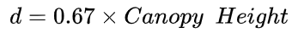
* **Roughness length:** 
* **Altitude:** высота над уровнем моря.
* **Latitude and Longitude:** координаты в системе WGS84.

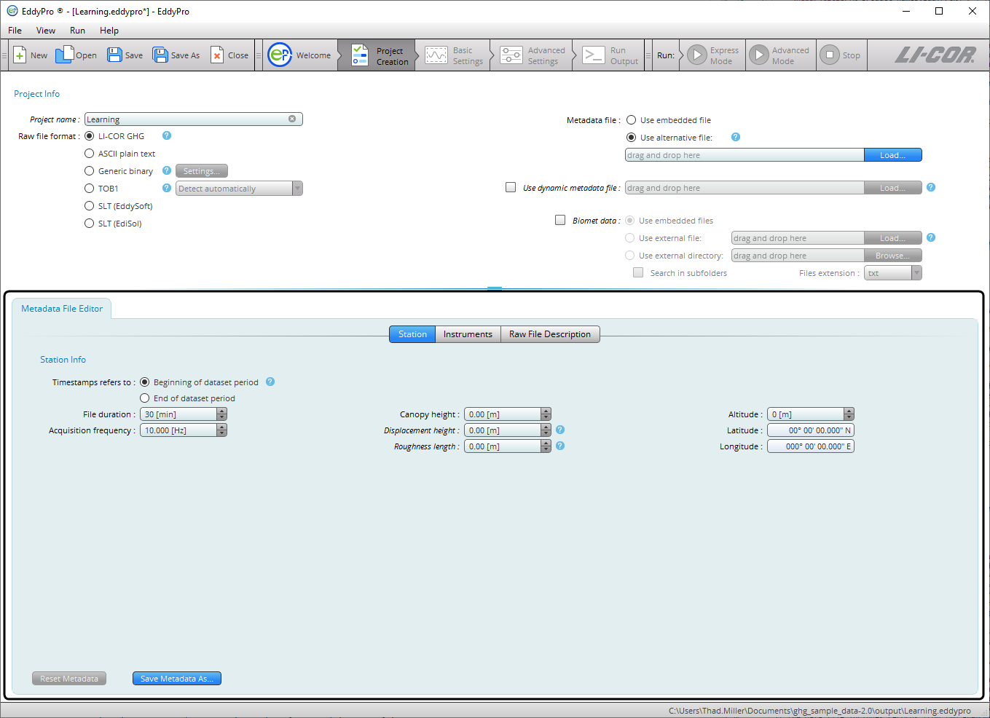

*Рис. П1 Параметры вкладки Station в разделе редактирования метаданных.*

Параметры вкладки **Instruments:**

Информация об анемометре:

* **Manufacturer:** производитель анемометра.
* **Model:** модель анемометра.
* **Software version:** версия программного обеспечения.
* **Instrument ID:** идентификатор для записи ваших данных, чтобы различать данные с разных приборов.
* **Height:** расстояние между землей и анемометром
* **Wind data format:** формат вывода анемометра: *U, V, W; Polar and W; или axis velocities*
* **North alignment:** направление севера
* **North offset:** смешение на север
* **Northward, Eastward, or Vertical separation:** используется для указания расстояния между датчиками. Для анемометра вам необходимо использовать это поле только в том случае, если файл данных содержит записи данных с двух анемометров.
* **Longitudinal path length:** Длина пути в направлении пары датчиков.
* **Transversal path length:** Длина пути в направлении, ортогональном длине продольного пути.
* **Time response:** Время отклика анемометра.

Информация о газоанализаторе:

* **Manufacturer:** производитель газоанализатора.
* **Model:** модель газоанализатора.
* **Software version:** версия программного обеспечения.
* **Instrument ID:** идентификатор для записи ваших данных, чтобы различать данные с разных приборов.
* **Height:** расстояние между землей и анемометром.
* **Длина трубки:** Только для газоанализаторов закрытого типа. Длина всасывающей трубки.
* **Внутренний диаметр трубки:** Только для газоанализаторов закрытого типа. Внутренний диаметр всасывающей трубки.
* **Номинальный расход потока воздуха в трубке:** Только для газоанализаторов закрытого типа.
* **Northward, Eastward, or Vertical separation:** используется для указания расстояния между датчиками.
* **Longitudinal path length:** Длина пути между оптическим источником и детектором газоанализатора.
* **Transversal path length:** Длина пути в направлении, ортогональном Longitudinal path length.
* **Time response:** Время отклика газоанализатора.
* **Extinction coefficient in Water, Kw.** Только для криптоновых гигрометров и гигрометров Лайман-альфа.Коэффициенты затухания для водяного пара.
* **Extinction coefficient in Oxygen, Ko.** Только для криптоновых гигрометров и гигрометров Лайман-альфа.Коэффициенты затухания для кислорода.

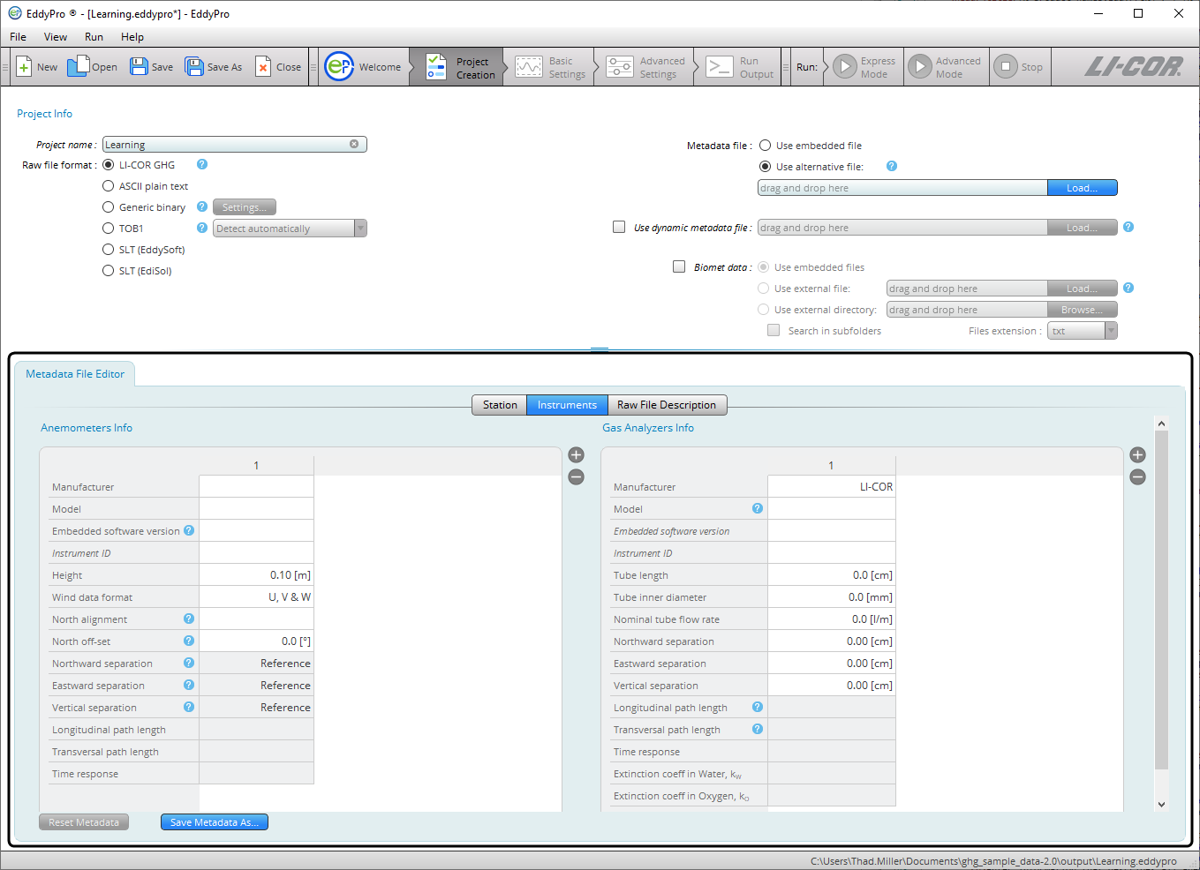

*Рис. П2 Параметры вкладки Instruments в разделе редактирования метаданных.*

Параметры вкладки Raw File Description:

* **Ignore:** Выберите **«Yes»** чтобы EddyPro при обработке данных игнорировал этот столбец. Следует игнорировать столбцы с отметками времени, счетчиками строк и т.д.
* **Numeric:** Выберите **«no»** чтобы EddyPro не считал что в этом столбце только числовые значения. Числовые значения — это строки, включенные в два последовательных разделителя полей и содержащие только цифры от 0 до 9 до десятого знака после запятой. Любой другой символ делает переменную нечисловой.Например, отметки дат в виде2011-09-26 или времени в виде 23:20:562не являются числовыми переменными. Если переменная не является числовой её все равно необходимо указать в одном из столбцов, даже если вы установили «yes» в поле Ignore.
* **Variable:** укажите переменную содержащуюся в текущем столбце файла для обработки. Вы можете ввести пользовательскую переменную по вашему выбору.
* **Instrument:** Выберите прибор с помощью которого измерялась текущая переменная. В данной вкладке перечислены приборы, которые были введены во вкладке **Instruments.**
* **Measurement type:** применимо только для концентраций газа. Введите единицы, используемые для измерения концентраций газа. Для остальных переменных оставьте поле пустым или выберите *Other*.
* **Input unit:** Укажите единицы измерения текущей переменной.
* **Linear scaling:** Укажите тип линейного преобразования, чтобы при необходимости изменить масштаб размерности доступных данных. Переменные уже находящиеся в любой из поддерживаемых физических размерностей не нуждаются в изменениях.
* **Output unit:** введите единицы вывода (физические размерности после преобразования). Значения A и B должны быть такими, чтобы размерность входной переменной конвертировалась в выбранную выходную единицу размерности.
* **Gain value:** введите коэффициент усиления**.**
* **Offset value:** введите коэффициент смещения**.**
* **Nominal time lag:** Введите ожидаемое запаздывание по времени для переменных измеряемых не анемометром, относительно эталонного анемометра. Временные задержки должны быть указаны, по крайней мере, для концентраций газа.
* **Minimum time lag:** Введите минимальную вероятную задержку для текущей переменной относительно эталонного анемометра.
* **Maximum time lag:** Введите максимальную вероятную задержку для текущей переменной относительно эталонного анемометра.

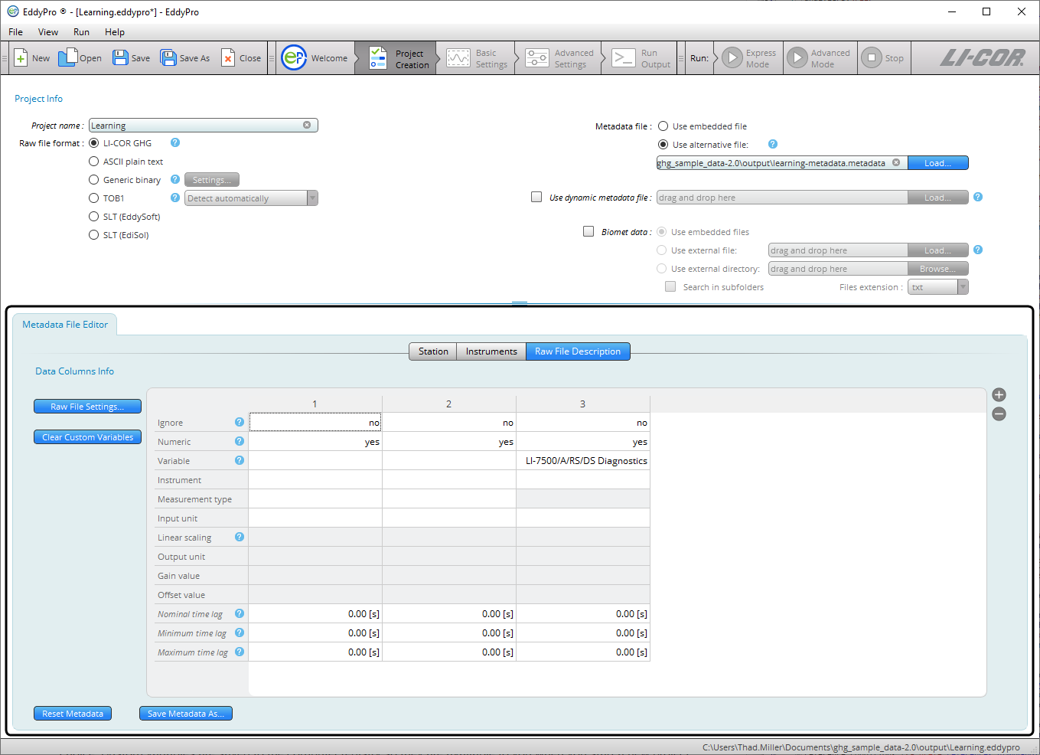

*Рис. П3 Параметры вкладки Raw Data Description в разделе редактирования метаданных.*

Дополнительная информация о метаданных в окне **Raw File Settings:**

* **Field separator character:** Укажите символ, разделяющий переменные во входном файле. (Только для формата ASCII).
* **Number of header rows:** Введите количество строк в заголовке файла, если они есть.

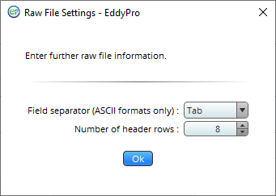

*Рис. П4 Параметры вкладки Raw File Settings в разделе редактирования метаданных.*

Файл метаданных будет сохранен автоматически. После его завершения вкладка «**Basic settings**» станет активной, и вы сможете продолжить работу над проектом.

# Приложение 3. Список переменных выходного файла EddyPro

|  |  |  |
| --- | --- | --- |
| **Табл.П3 Список переменных в файле full output.** | | |
| **Переменная** | **Единицы измерения/ Формат записи** | **Описание** |
| filename | - | Name of the raw file (or the first of a set) from which the dataset for the current averaging interval was extracted |
| date | yyyy-mm-dd | Date of the end of the averaging period |
| time | HH:MM | Time of the end of the averaging period |
| file\_records | # | Number of valid records found in the raw file (or set of raw files) |
| used\_records | # | Number of valid records used for current the averaging period |
| Tau | kg m-1 s-2 | Corrected momentum flux |
| qc\_Tau | # | Quality flag for momentum flux |
| rand\_err\_Tau | kg m-1 s-2 | Random error for momentum flux, if selected |
| H | W m-2 | Corrected sensible heat flux |
| qc\_H | # | Quality flag for sensible heat flux |
| rand\_err\_H | W m-2 | Random error for momentum flux, if selected |
| LE | W m-2 | Corrected latent heat flux |
| qc\_LE | # | Quality flag latent heat flux |
| rand\_err\_LE | W m-2 | Random error for latent heat flux, if selected |
| gas\_flux | µmol m-2 s-1(†) | Corrected gas flux |
| qc\_gas\_flux | # | Quality flag for gas flux |
| rand\_err\_gas\_flux | µmol s-1 m-2(†) | Random error for gas flux, if selected |
| H\_strg | W m-2 | Estimate of storage sensible heat flux |
| LE\_strg | W m-2 | Estimate of storage latent heat flux |
| gas\_strg | µmol s-1 m-2(†) | Estimate of storage gas flux |
| gas\_v-adv | µmol s-1 m-2(†) | Estimate of vertical advection flux |
| gas\_molar\_density | mmol m-3 | Measured or estimated molar density of gas |
| gas\_mole\_fraction | µmol mol-1(†) | Measured or estimated mole fraction of gas |
| gas\_mixing\_ratio | µmol mol-1(†) | Measured or estimated mixing ratio of gas |
| gas\_time\_lag | s | Time lag used to synchronize gas time series |
| gas\_def\_timelag | T/F | Flag: whether the reported time lag is the default (T) or calculated (F) |
| sonic\_temperature | K | Mean temperature of ambient air as measured by the anemometer |
| air\_temperature | K | Mean temperature of ambient air, either calculated from high frequency air temperature readings, or estimated from sonic temperature |
| air\_pressure | Pa | Mean pressure of ambient air, either calculated from high frequency air pressure readings, or estimated based on site altitude (barometric pressure) |
| air\_density | kg m-3 | Density of ambient air |
| air\_heat\_capactiy | J K-1 kg-1 | Specific heat at constant pressure of ambient air |
| air\_molar\_volume | m3 mol-1 | Molar volume of ambient air |
| ET | mm hour-1 | Evapotranspiration flux |
| water\_vapor\_density | kg m-3 | Ambient mass density of water vapor |
| e | Pa | Ambient water vapor partial pressure |
| es | Pa | Ambient water vapor partial pressure at saturation |
| specific\_humidity | kg kg-1 | Ambient specific humidity on a mass basis |
| RH | % | Ambient relative humidity |
| VPD | Pa | Ambient water vapor pressure deficit |
| Tdew | K | Ambient dew point temperature |
| u\_unrot | m s-1 | Wind component along the u anemometer axis |
| v\_unrot | m s-1 | Wind component along the v anemometer axis |
| w\_unrot | m s-1 | Wind component along the w anemometer axis |
| u\_rot | m s-1 | Rotated u wind component (mean wind speed) |
| v\_rot | m s-1 | Rotated v wind component (should be zero) |
| w\_rot | m s-1 | Rotated w wind component (should be zero) |
| wind\_speed | m s-1 | Mean wind speed |
| max\_wind\_speed | m s-1 | Maximum instantaneous wind speed |
| wind\_dir | ° (degrees) | Direction from which the wind blows, with respect to Geographic or Magnetic north |
| yaw | ° (degrees) | First rotation angle |
| pitch | ° (degrees) | Second rotation angle |
| u\* | m s-1 | Friction velocity |
| TKE | m2 s-2 | Turbulent kinetic energy |
| L | M | Monin-Obukhov length |
| (z-d)/L | # | Monin-Obukhov stability parameter |
| bowen\_ratio | # | Sensible heat flux to latent heat flux ratio |
| T\* | K | Scaling temperature |
| (footprint) model | - | Model for footprint estimation |
| x\_offset | m | Along-wind distance providing <1% contribution to turbulent fluxes |
| x\_peak | m | Along-wind distance providing the highest (peak) contribution to turbulent fluxes |
| x\_10% | m | Along-wind distance providing 10% (cumulative) contribution to turbulent fluxes |
| x\_30% | m | Along-wind distance providing 30% (cumulative) contribution to turbulent fluxes |
| x\_50% | m | Along-wind distance providing 50% (cumulative) contribution to turbulent fluxes |
| x\_70% | m | Along-wind distance providing 70% (cumulative) contribution to turbulent fluxes |
| x\_90% | m | Along-wind distance providing 90% (cumulative) contribution to turbulent fluxes |
| un\_Tau | kg m-1 s-2 | Uncorrected momentum flux |
| Tau\_scf | # | Spectral correction factor for momentum flux |
| un\_H | W m-2 | Uncorrected sensible heat flux |
| H\_scf | # | Spectral correction factor for sensible heat flux |
| un\_LE | W m-2 | Uncorrected latent heat flux |
| LE\_scf | # | Spectral correction factor for latent heat flux |
| un\_gas\_flux | µmol s-1 m-2(†) | Uncorrected gas flux |
| gas\_scf | # | Spectral correction factor for gas flux |
| spikes | 8u/v/w/ts/co2 /h2o/ch4/none | Hard flags for individual variables for spike test |
| amp\_res | 8u/v/w/ts/co2 /h2o/ch4/none | Hard flags for individual variables for amplitude resolution |
| drop\_out | 8u/v/w/ts/co2 /h2o/ch4/none | Hard flags for individual variables for drop-out test |
| abs\_lim | 8u/v/w/ts/co2 /h2o/ch4/none | Hard flags for individual variables for absolute limits |
| skw\_kur | 8u/v/w/ts/co2 /h2o/ch4/none | Hard flags for individual variables for skewness and kurtosis |
| skw\_kur | 8u/v/w/ts/co2 /h2o/ch4/none | Soft flags for individual variables for skewness and kurtosis test |
| discontinuities | 8u/v/w/ts/co2 /h2o/ch4/none | Hard flags for individual variables for discontinuities test |
| discontinuities | 8u/v/w/ts/co2 /h2o/ch4/none | Soft flags for individual variables for discontinuities test |
| time\_lag | 8u/v/w/ts/co2 /h2o/ch4/none | Hard flags for gas concentration for time lag test |
| time\_lag | 8u/v/w/ts/co2 /h2o/ch4/none | Soft flags for gas concentration for time lag test |
| attack\_angle | 0, 1, 9 | Hard flag for attack angle test |
| non\_steady\_wind | 0, 1, 9 | Hard flag for non-steady horizontal test |
| var\_spikes | # | Number of spikes detected and eliminated for variable var |
| AGC | # | Mean value of AGC for LI-7500RS or LI-7200RS |
| RSSI | # | Mean value of RSSI for LI-7700, if present |
| var\_var | -(‡) | Variance of variable var |
| w/var\_cov | -(‡) | Covariance between w and variable var |
| extravar\_mean | (‡) | Mean value of extravar |